Memoria Laboral
2022
Elaborado por la Unidad de Acceso a la Información Pública Alcaldía Municipal de San Luis la Herradura
01/01/2022

VISIÓN
San Luis La Herradura es un municipio que promueve el desarrollo de sus habitantes, en un marco de seguridad e inclusión, donde se impulsa el desarrollo económico local a través de actividades económicas y productivas en armonía con el medio ambiente; se fomenta la participación ciudadana y la población es el centro de una gestión municipal transparente, democrática y eficiente.

MISIÓN
San Luis La Herradura es un municipio que promueve el desarrollo de sus habitantes, en un marco de seguridad e inclusión, donde se impulsa el desarrollo económico local a través de actividades económicas y productivas en armonía con el medio ambiente; se fomenta la participación ciudadana y la población es el centro de una gestión municipal transparente, democrática y eficiente.

Principales Proyectos y
Ayudas Sociales 2022

Enero
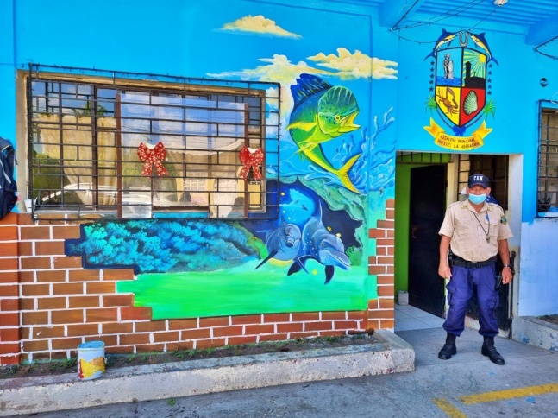
Mejoramiento de las instalaciones de la municipalidad en este 2022
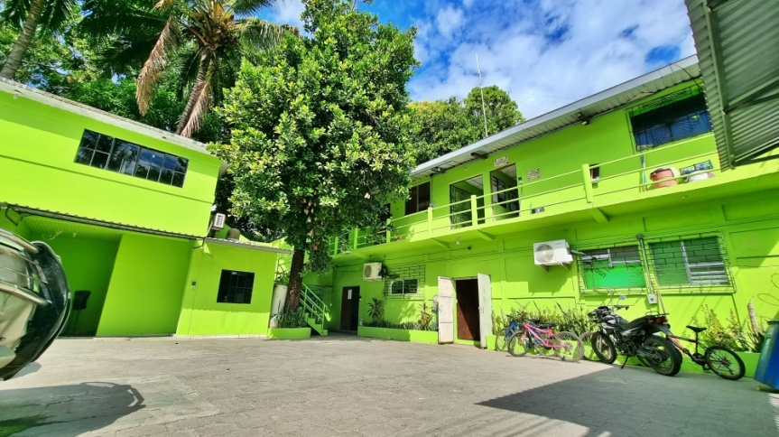
Comunicado importante para los padres de familia que desean inscribir a sus hijos en la Escuelita de Futbol Municipal.
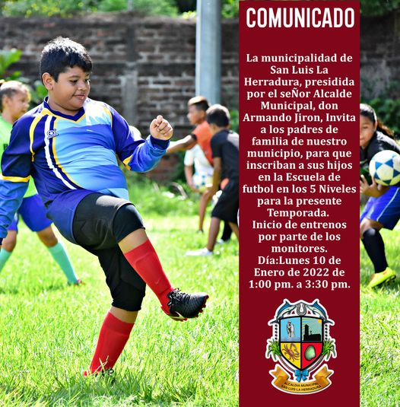

La buena imagen de un municipio es muy importante. Es por eso que seguiremos embelleciendo nuestro Casco Urbano con programas y proyectos enfocados en mejorar el Turismo en nuestro municipio

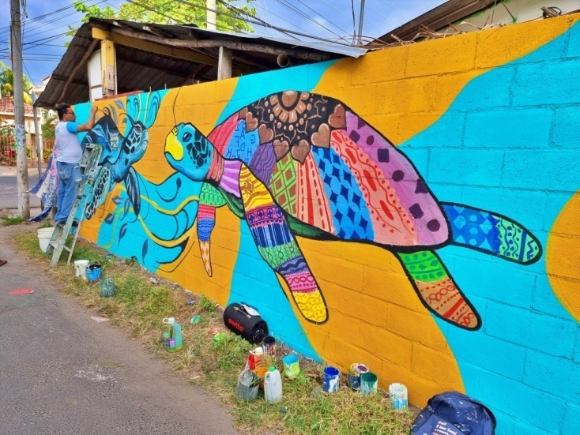
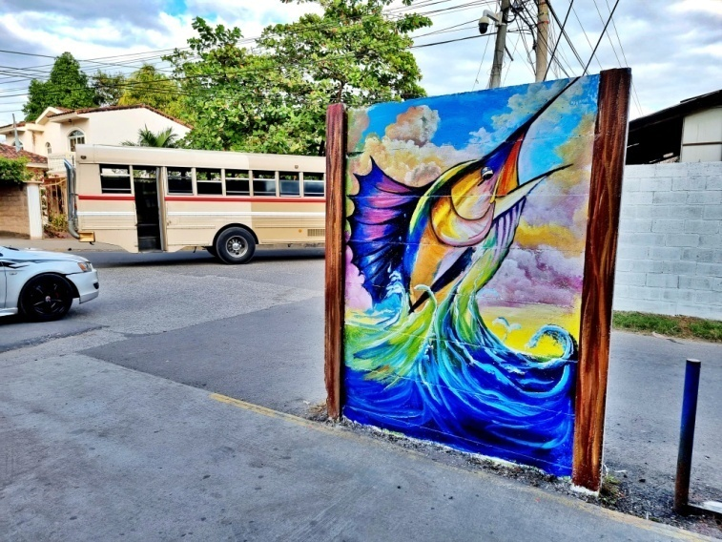

Esto es un llamado para todas las personas que tienen el mal hábito de tirar Basura en lugares Baldíos y Callejones.
Este día personal de la Alcaldía Municipal se hizo presente al lugar más conocido como Pasaje el Castaño para eliminar un promontorio de Basura.
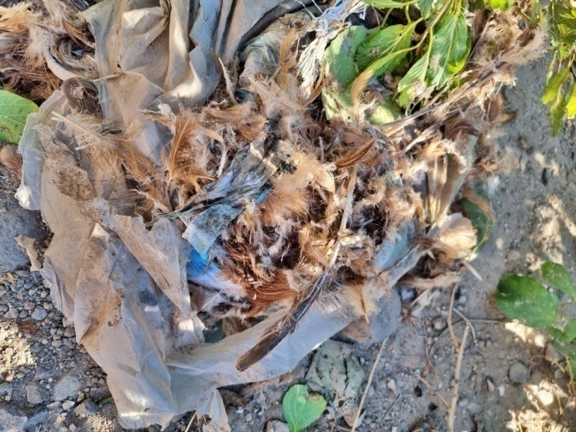
La Alcaldía Municipal: sancionará a todas las personas que se encuentren tirando basura en este lugar.
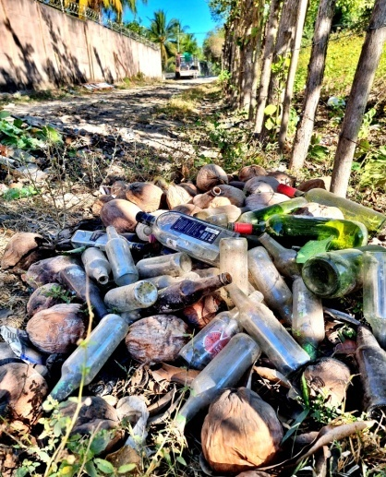
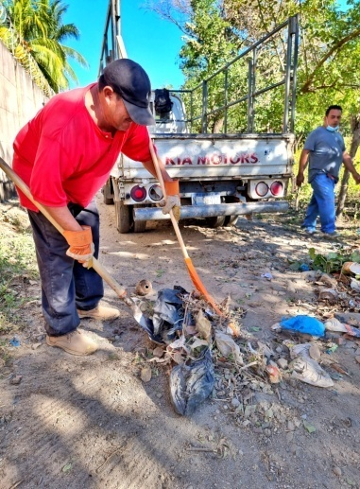

Con la ayuda de Dios y la Buena gestión de nuestro GRAN alcalde Armando Jirón y su Concejo plural, este día damos por iniciado el proyecto (INTRODUCCIÓN DE TUBERIAS DE AGUAS LLUVIAS Y CONSTRUCCIÓN DE CONCRETO HIDRAULICO) En pasaje los Corteses.
Alcaldía Municipal: Trabajando con Transparencia, Desarrollo y Resultados
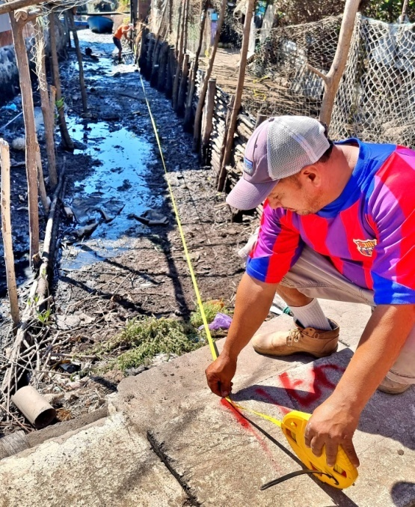
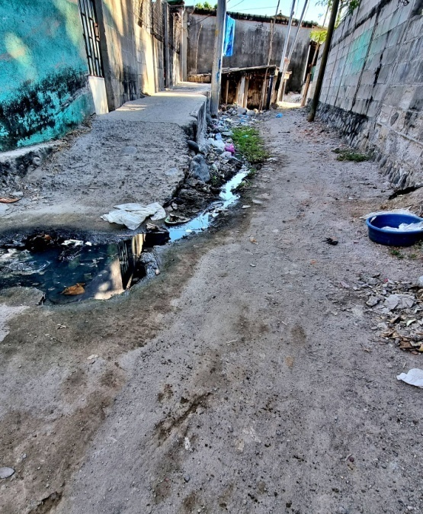

Avances del proyecto (CONSTRUCCIÓN DE CANCHA DE FUTBOL SALA Y PARQUE RECREATIVO) En Colonia la Zarcera.
Alcaldía Municipal: Trabajando con Transparencia, Desarrollo y Resultados.
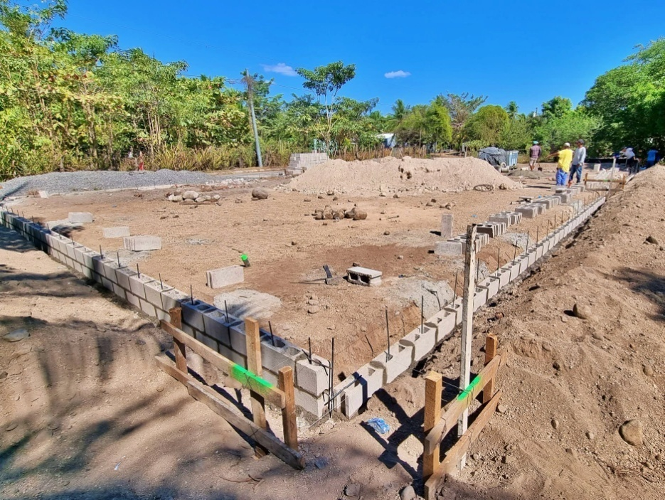

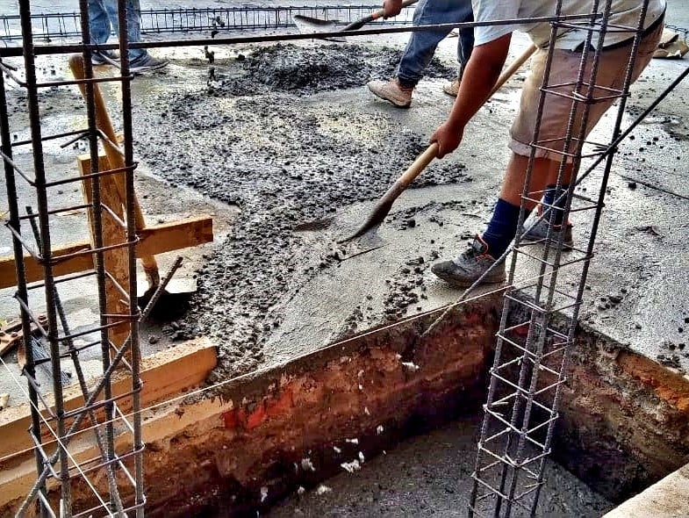
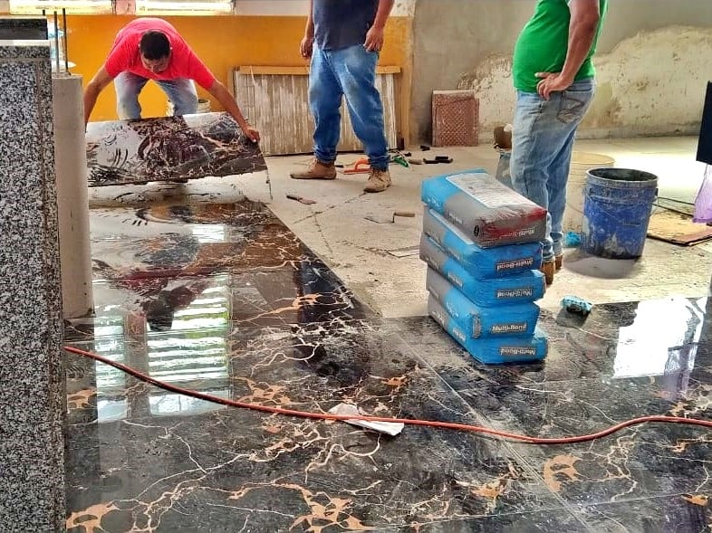
Avances de la Reparación del Templo Parroquial. y apoyo de mano de obra en la instalación del Piso Porcelanato.

Avances del Proyecto en el Pasaje los Cortez.
Alcaldía Municipal: Trabajando con Transparencia, Desarrollo y Resultados.
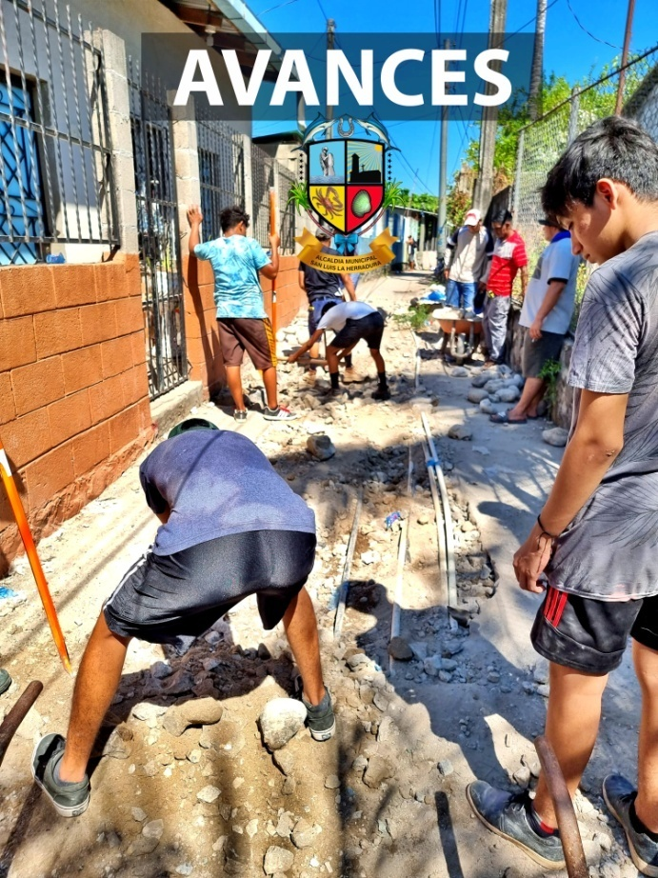

Te invitamos a Disfrutar de nuestras fiestas Patronales en Honor a San Luis Gonzaga. A partir del 17 al 28 de Febrero del 2022.
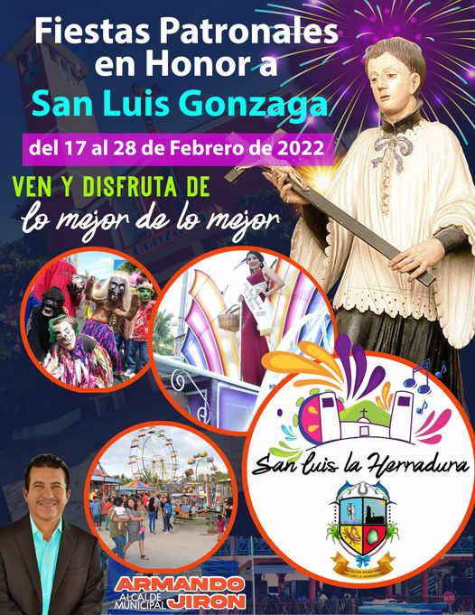

FEBRERO
La reparación de la Plaza San Luis Gonzaga más conocida como Parque de las Banderas es un proyecto más que se suma al Embellecimiento del Casco Urbano de Nuestro Municipio San Luis La Herradura.
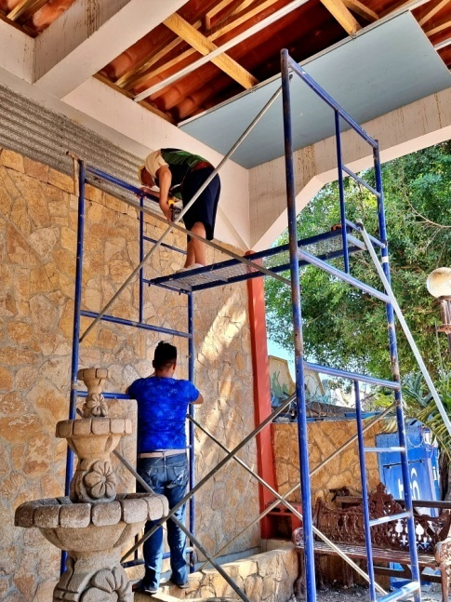
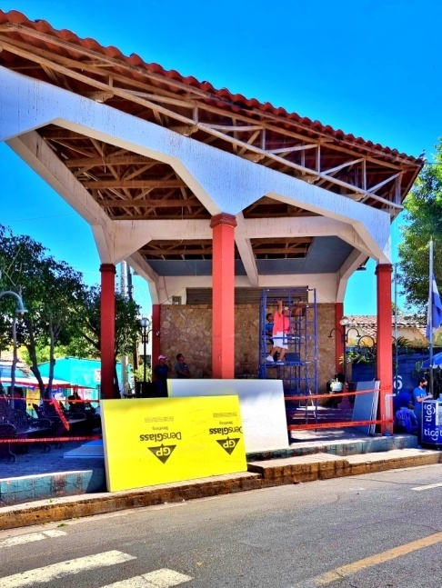

Bacheo en Calle Principal del Cantón San Sebastián el Chingo
Armando Jirón: Trabajando con Transparencia, Desarrollo y Resultados
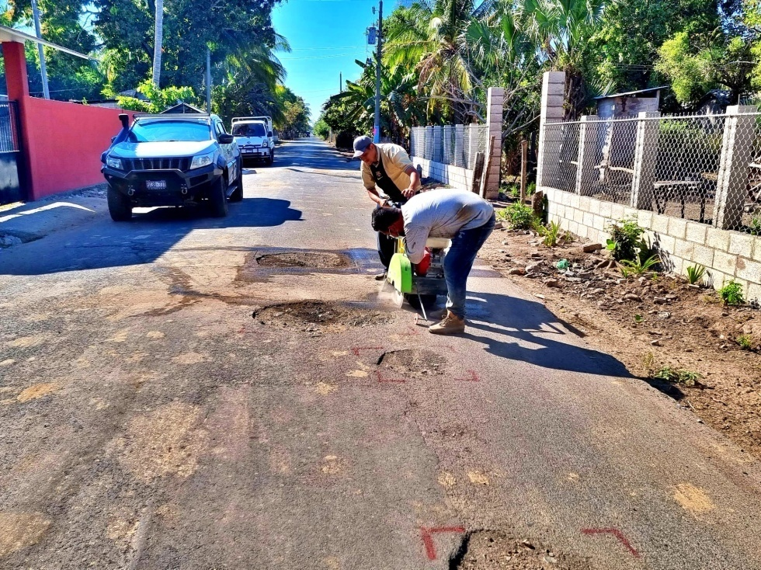

Les presentamos los Avances del Proyecto (Construcción de Concreto Hidráulico e Introducción de Tuberías de Aguas Lluvias) en Pasaje los Cortez.
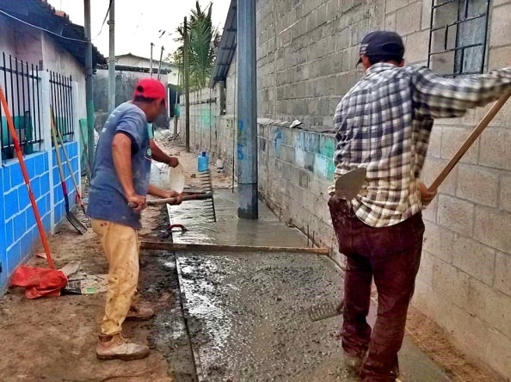
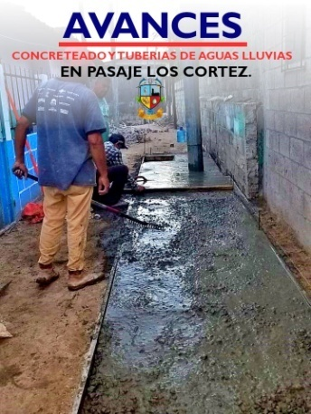

Informe Municipal: Avances del Proyecto Construcción de Concreto Hidráulico e Introducción de Tuberías de Aguas Lluvias en Pasaje la Naval.
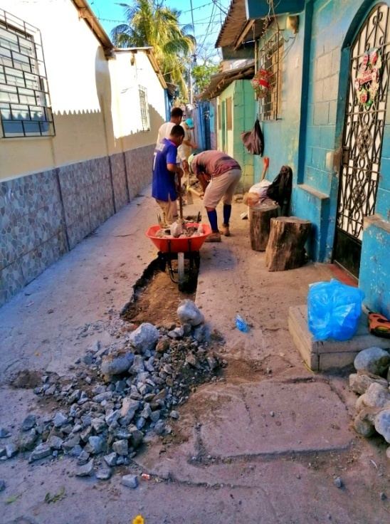
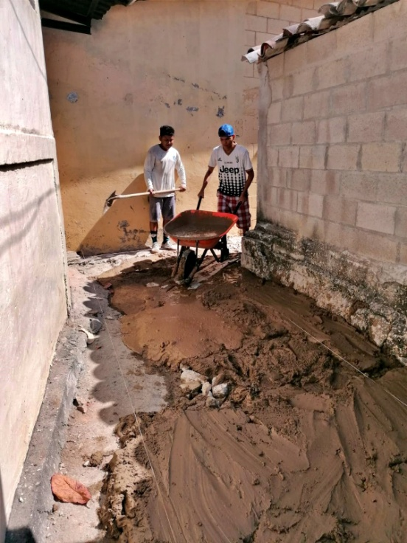

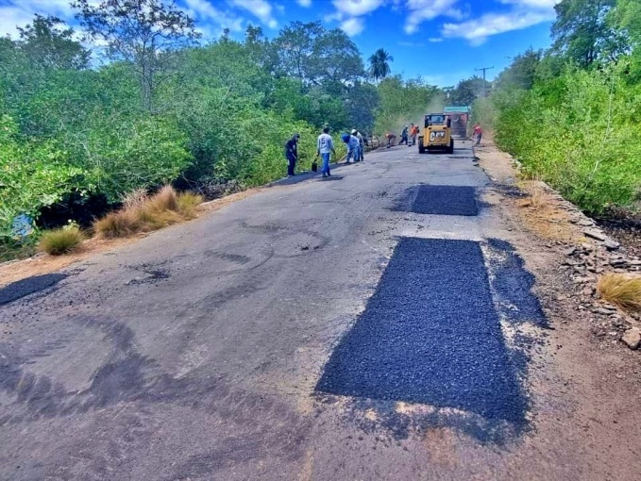
Informe Municipal: Un Avance más del proyecto de Bacheo de la calle que conduce de San Sebastián el Chingo hacia Guadalupe La Zorra.
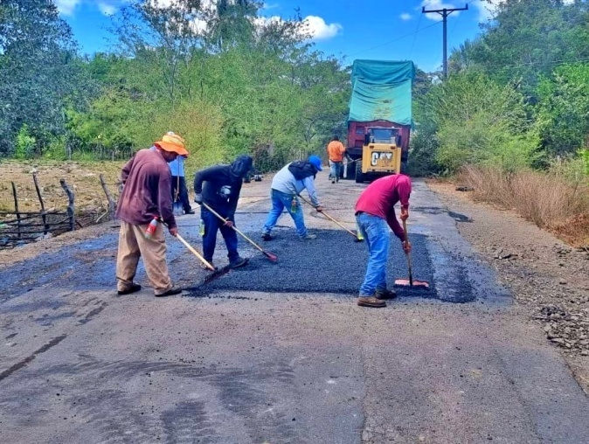
Si cumples con los requisitos y quieres inscribirte, puedes acercarte a la Unidad de la Mujer, Niñez y Adolescencia de la Alcaldía San Luis La Herradura, Segunda Planta, en horario de: Lunes a Viernes de 8:00 a.m. a 4:00 p.m. INICIO DE CURSOS: MARZO 2022.

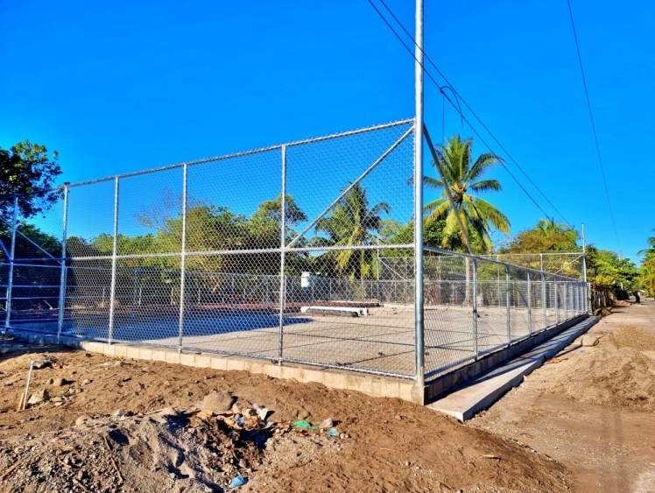
Avances del proyecto de Cancha de Futbol Sala y Parque Recreativo en la Colonia la Zarcera.

Programación general de las Fiestas Patronales en Honor a San Luis Gonzaga.
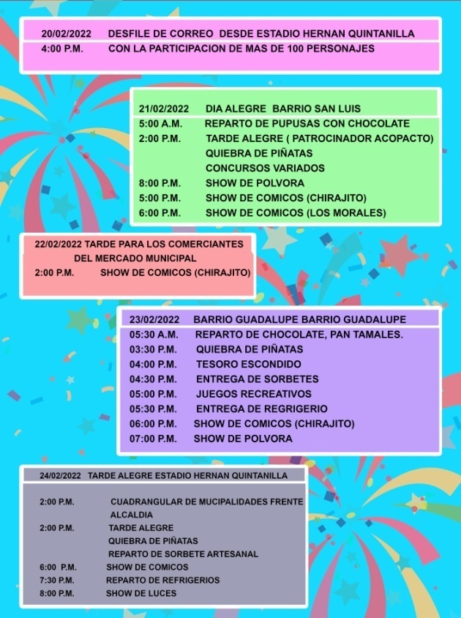
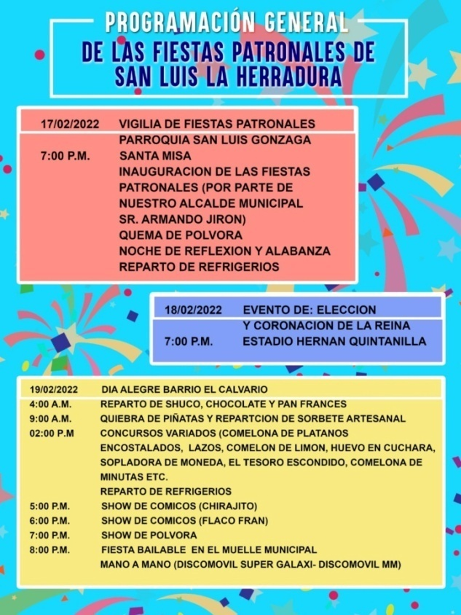
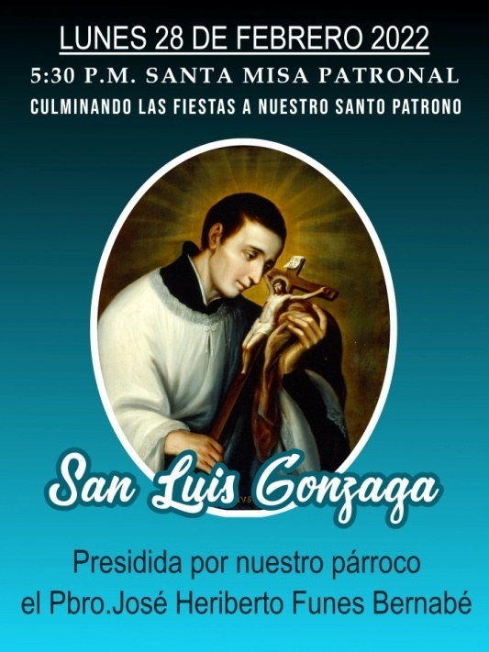
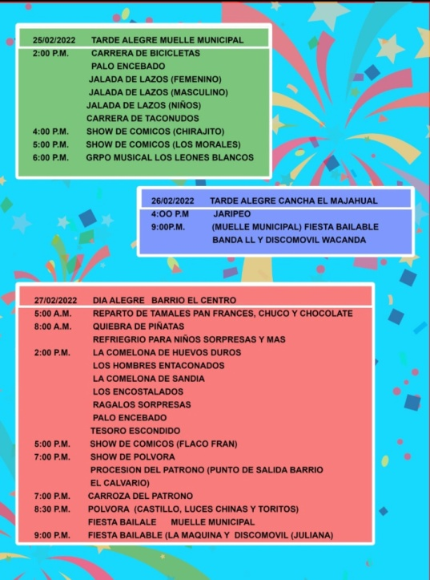

Candidatas a Reina de las Fiestas Patronales de San Luis La Herradura 2022-2023. Vota por tu favorita dándole like a la fotografía.
¡La que obtenga más likes será la ganadora del título Miss Redes Sociales!
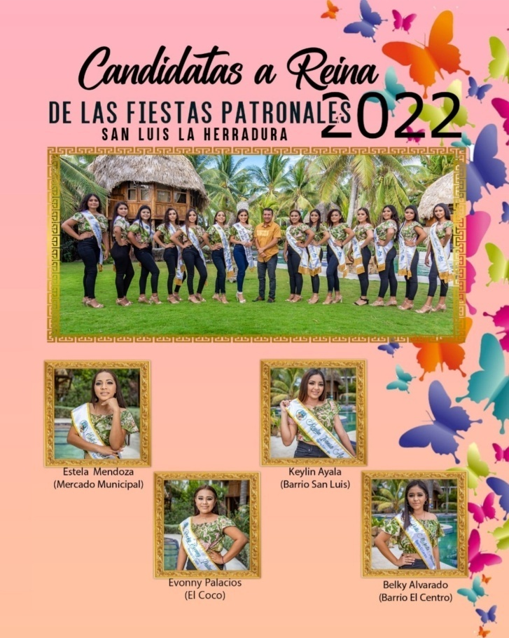

Felicidades Keylin Ivania Ayala Flores nueva Reina de los Festejos Patronales 2022-2023 y a Britany Sarahi Corvera Huezo nueva Princesa de las Fiestas Patronales 2022-2023.

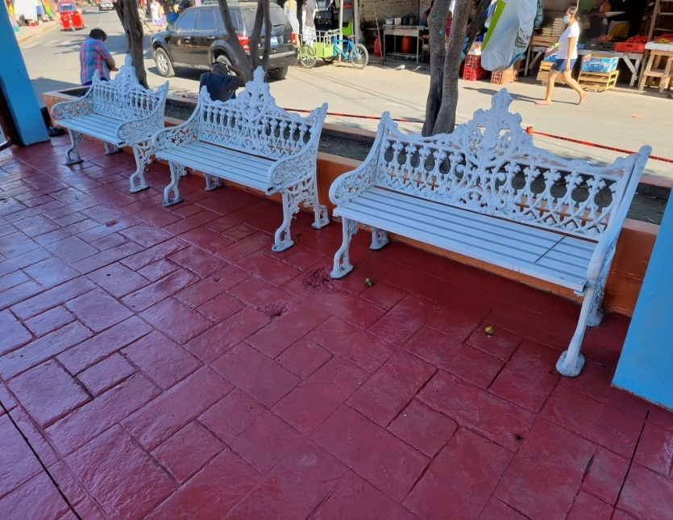
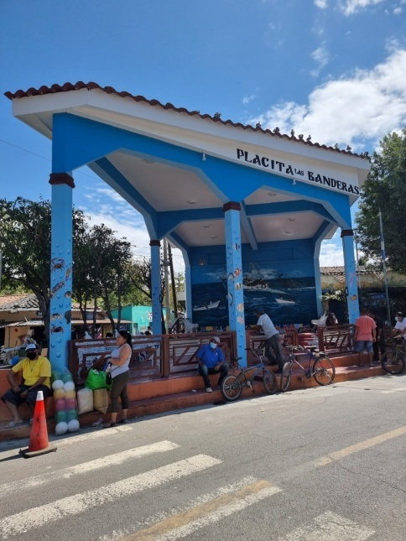
Como parte del Proyecto de Embellecimiento del casco Urbano esta la Reparación de la Placita las Banderas

Desfile del Correo de las Fiestas Patronales en honor a nuestro Santo Patrono San Luis Gonzaga, 2022.
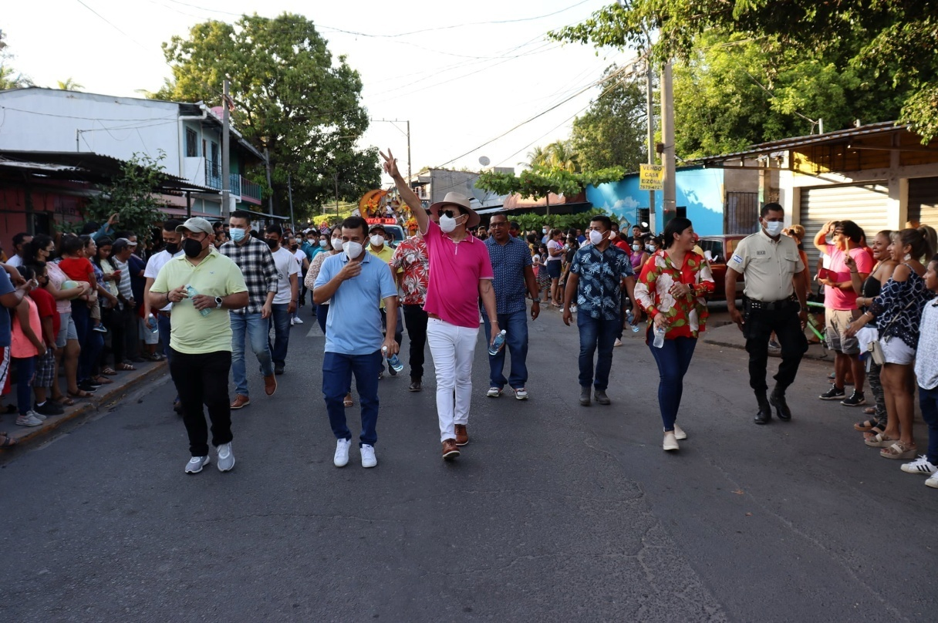

Felices Fiestas Patronales les desea su Alcalde Armando Jirón.
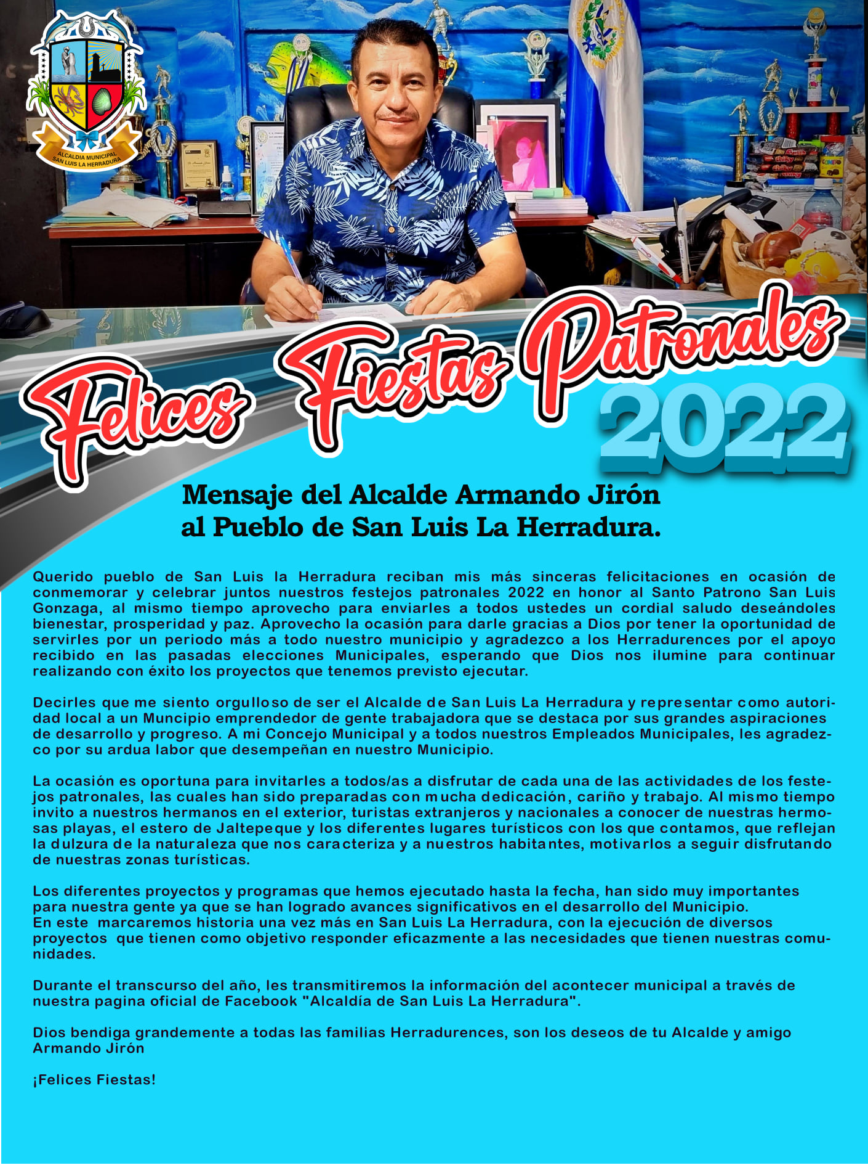
Su gran carisma y su enorme corazón lo convierte un ser humano ejemplar, Armando Jirón como ya lo hizo costumbre este día organizó un Convivio al adulto mayor.
En el marco de las fiestas patronales en honor a nuestro patrono San Luis Gonzaga.

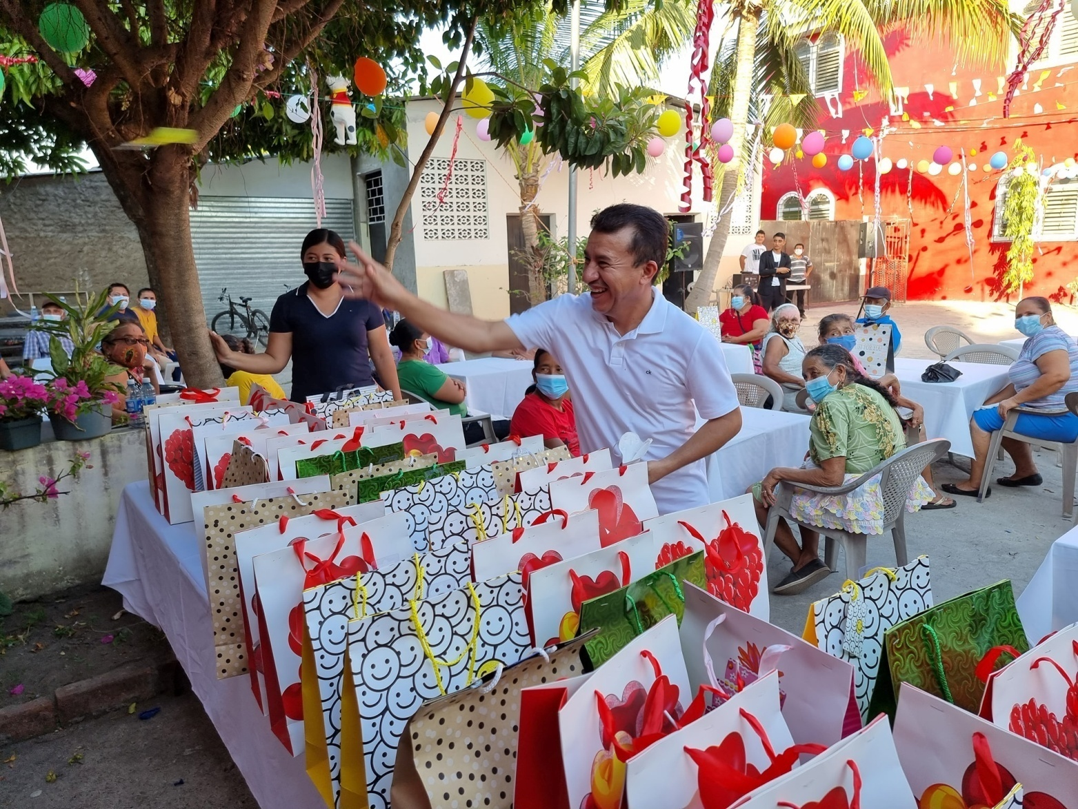

Si cumples con los requisitos y quieres inscribirte, puedes acercarte a la Unidad de la Mujer, Niñez y Adolescencia de la Alcaldía San Luis La Herradura, Segunda Planta, en horario de: lunes a viernes de 8:00 a.m. a 4:00 p.m.
INICIO DE CURSOS: MARZO 2022

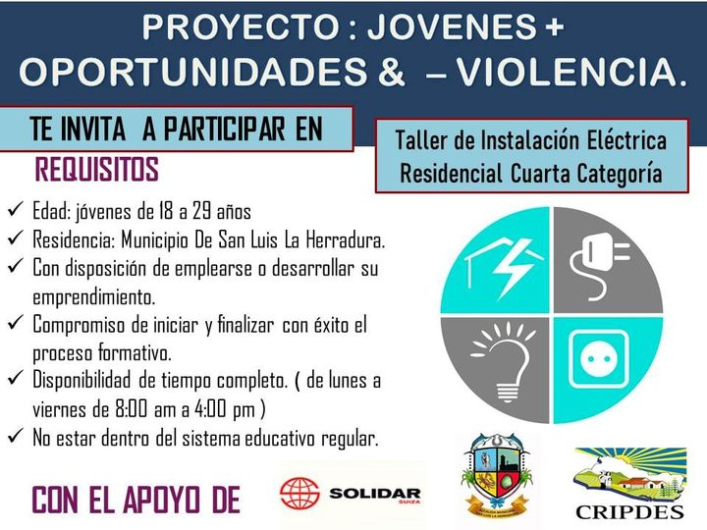

En el marco de las Fiestas Patronales, el personal de la alcaldía que labora en el Mercado Municipal, también tuvieron su participación este día, celebrando con todos los comerciantes con un bonito show artístico, concursos, regalos sorpresas, refrigerio y piñatas
Gracias a la buena administración de nuestro Gran Alcalde Armando Jirón y su concejo. Se celebró una tarde muy alegre en el Barrio Guadalupe
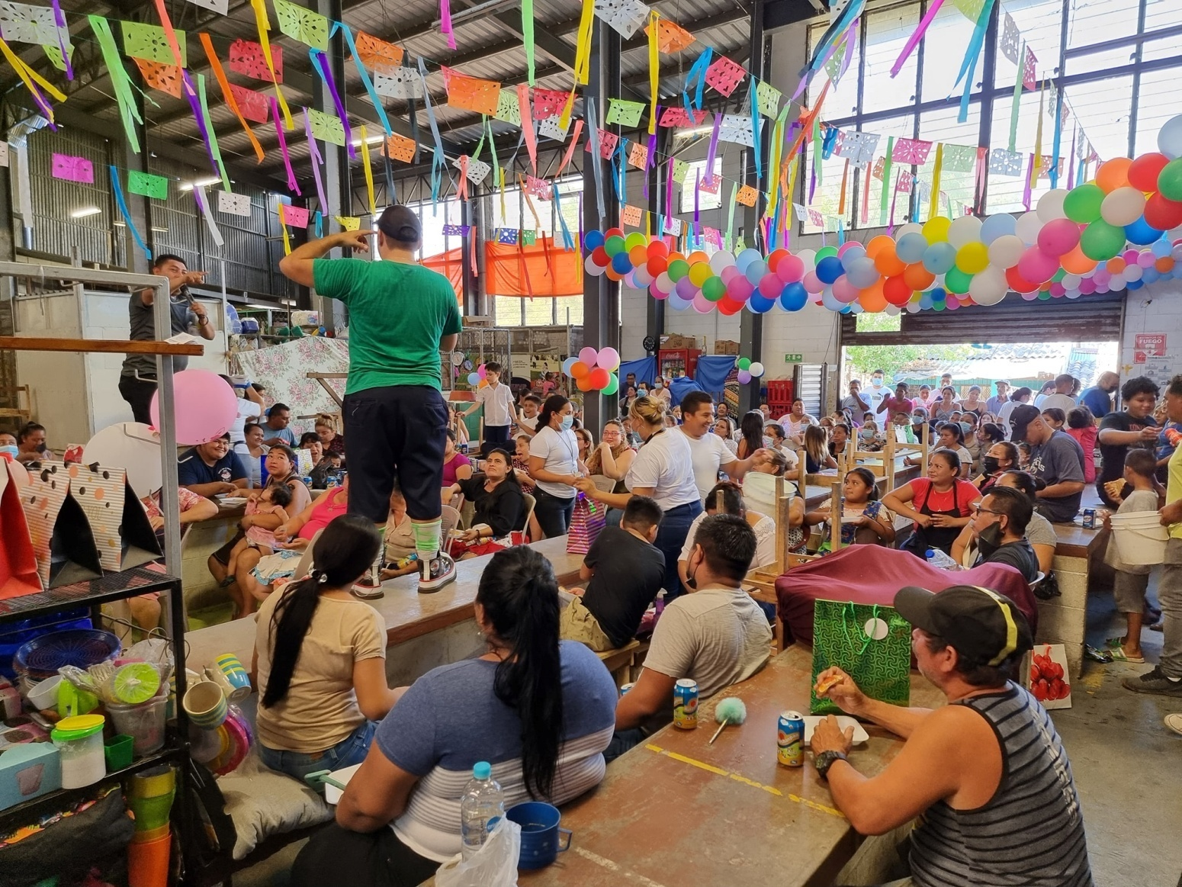

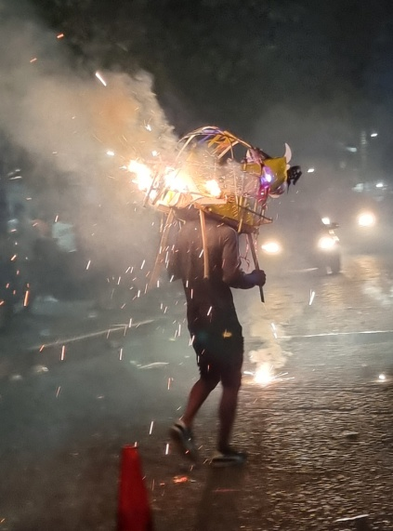
Sabor, Tradición y Diversión son las Fiestas patronales de San Luis La Herradura.
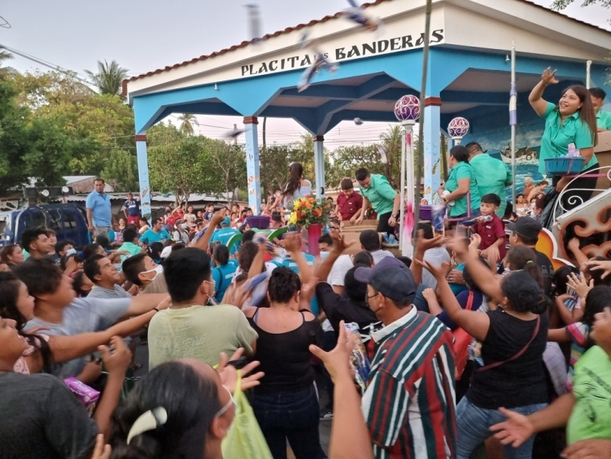

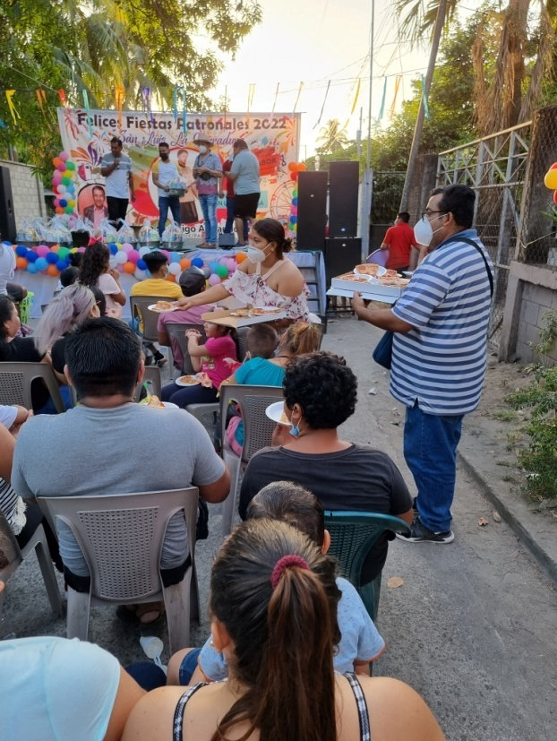
Este día 23 de Febrero de 2022 se celebró una tarde muy alegre en el Barrio Guadalupe gracias a nuestro Alcalde Armando Jirón, y la participación de algunos Concejales
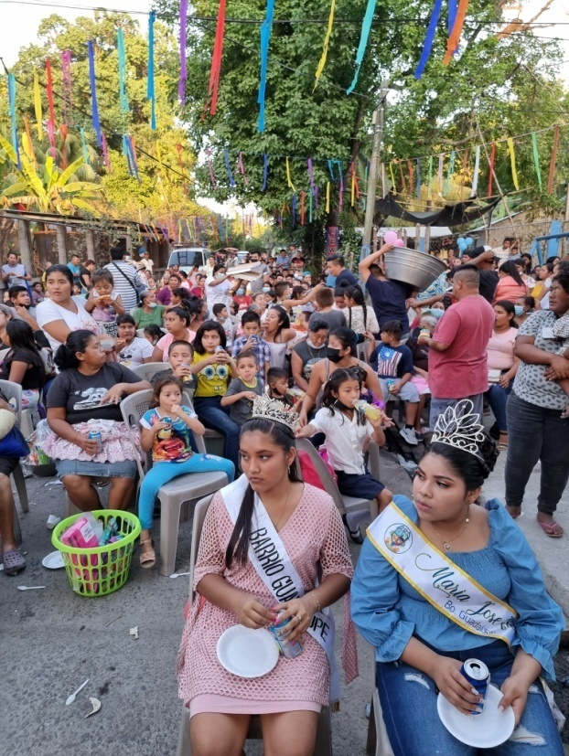

MARZO.
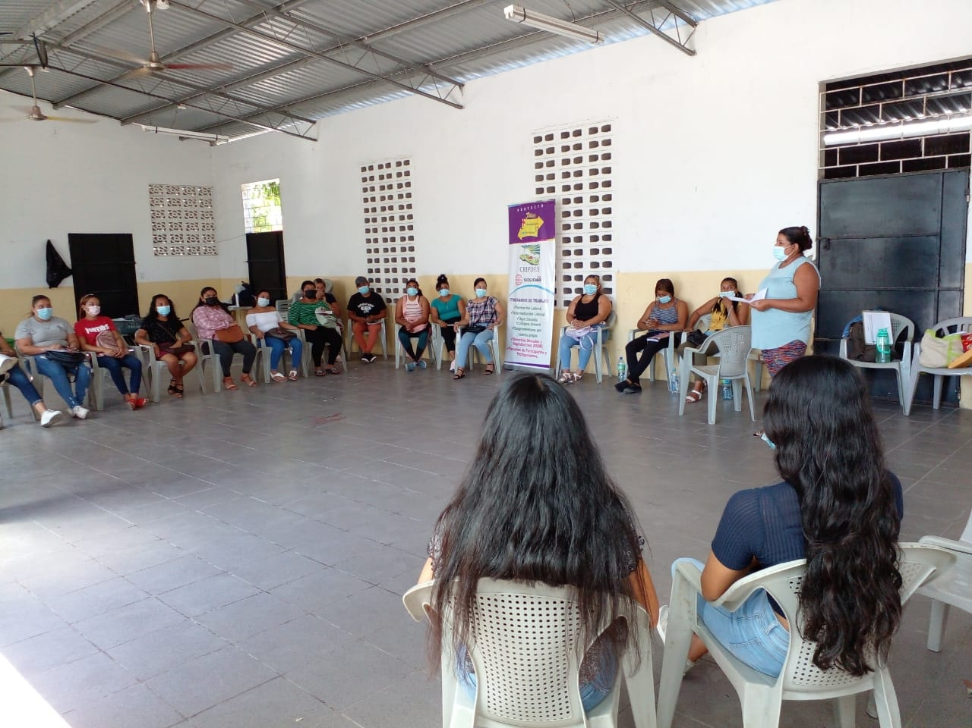
El día miércoles 2 de marzo inició el Curso de Cosmetología en el marco del Proyecto: Jóvenes + Oportunidades & - Violencias, dirigido a jóvenes de 18 a 29 años de edad. Dicho proyecto es financiado por SOLIDAR SUISSE, ejecutado por CRIPDES en coordinación con la Unidad Municipal de la Mujer. En el cual se realizó un proceso de selección por parte de la organización cooperante a cada uno de los participantes que se inscribieron durante el pasado mes de febrero del presente año.

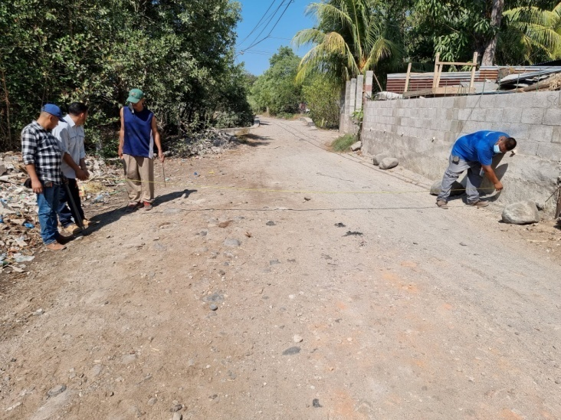
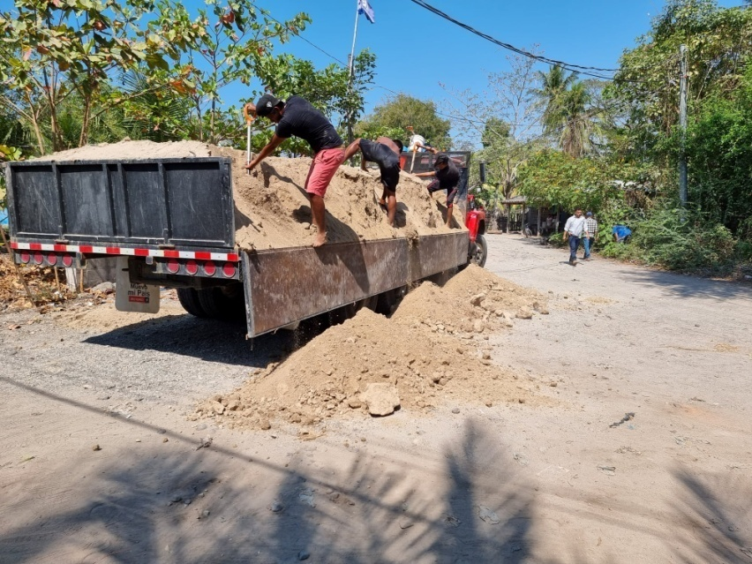
"Construcción de Concreto hidráulico en la calle final del Cantón El LLano hacia el Río Viejo". Estas acciones son gracias a la gestión de nuestro alcalde Armando Jirón.

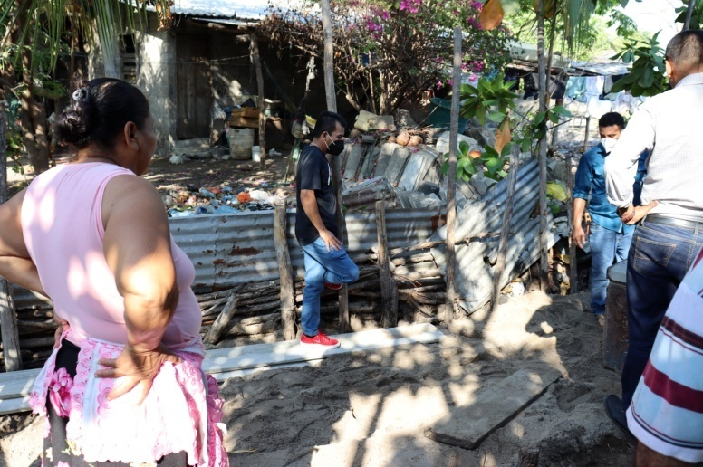
El Día de ayer iniciamos con el proyecto de Introducción de Tuberías para las Aguas Lluvias en el pasaje Los Cruces.
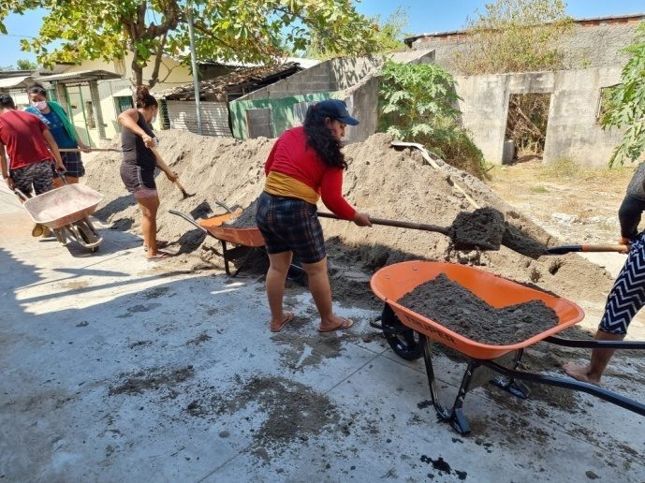

Seguimiento del Curso de Cosmetología con jóvenes, financiado por SOLIDAR SUISSE, ejecutado por CRIPDES y Alcaldía Municipal, en el marco del Proyecto Jóvenes + Oportunidades & - Violencias.
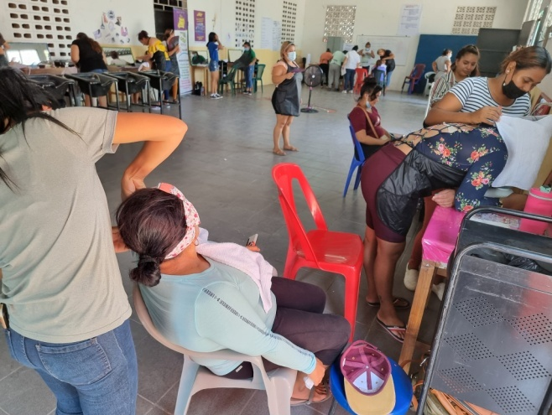
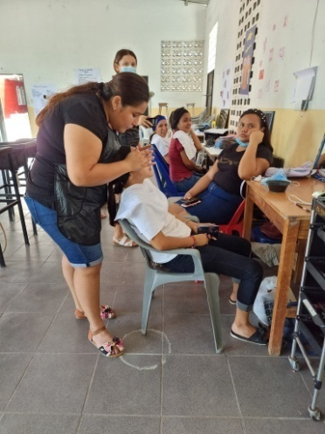

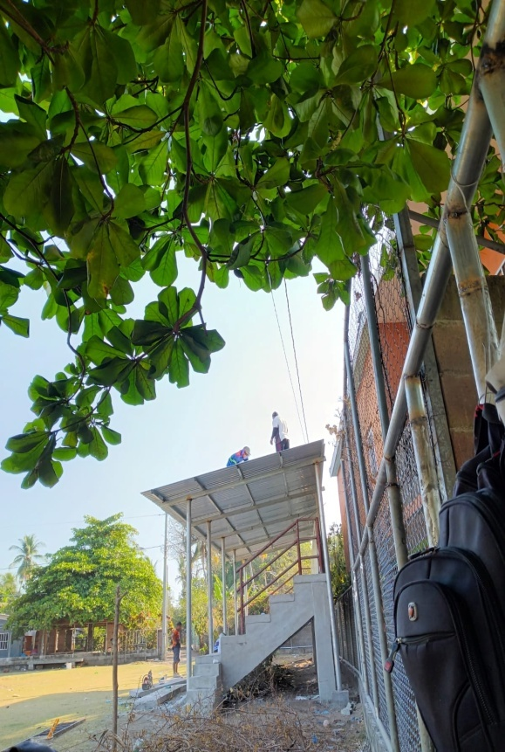
Remodelación de Cancha de fútbol en Isla Tasajera.
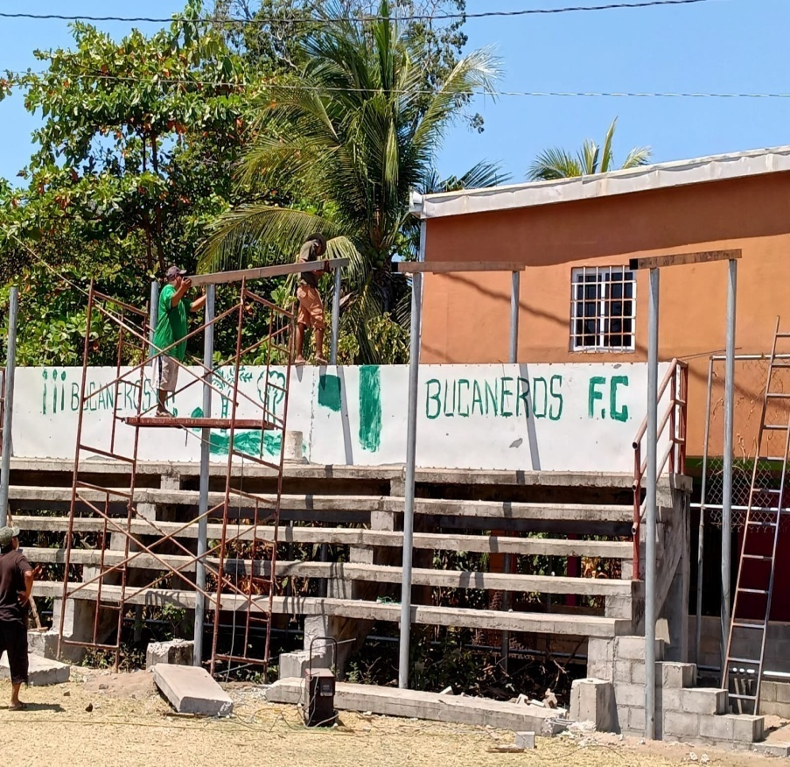
Seguimos trabajando, este día iniciamos con la Remodelación General del Mercado Municipal.
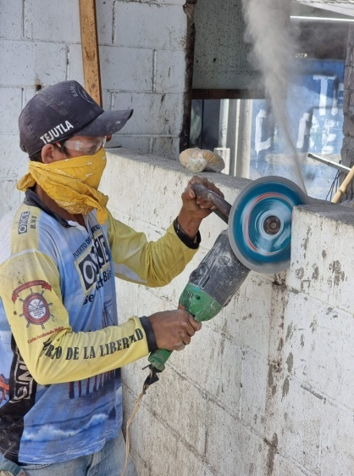
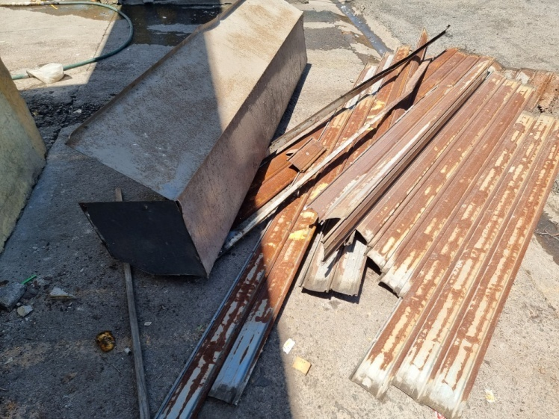
Se inauguró la Cancha de Futbol Sala y Parque Recreativo en la Colonia la Zarcera B° Guadalupe.
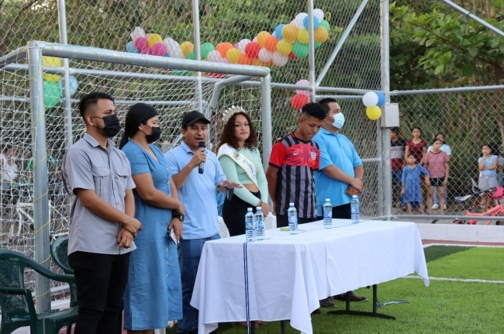
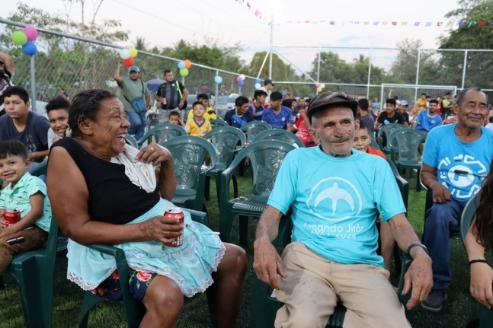
Gracias a la buena administración de nuestro Gran Alcalde Armando Jirón.

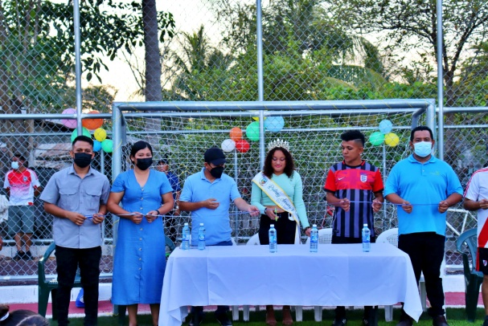

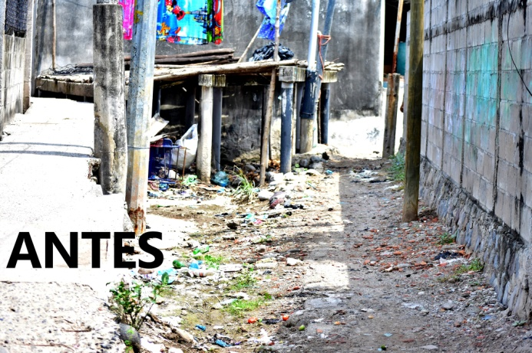
Este día 22 de Marzo de 2022 se llevará a cabo la Inauguración del proyecto (Construcción de Concreto Hidráulico e Introducción de Tuberías de Aguas Lluvias) en el pasaje Los Cortez. a partir de las 5:00 p.m. en adelante.
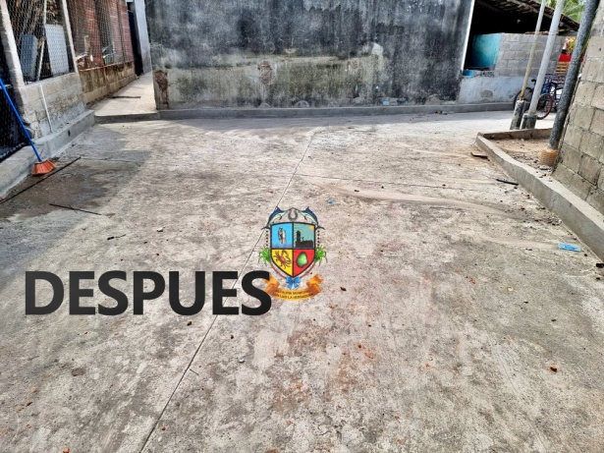
Tabla de posiciones del Torneo Navideño.
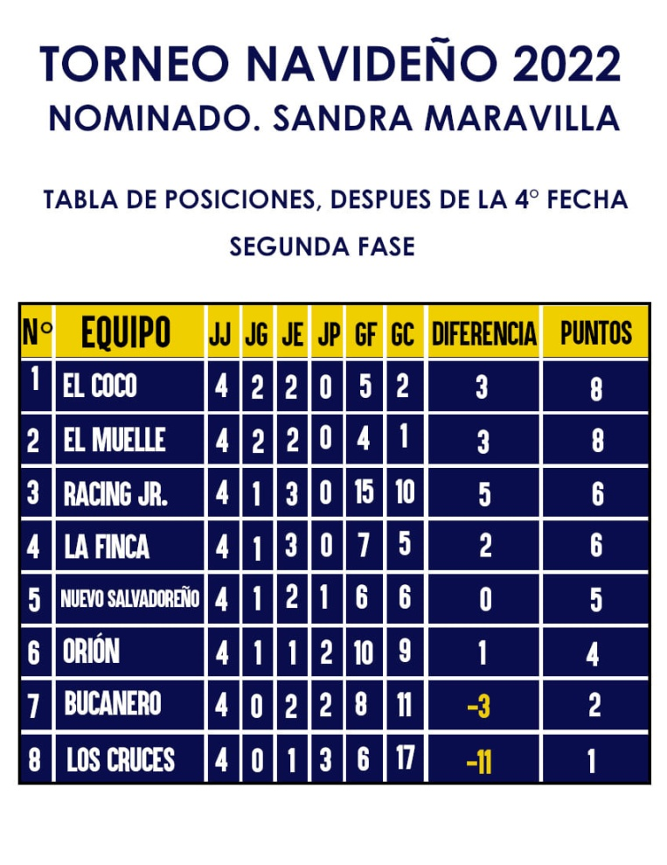

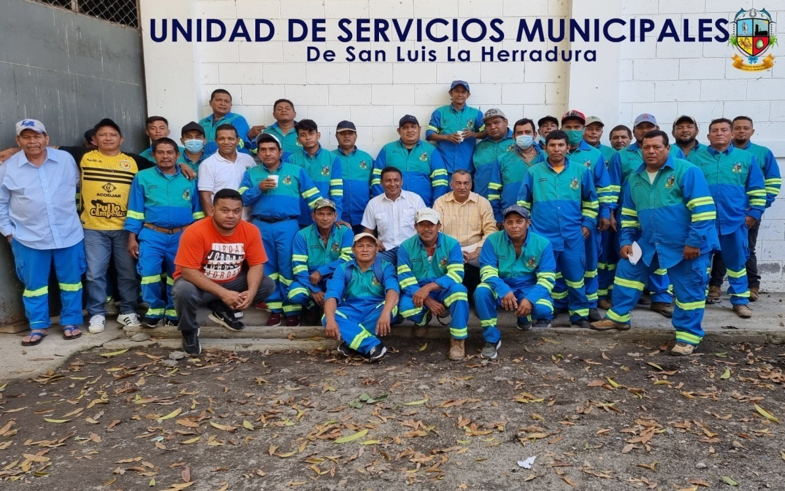
Trabajar en equipo es la habilidad de trabajar juntos en pro de una visión en común. Es el combustible que hace que gente común logre resultados extraordinarios”.

Iniciamos con el proyecto de "Construcción de Concreto Hidráulico en Calle Principal Barrio Guadalupe a Cantón El Llano"
Todo esto es gracias a la buena administración de nuestro Alcalde
Armando Jirón y su Concejo Municipal.
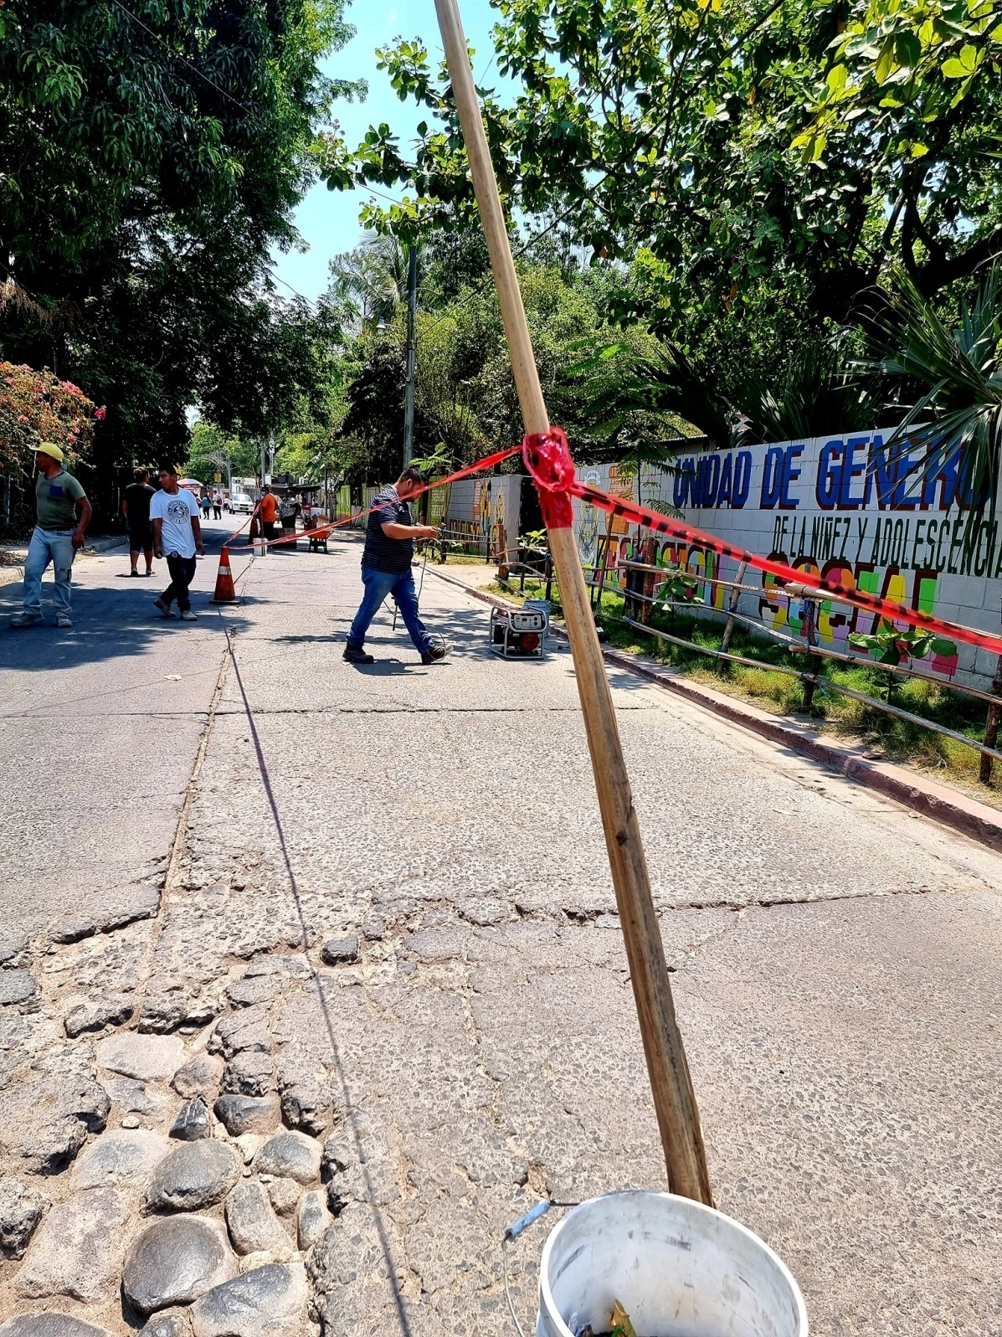

Abril.
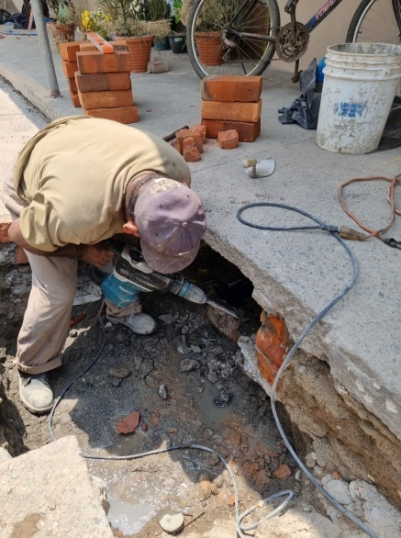
Seguimos AVANZANDO con la REMODELACION del Mercado Municipal
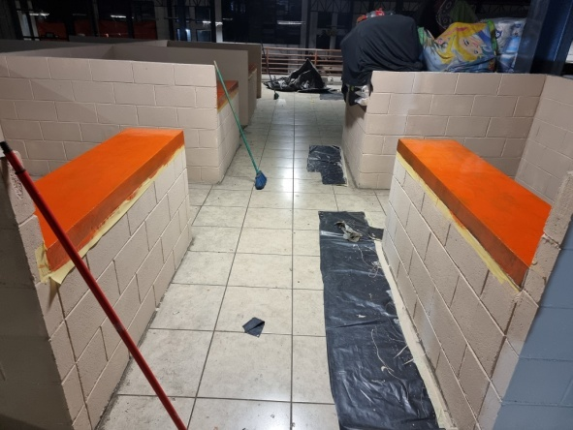

El único modo de hacer un gran trabajo es amar lo que haces.
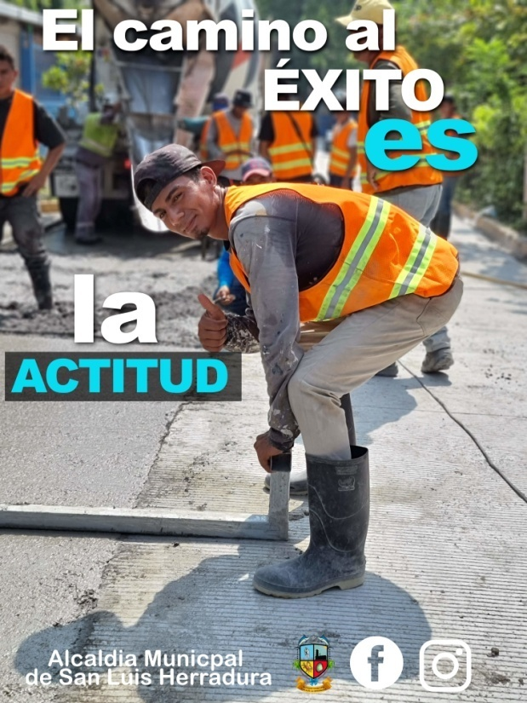

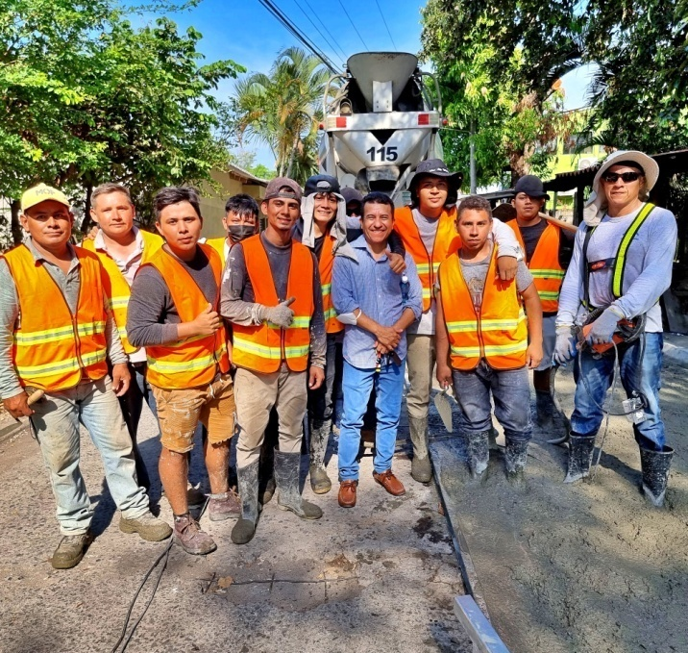
Tomate un momento para apreciar lo INCREIBLE que son las personas que están contigo.

AVISO IMPORTANTE
PROGRAMACIÓN TORNEO NAVIDEÑO 2021NOMINADO: SANDRA MARAVILLA. SÉPTIMA Y ÚLTIMA FECHA. DOMINGO 10 DE ABRIL
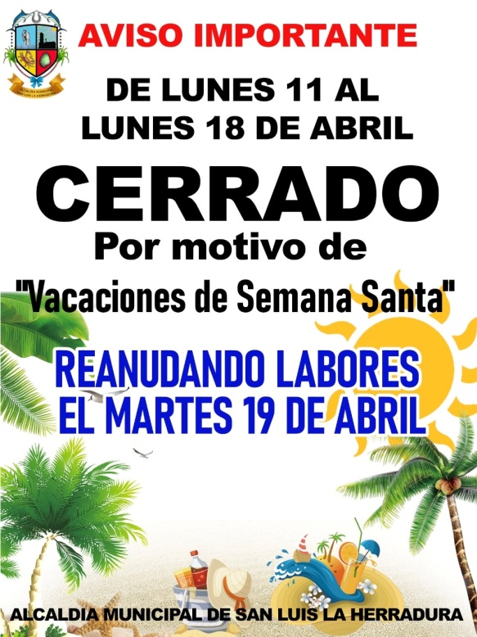

Continúa el desarrollo, siguen las obras, gracias a la gestión de nuestro alcalde Armando Jirón y su Concejo Municipal.
En esta ocasión se está llevando a cabo la Remodelación del Parque La Mapachera, contribuyendo a tener un mejor municipio.
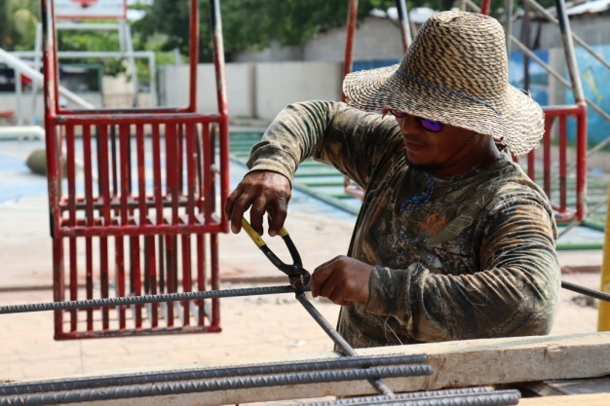
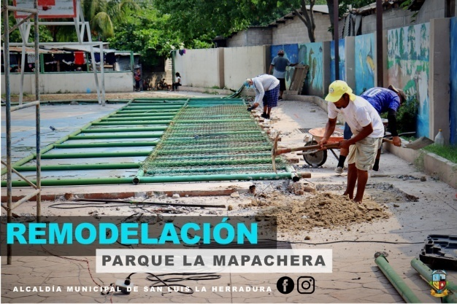

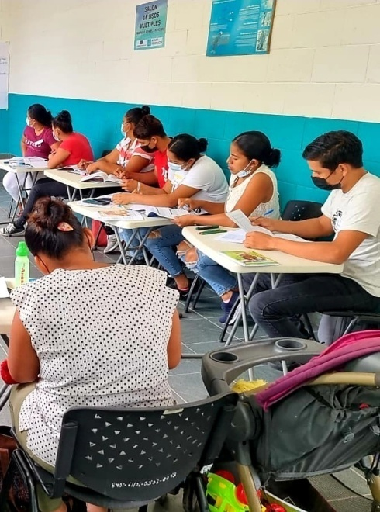
Inicio de Formación a jóvenes Emprendedores por cuenta propia de diferentes comunidades del municipio, quienes son parte del Proyecto: Jóvenes + Oportunidades & - Violencias, con el apoyo de SOLIDAR SUISSE-CRIPDES en coordinación con la Unidad de la Mujer Niñez y Adolescencia
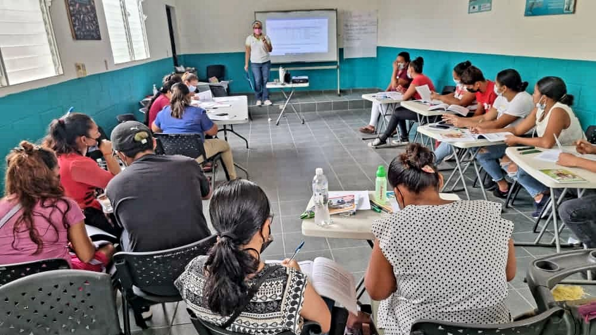

Feliz inicio de semana te desea tu Alcalde y amigo Armando Jirón
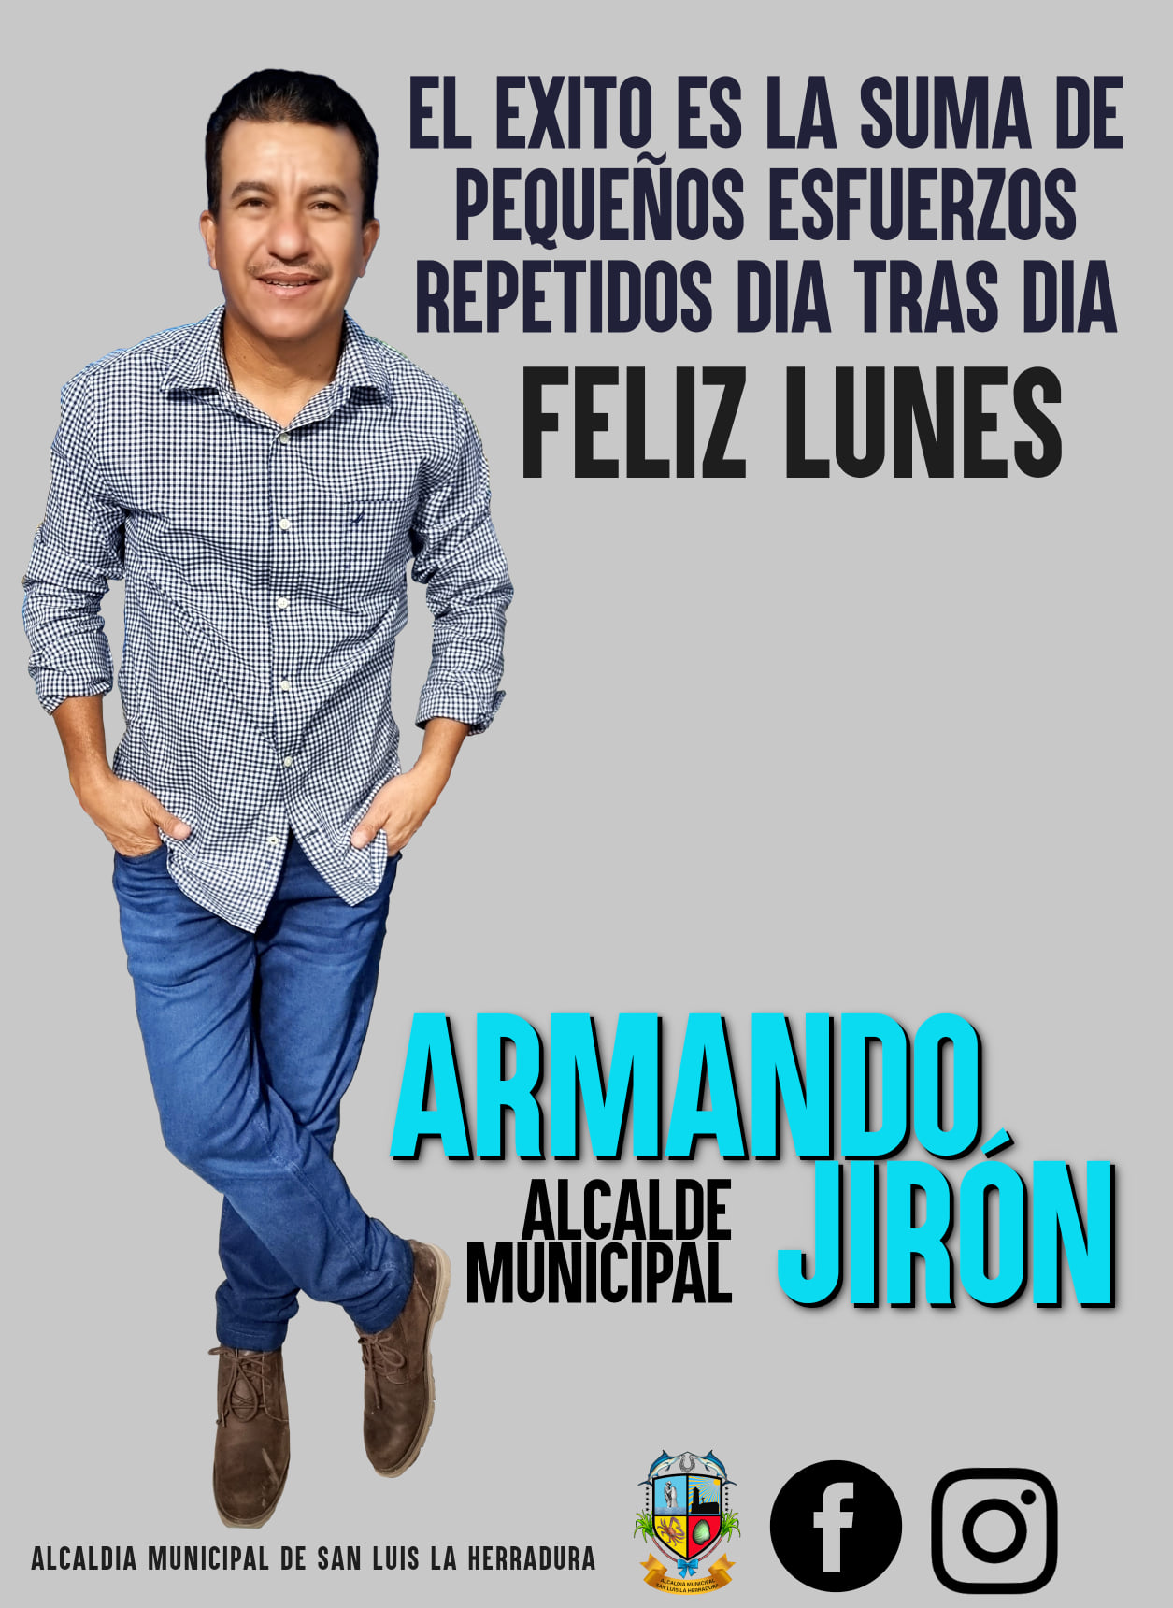

El compromiso es de todos. Hagamos de San Luis La Herradura un municipio limpio y ordenado.

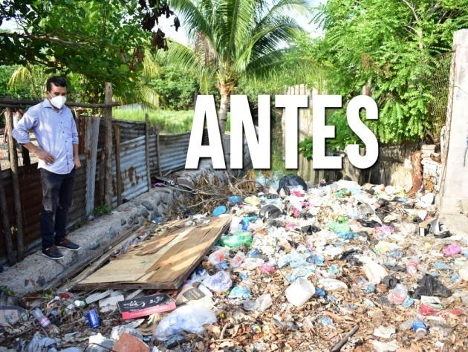
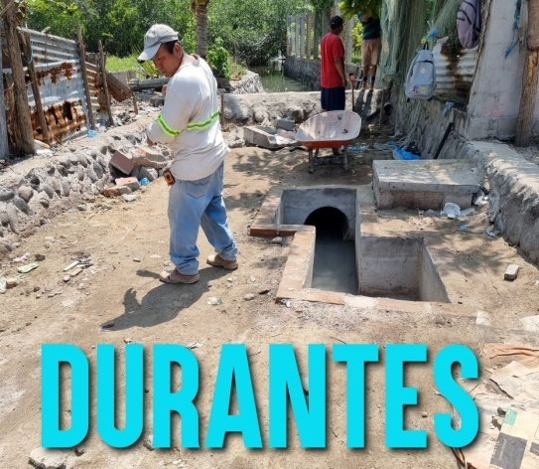

Seguiremos trabajando para nuestro municipio con la ayuda de Dios y tu apoyo
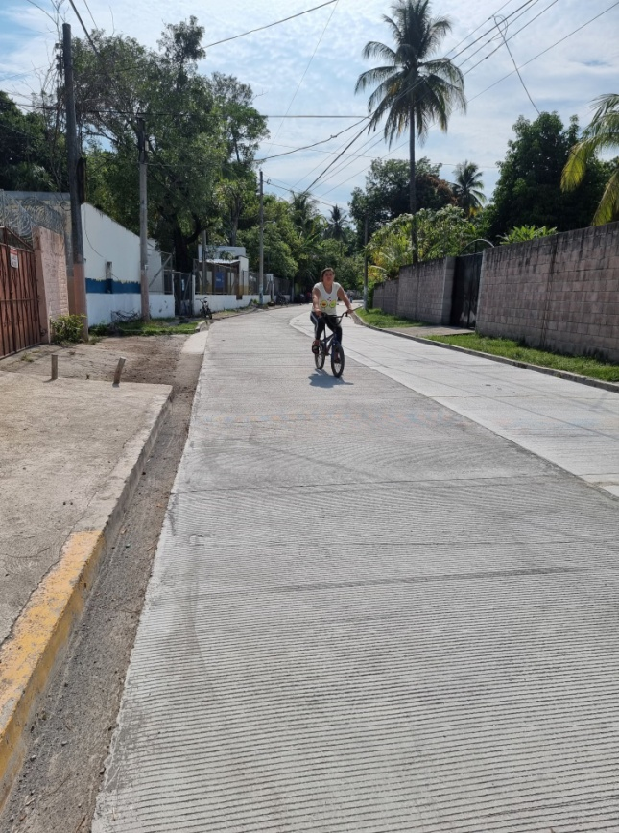
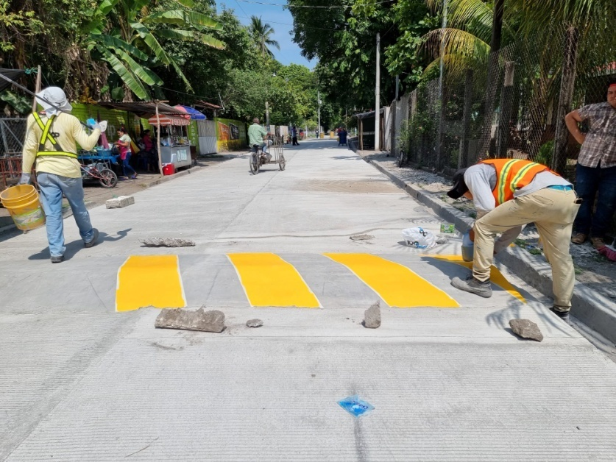
Administración Armando Jirón

La Alcaldía Municipal les notifica que la entrada a la colonia El Majahual estará cerrada en un máximo de 8 días por lo que se le pide a la población buscar otros accesos a la colonia y sus alrededores
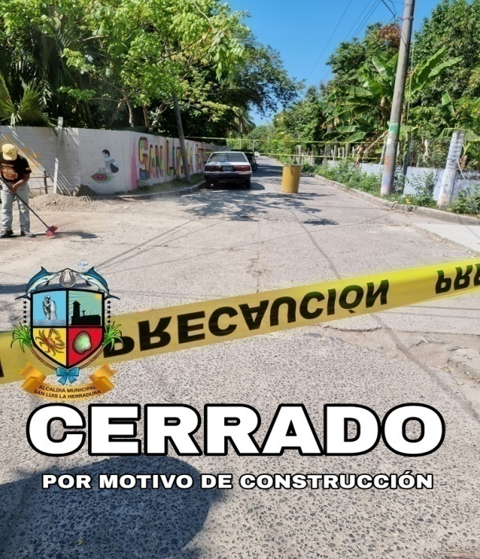

Invitación a jóvenes mujeres y hombres interesados en participar en Taller de Instalaciones Eléctricas 4ta Categoría, se llevará a cabo una REUNIÓN INFORMATIVA EL DÍA VIERNES 29 DE ABRIL EN LA EX CASA DE LA CULTURA A PARTIR DE LA 1:30 P.M.
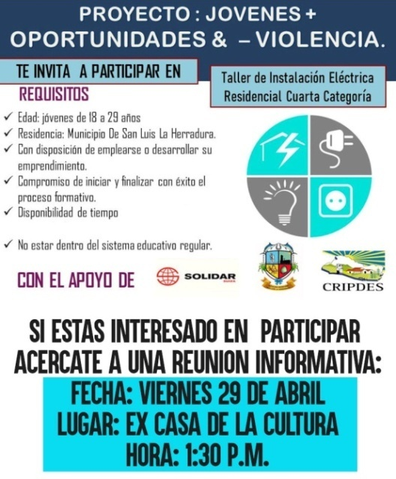

Mayo
Campeón goleador del Torneo Navideño 2021-2022, nominado: "Sandra Maravilla". Kevin Alexander Rauda Iraheta, 15 goles Jugador del C.D. Racing Jr.
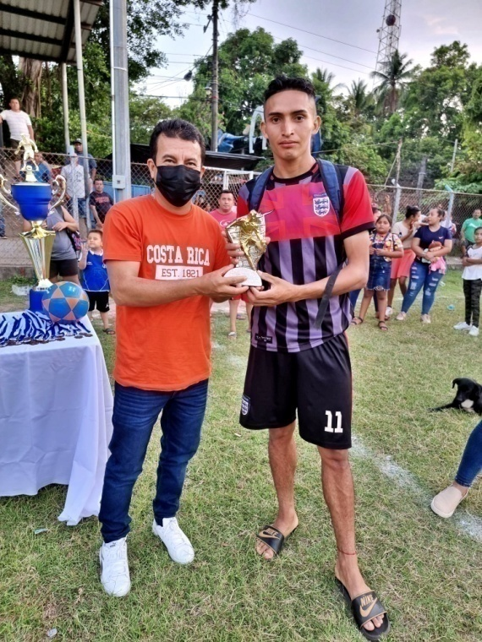
¡Felicidades!

A pesar de algunos obstáculos y contratiempos, gracias a nuestro creador, hemos culminado un torneo navideño más, agradecemos a todos los que participaron en dicho torneo, sabemos que todos formaron un papel muy importante, tanto la afición, jugadores, representantes y todo aquel que por alguna razón estuvo presente apoyando a su equipo favorito. #GRACIAS de todo #CORAZON.
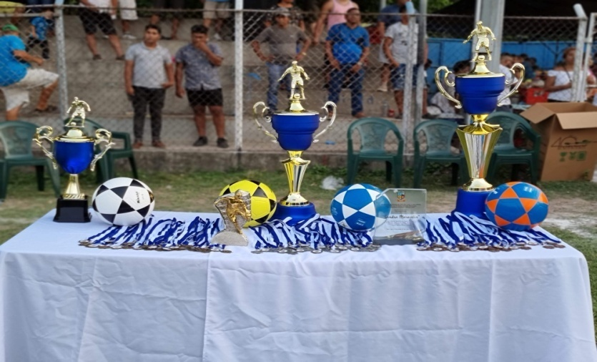

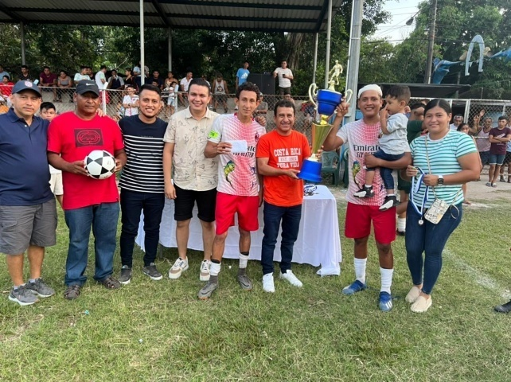
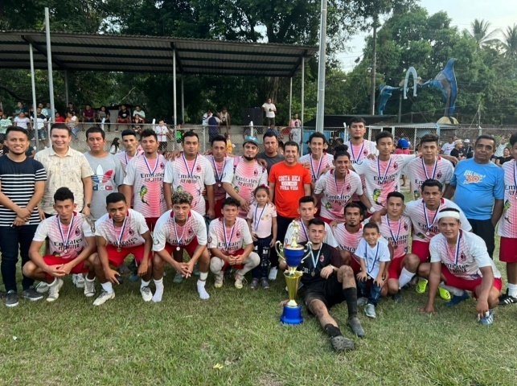

Debido a una RAMA de un árbol que cayó sobre el tendido eléctrico que alimenta el sistema de los motores de la Bomba del servicio de agua potable Municipal, desde ayer a estado suspendido, pero ya se está reparando gracias a los señores DELSUR y en un par de horas el servicio del AGUA será restablecido.
Por tu comprensión muchas gracias.
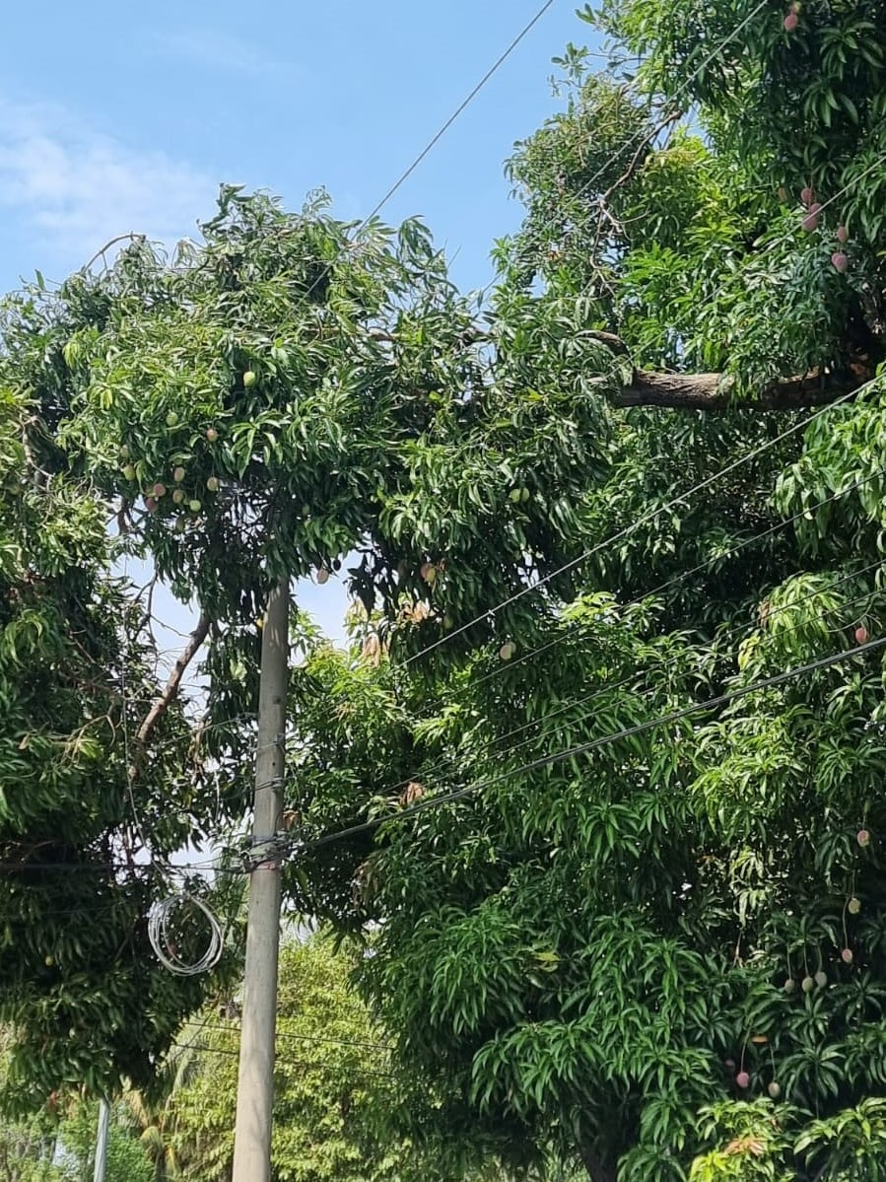

Práctica de procesamiento de lácteos con jóvenes participantes de diferentes comunidades del municipio en la Agro Escuela Ecológica Juvenil (AECO), en el marco del Proyecto: Jóvenes + Oportunidades & - Violencia con el apoyo de CRIPDES/SOLIDAR SUIZA en coordinación con la Unidad Municipal de la Mujer.
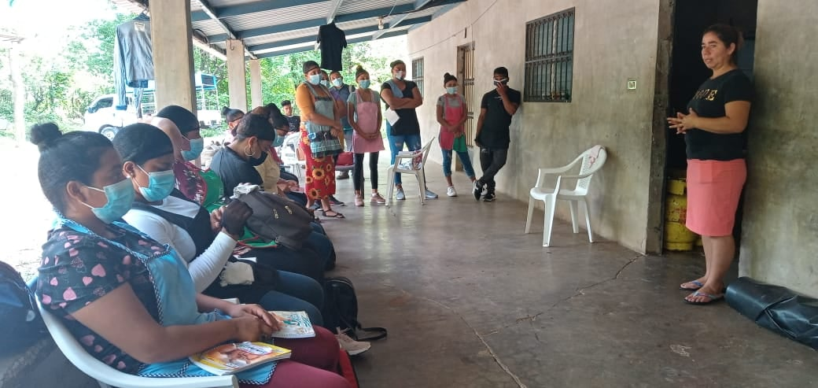
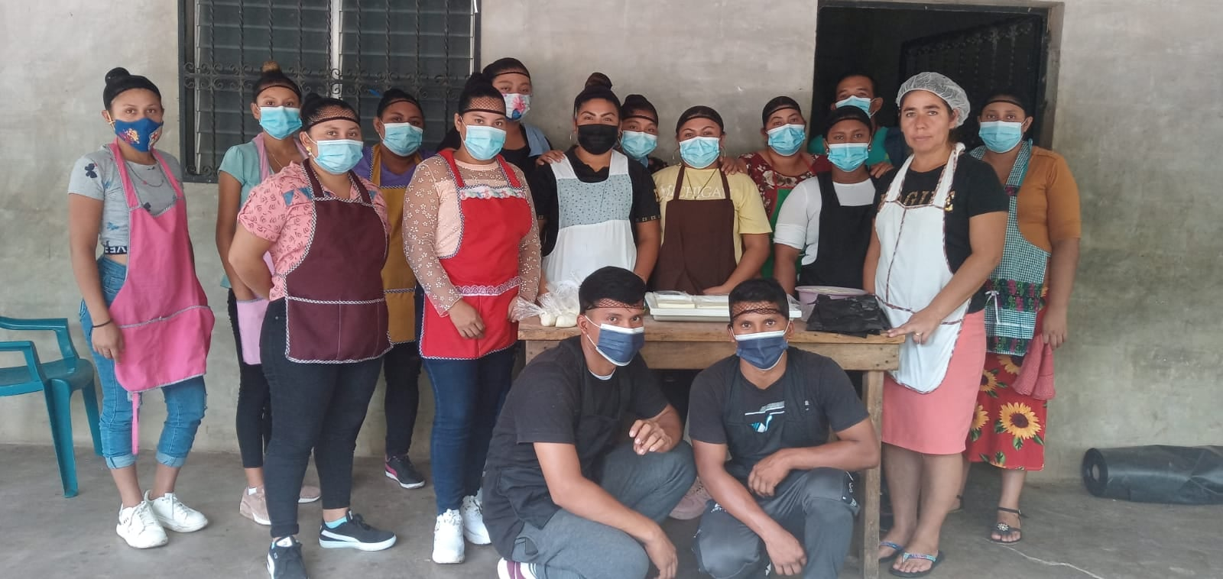

AVANCES de la Remodelación del Mercado Municipal.
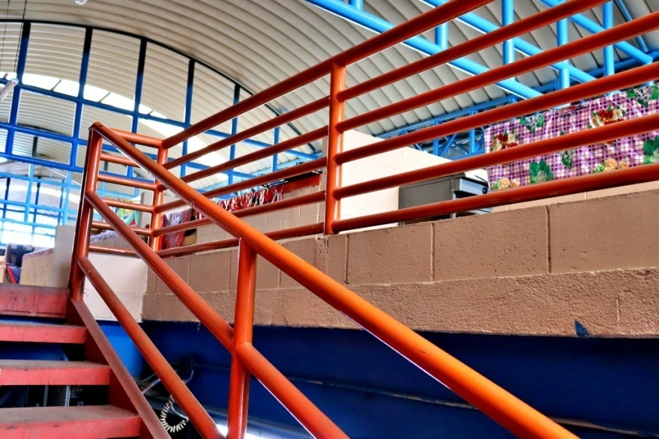
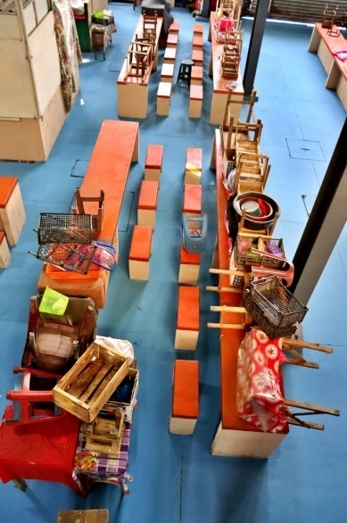
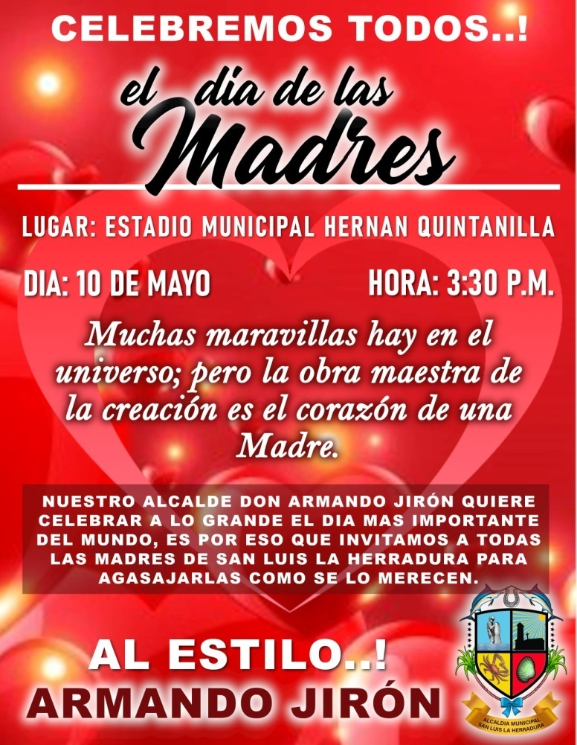
¡Gran celebración del día de las madres este 10 de mayo en el Estadio Municipal Hernán Quintanilla Campos!

Este día se realizó la Clausura del Taller de Cosmetología en el marco del Proyecto: Jóvenes + Oportunidades & - Violencia, con el apoyo de CRIPDES/SOLIDAR SUIZA en coordinación con la Unidad Municipal de la Mujer.
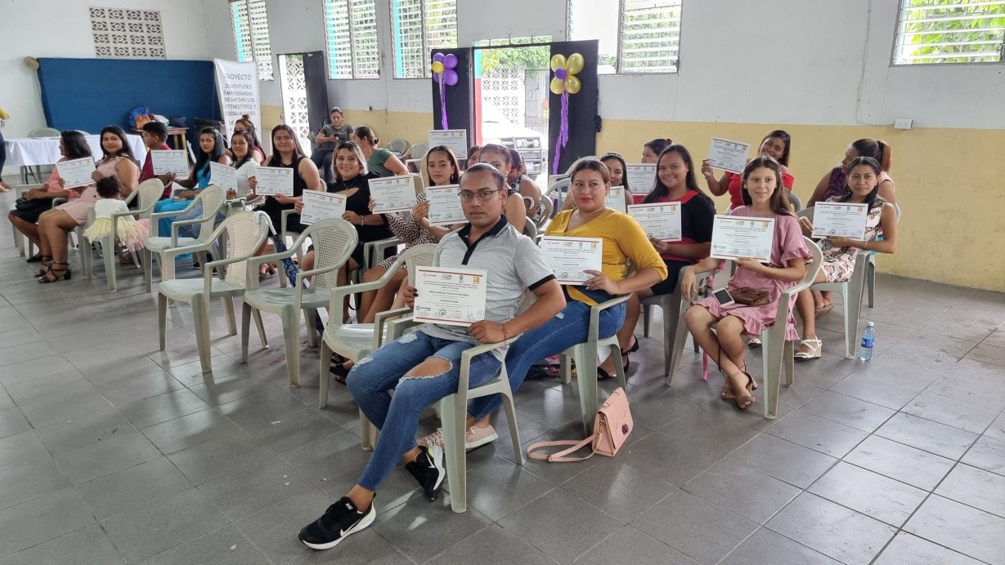

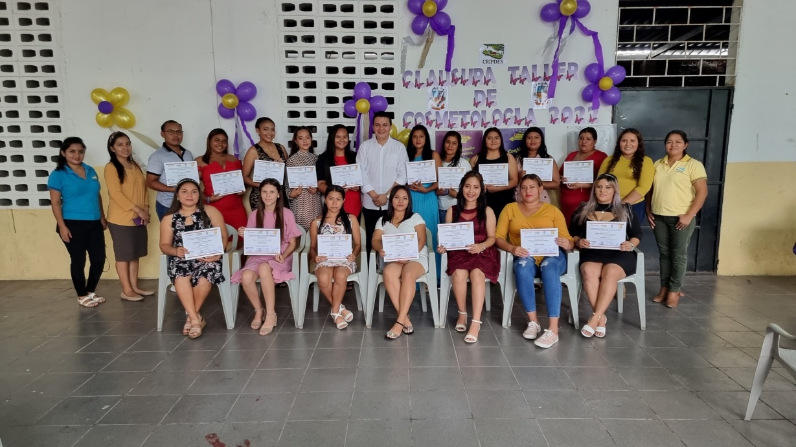

Miércoles 25 de Mayo iniciamos el Taller de Instalación Eléctrica Residencial Cuarta Categoría para jóvenes entre las edades de 18 a 29 años.
LUGAR: INSTITUTO NACIONAL DE SAN LUIS LA HERRADURA (INSALHER) HORA: 8:00 A.M.
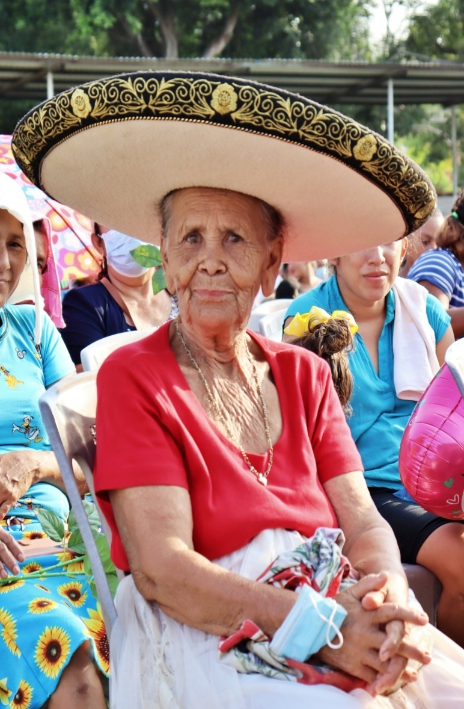
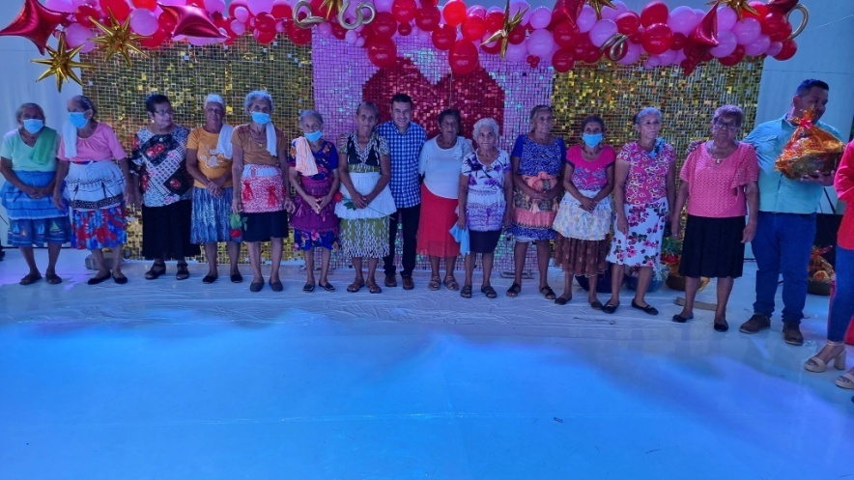
Aún puedes inscribirte CUPOS DISPONIBLES.

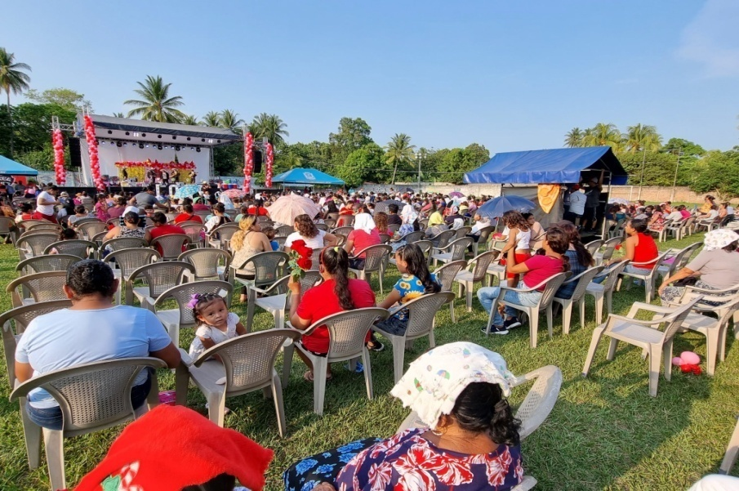

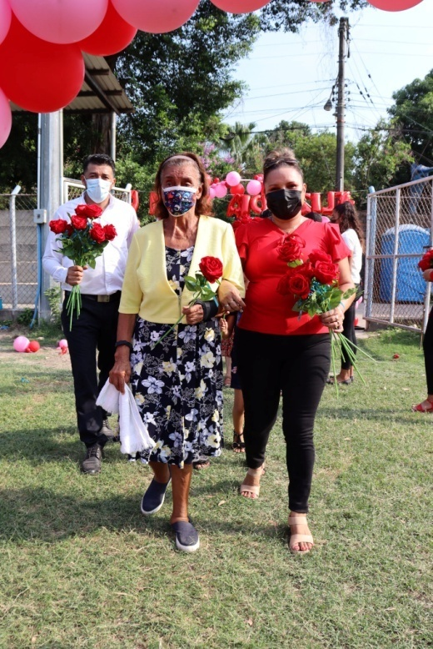
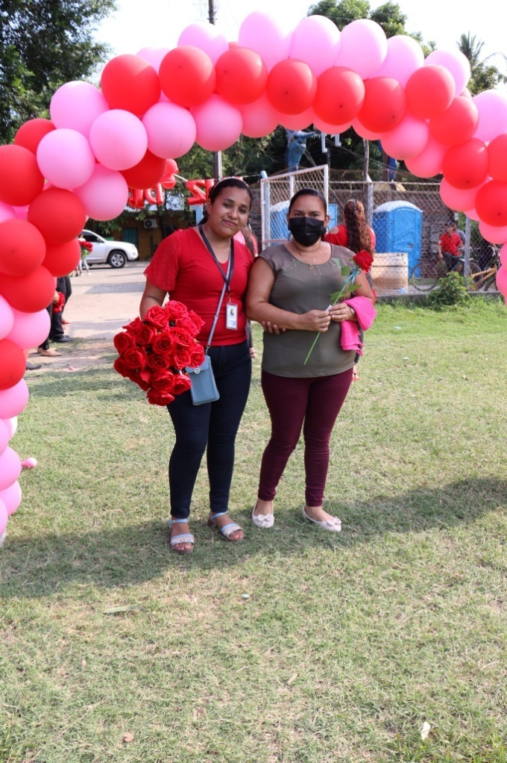
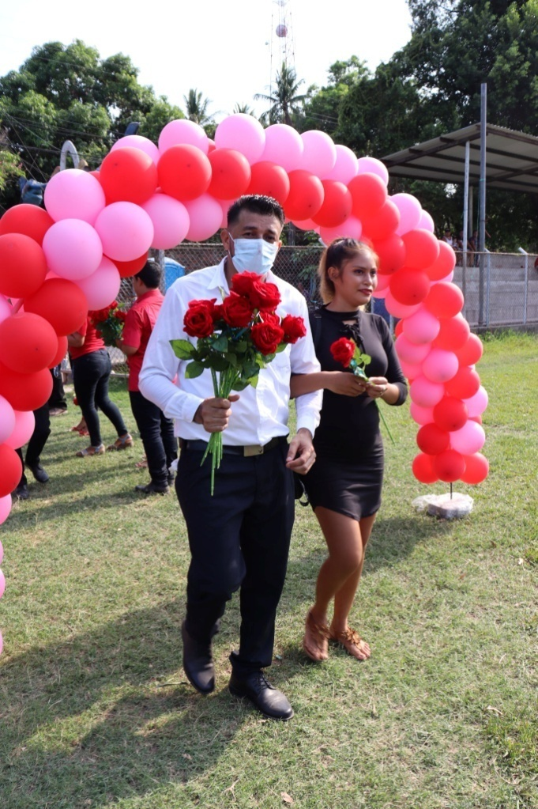

Reciban un caluroso saludo todos los #CONTADORES de San Luis La Herradura.
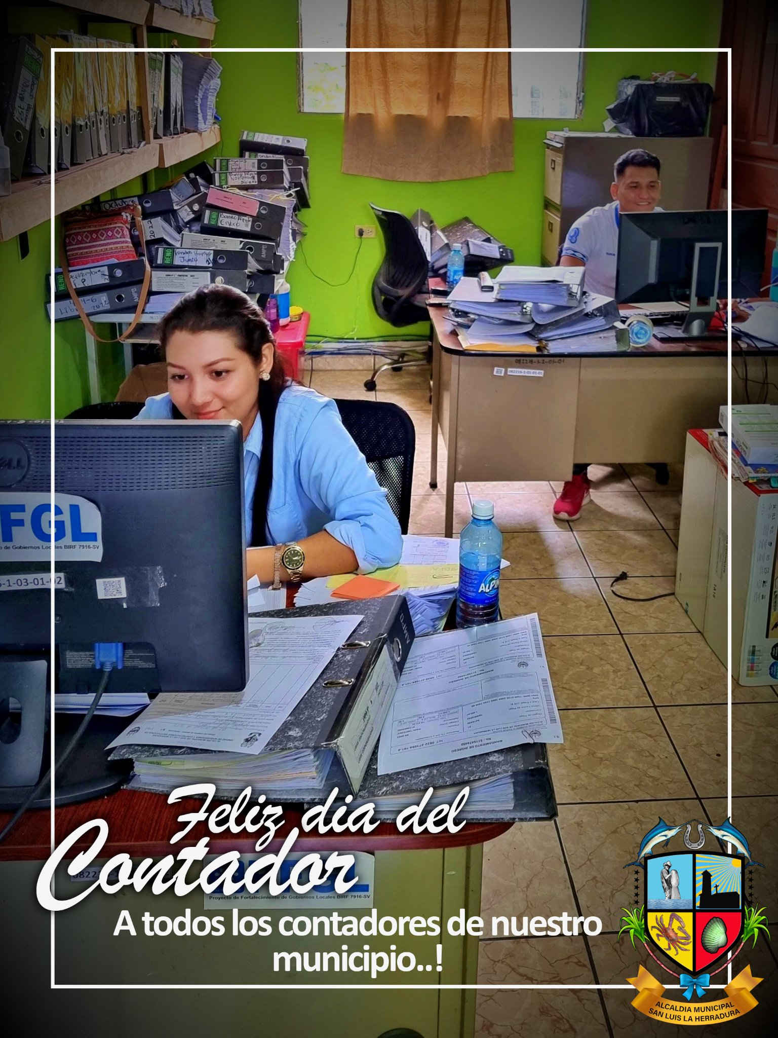

Miércoles 25 de Mayo iniciamos el Taller de Instalación Eléctrica Residencial Cuarta Categoría para jóvenes entre las edades de 18 a 29 años.
LUGAR: INSTITUTO NACIONAL DE SAN LUIS LA HERRADURA (INSALHER) HORA: 8:00 A.M.
Aún puedes inscribirte CUPOS DISPONIBLES
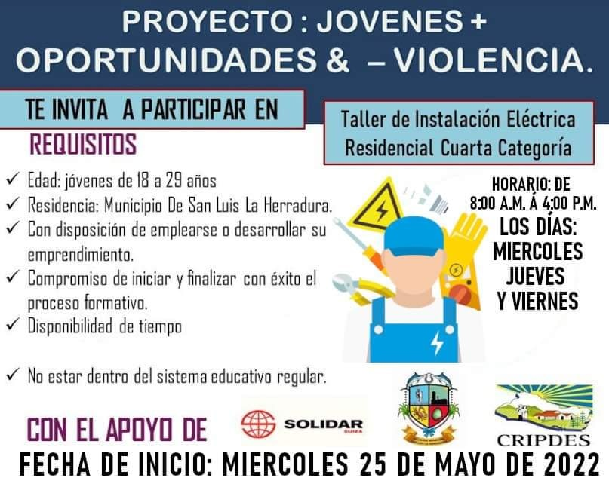

Junio.
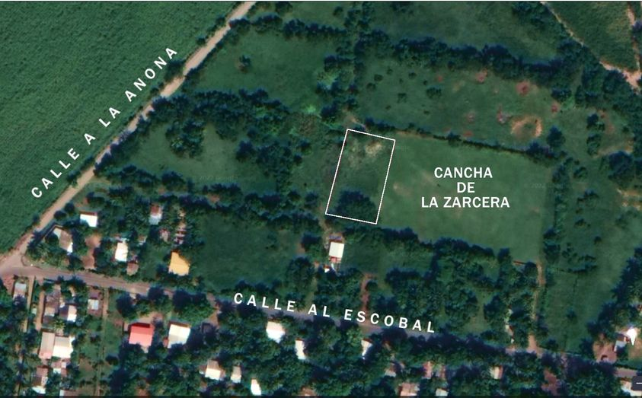
Gracias a la buena administración del señor Alcalde Municipal, Armando Jirón y El Concejo Municipal Plural, se realizó la donación de 1,260.16 M2. de zona verde de Lotificación El Castaño al Ministerio de Educación Ciencia y Tecnología para la construcción del C.E. Jorge Alberto González Suvillaga, el cual beneficiará a los niños/as y jóvenes de Colonia La Zarcera y Caserío La Borda de este municipio.

Somos un equipo que trabaja por nuestro municipio con Transparencia y Resultados.
Administración; Armando Jirón y su Concejo Municipal Plural.
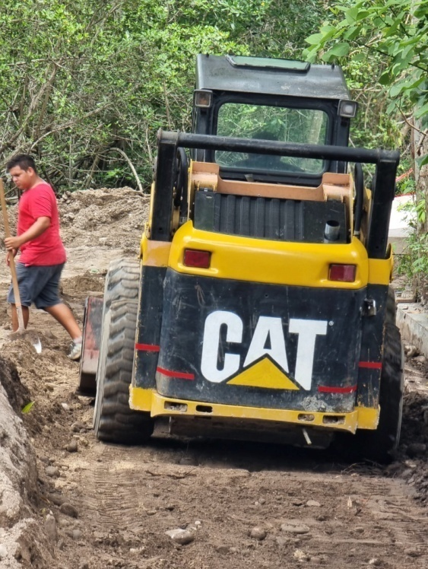
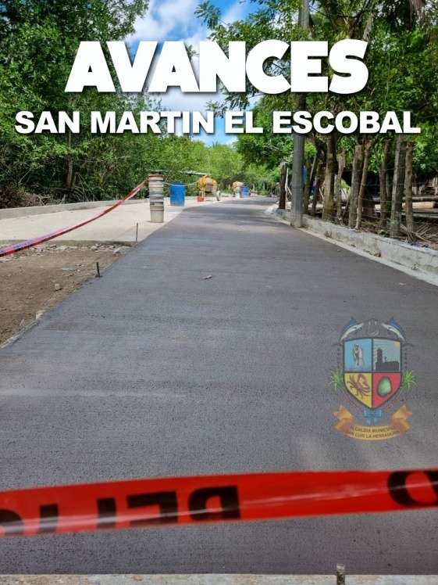

Nuestro Alcalde; Armando Jirón y su Concejo Municipal Plural Trabajan por un mejor Desarrollo de nuestro Municipio con Hechos y con Transparencia.
"Armando Jirón si Trabaja"
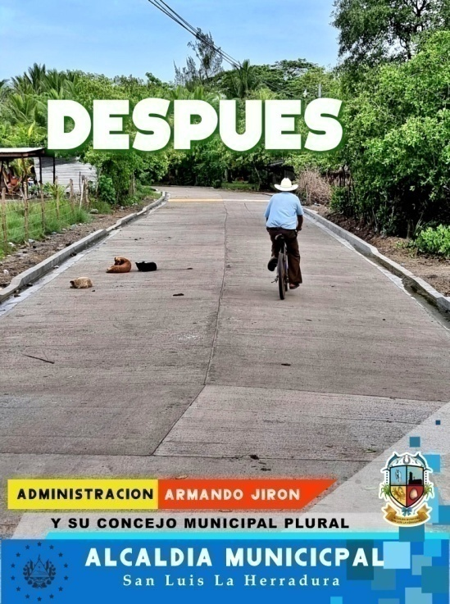
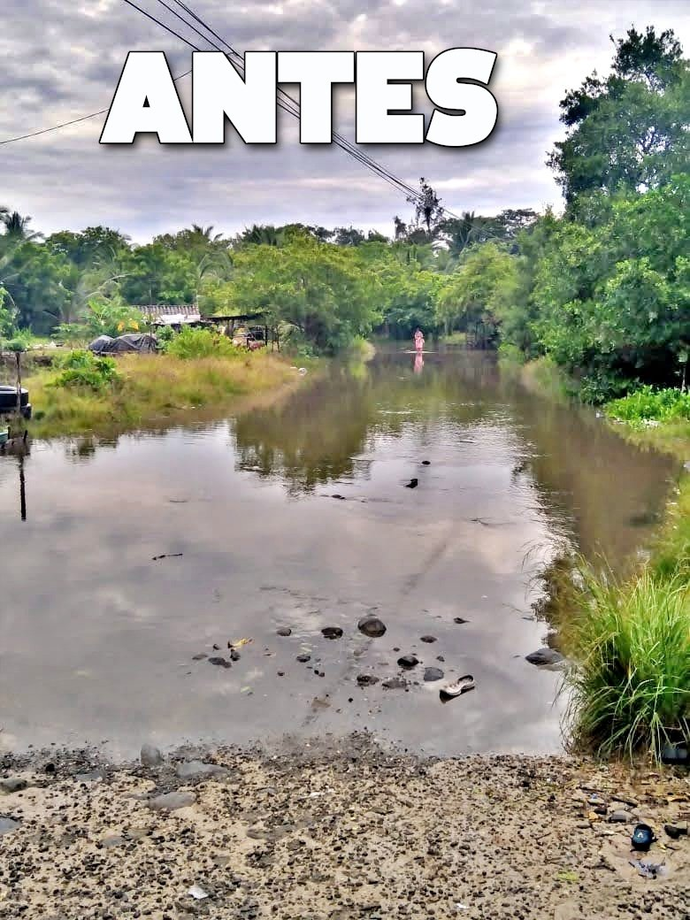

Reciban un caluroso saludo todos los padres de San Luis La Herradura en este dia tan especial deseándoles muchas felicidades en compañía de sus hijos, nietos y toda su familia.
De parte de su amigo Armando Jirón.
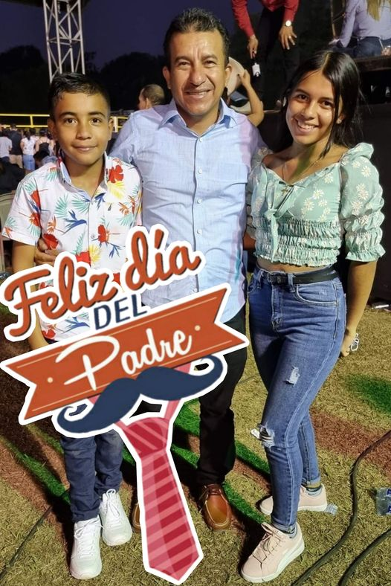

Este día se realizó la Clausura de ABC en Derechos de las mujeres con empleadas y municipales y mujeres de diferentes comunidades, y se hizo entrega de Capital a emprendedoras por cuenta propia del municipio, con el apoyo de CRIPDES/SOLIDAR SUISSE en coordinación con la Unidad Municipal de La Mujer. En el marco del Proyecto: Jóvenes + Oportunidades & - Violencias. Los y las jóvenes emprendedores estuvieron en un proceso formativo para fortalecer sus negocios
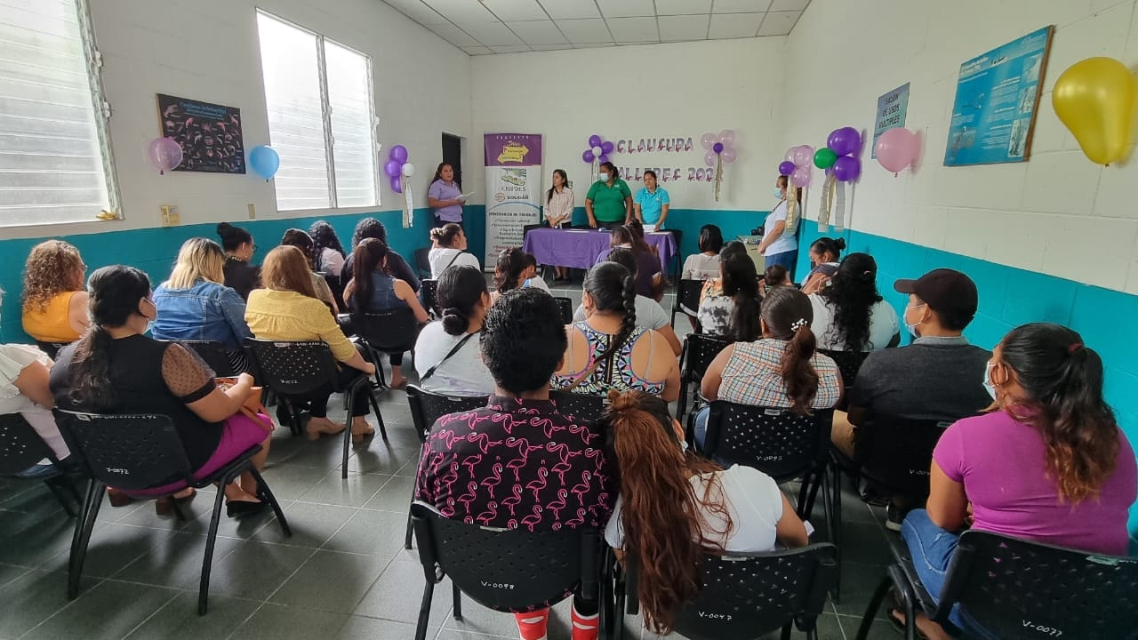

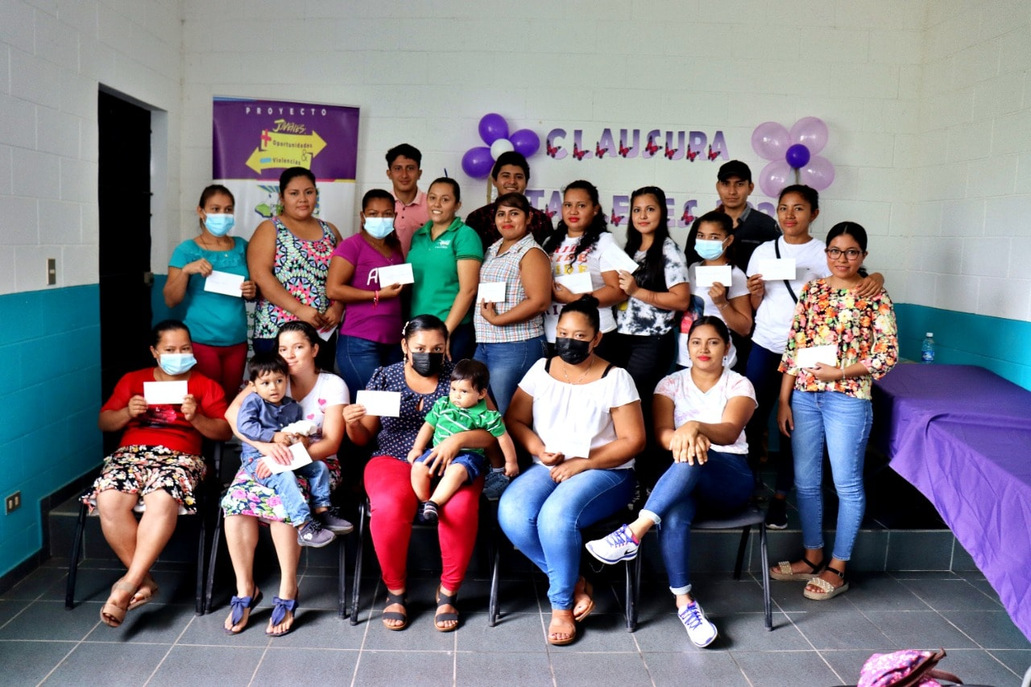

Son tantas las actividades que día con día se realizan en diferentes partes de nuestro Casco Urbano, con el fin de mantener limpio, ordenado y brindar un mejor servicio, a nuestra comunidad.
Todo esto es gracias a nuestro personal de diferentes áreas.
¡Alcaldía Municipal Trabajando para todos!.
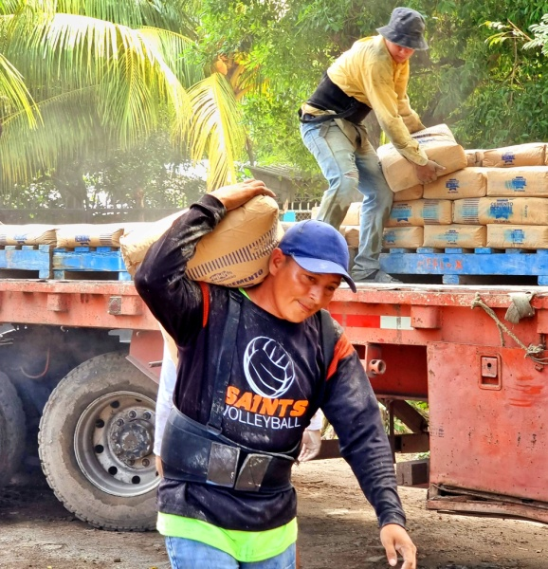
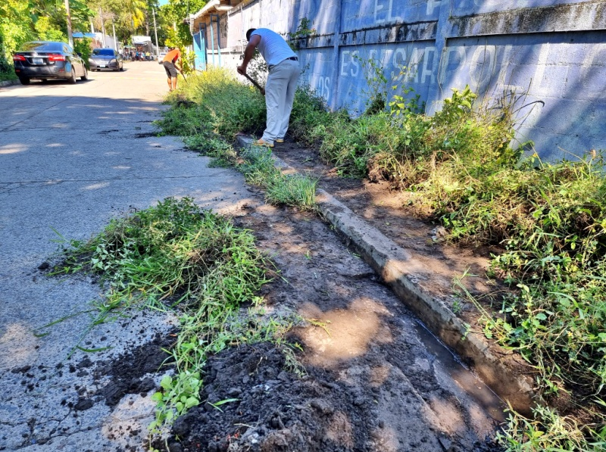

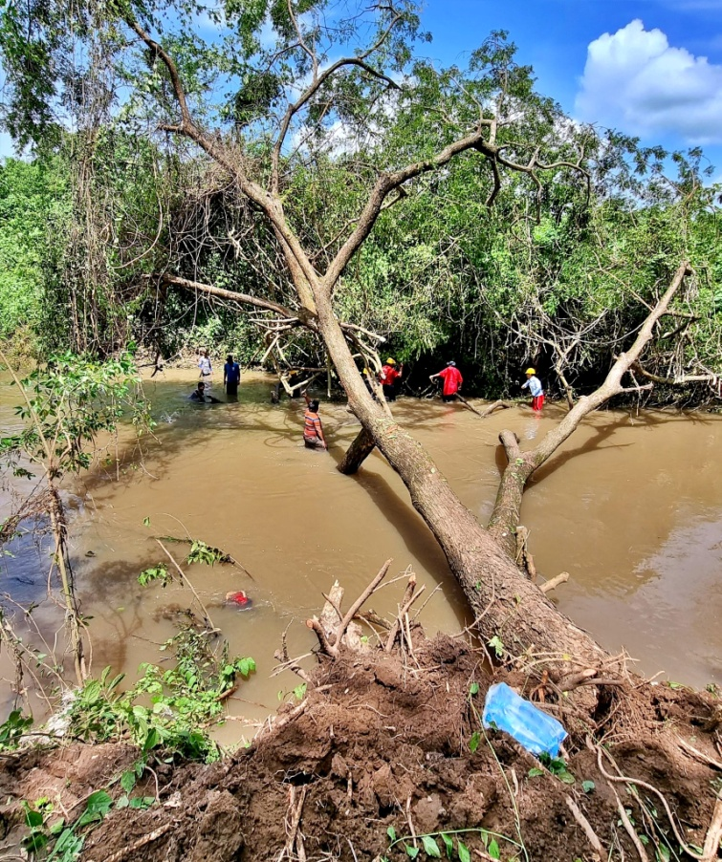

Este día 23 de Junio damos por iniciado la Construcción del Concreteado Hidráulico en calle principal del Cantón La Anona.
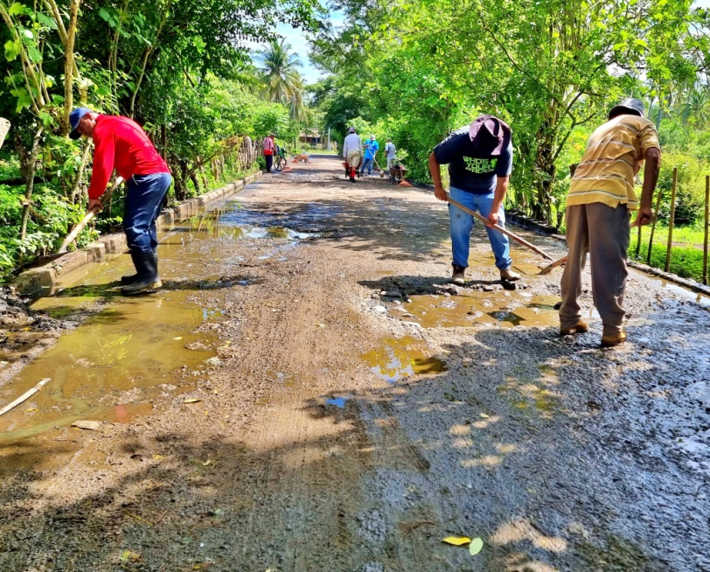
Gracias a la buena gestión de nuestro Alcalde Armando Girón y su Concejo Municipal Plural #TRABAJANDOPARATODOS
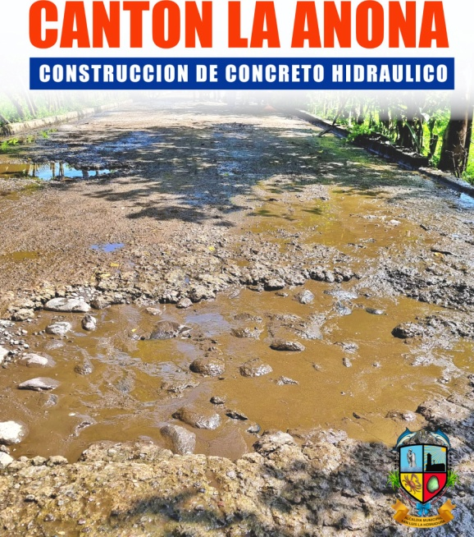
El gran amor del SEÑOR nunca se acaba, y su compasión nunca se agota, cada mañana se renuevan sus bondades;
¡muy grande es su fidelidad!
Lamentaciones 3:22-23
Administración: Armando Jirón siempre hacia adelante.
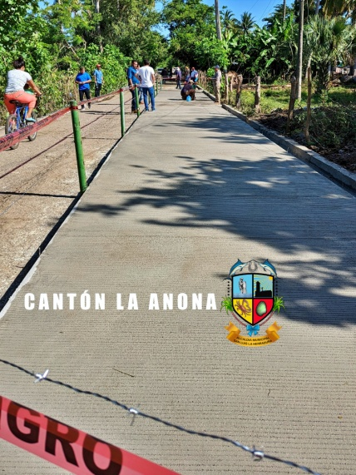
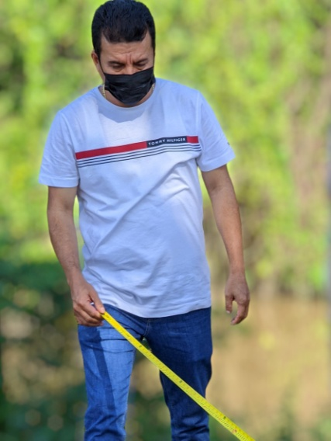

Julio
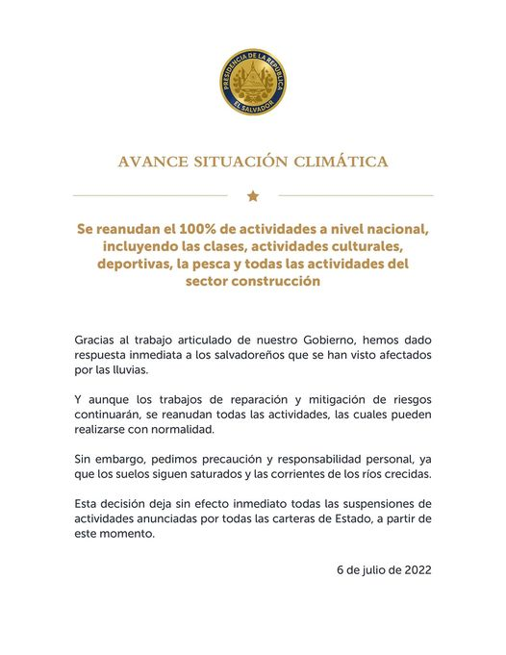
AVISO IMPORTANTE

Por ti, por mí, por el futuro ya no la tires en cualquier lugar.
Unidad de Servicios Municipales brindando servicio en La Colonia Los Ángeles
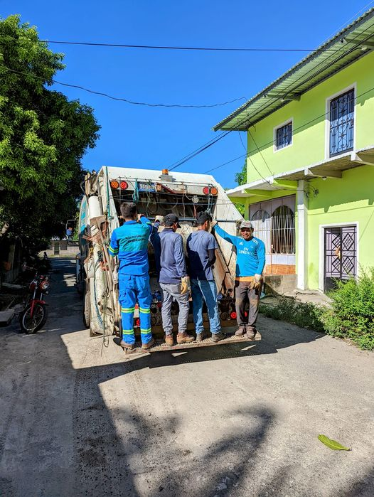

Puedes reportar lámparas en mal estado dejando tu comentario y nuestro Equipo de Electricistas llegarán hacer las reparaciones.
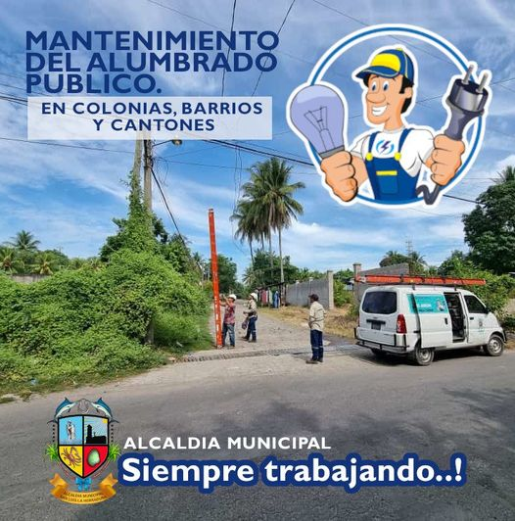

Se comunica a todas las personas que transitan por la calle que conduce al Cantón La Anona y Caserío El Pito que a partir de mañana esta estará cerrada hasta nuevo aviso, por lo tanto, pedimos a todos colaborar respetando y buscando la calle del Palmo como vía alterna.
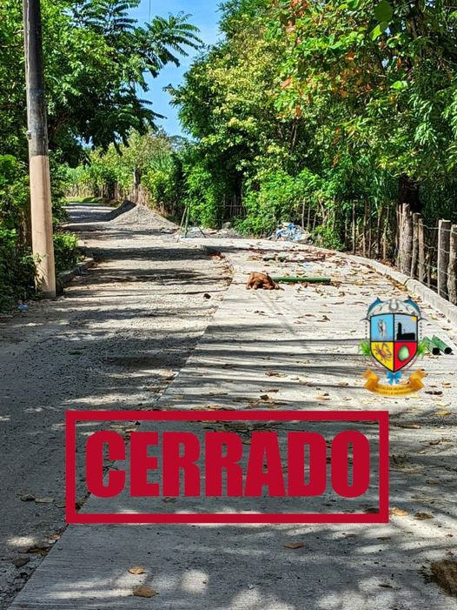

Seguimiento del Taller de Instalaciones Eléctricas Cuarta Categoría con jóvenes de diferentes comunidades, ejecutado por CRIPDES/SOLIDAR SUIZA en coordinación con la Unidad Municipal de la Mujer, en el marco del Proyecto: Jóvenes + Oportunidades & - Violencias.
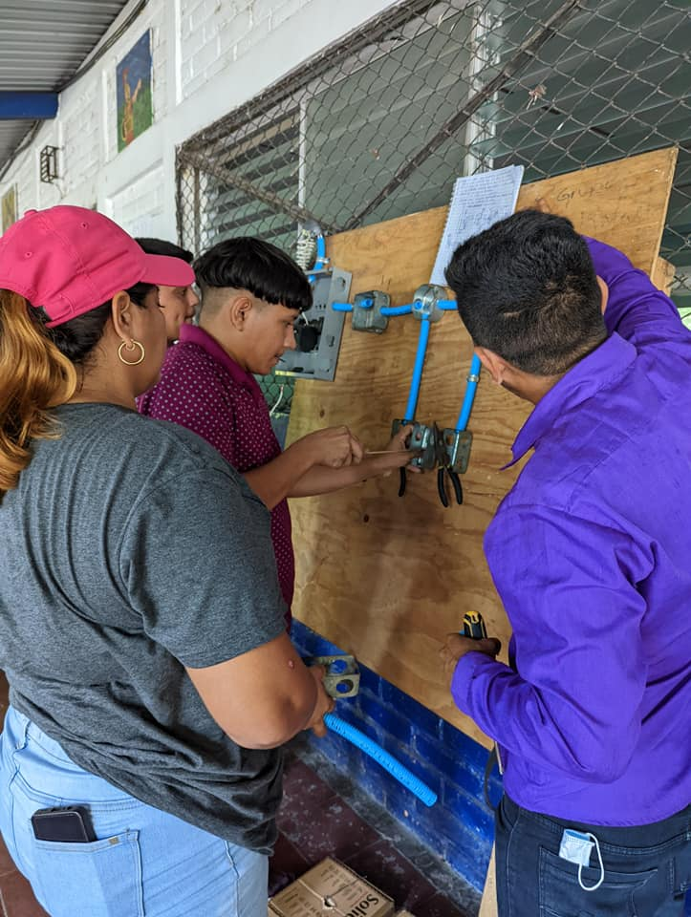
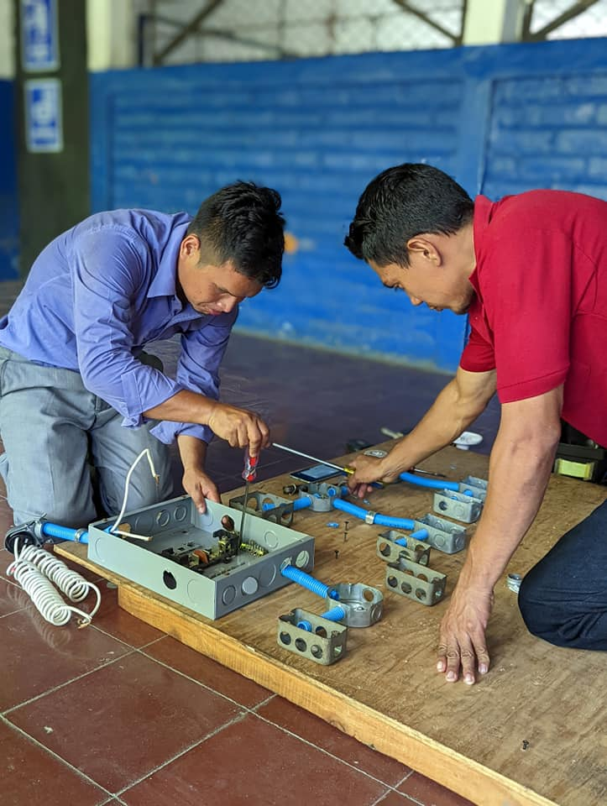

Ahorra y aprovecha la Dispensa Transitoria de Intereses y Multas.
Desde el 15 de Julio hasta el 14 de Agosto de 2022
Alcaldía Municipal "Siempre Trabajando"
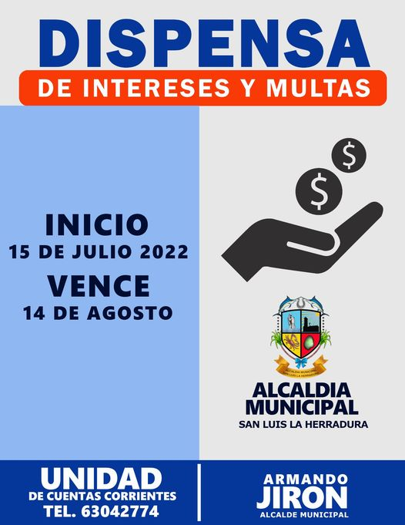

CANTÓN LA ANONA:
El objetivo de mantener buenas Calles es para tener una mejor circulación vial y peatonal, pero cuando vemos este tipo de acciones de parte de proveedores de tiendas y motos del transporte público, nos damos cuenta del poco apoyo de las comunidades y transportistas como tal.
Es por eso que hacemos un llamado a todos los beneficiados por los proyectos que nos apoyen para tratar de evitar que se vuelvan a dar.
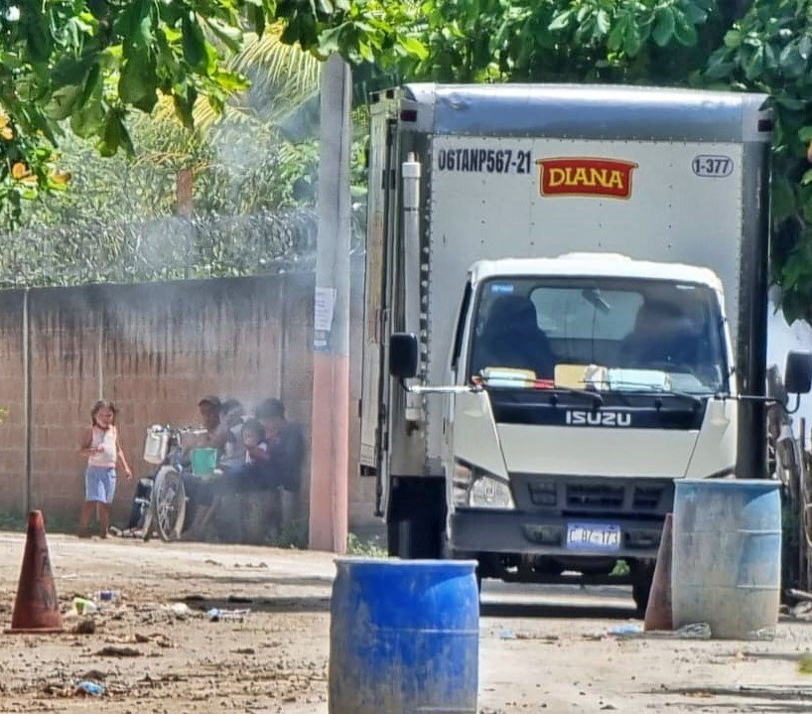

Les compartimos los nuevos Recorridos del tren de aseo en el casco urbano.
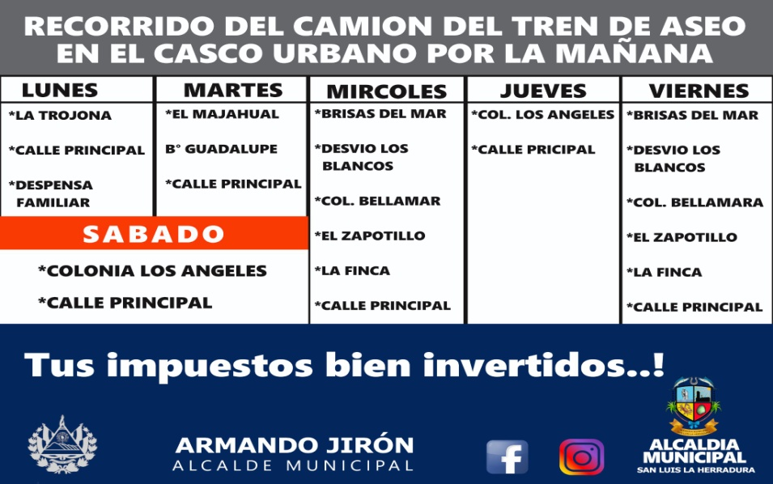

Hacer con soltura lo que es difícil a los demás, he ahí la señal del talento; hacer lo que es imposible al talento, he ahí el signo del genio.
¡Feliz día martes pueblo de San Luis La Herradura!
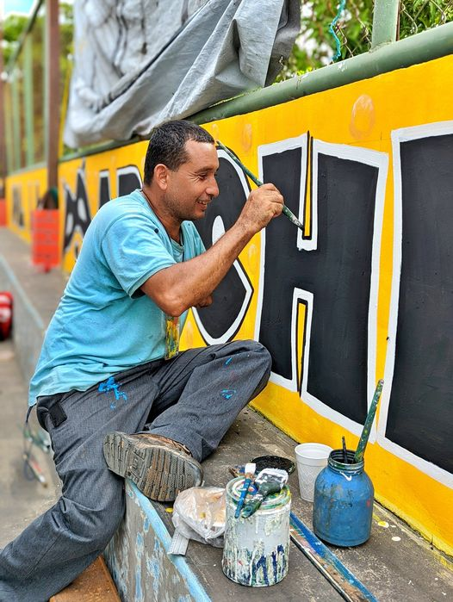

AGOSTO
Aprovecha y ahorra con la Dispensa de Intereses y Multas.
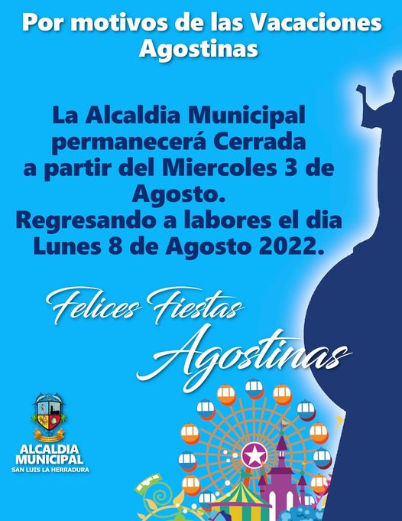

No creo que haya otra cualidad tan esencial para triunfar que la cualidad de la perseverancia, la convicción y la certeza que hoy vas a lograr lo que te propongas.
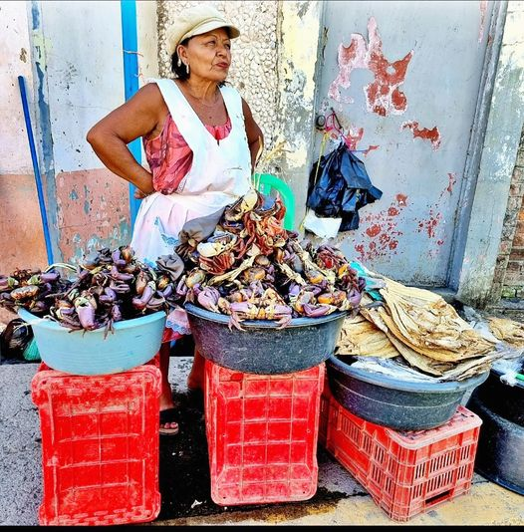
¡Feliz inicio de Semana!

A pocos días de la GRAN exposición de Dibujo y Pintura creaciones hechas por diversos niños del municipio.
Con el apoyo de FEPADE en coordinación con la Alcaldía Municipal a través de la Unidad de Promoción Social.
Se está impartiendo el Curso de Dibujo y Pintura para niños, adolescentes y padres de familia
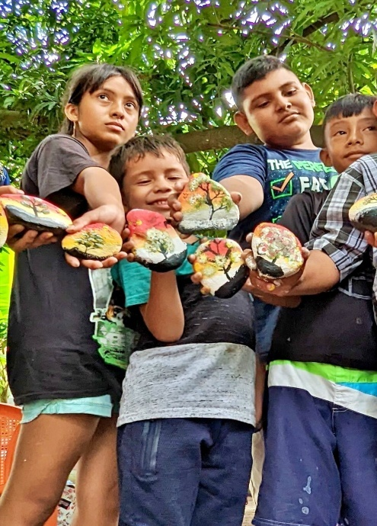
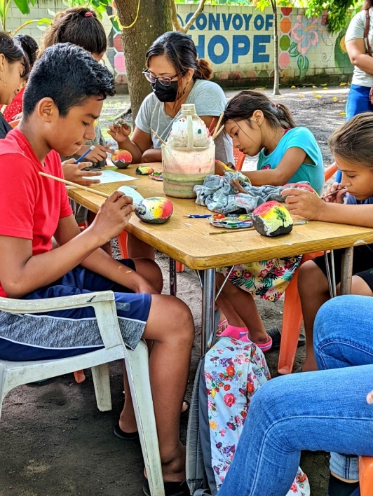

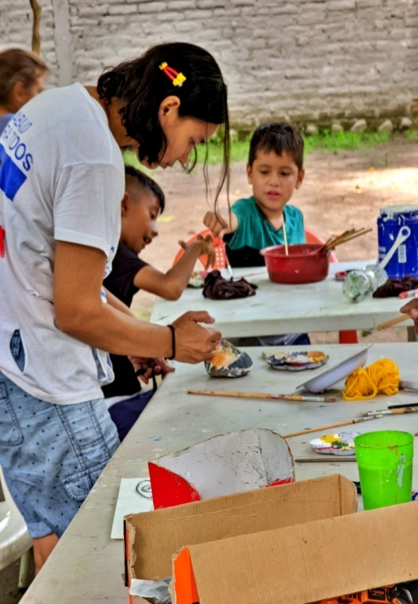
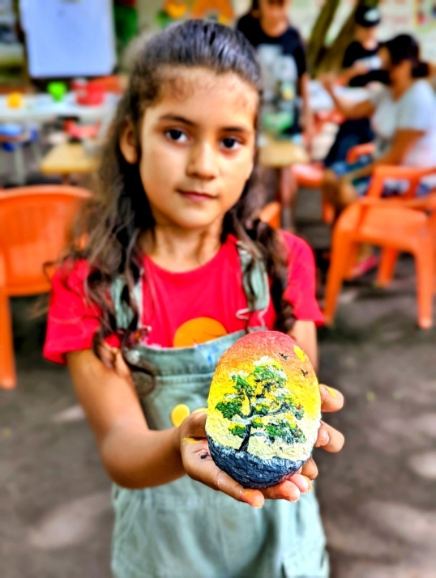

Requisitos para la emisión de CARNET de Menoridad

Administración Armando Jirón y su Concejo Municipal Plural
¡Trabajando para todos!
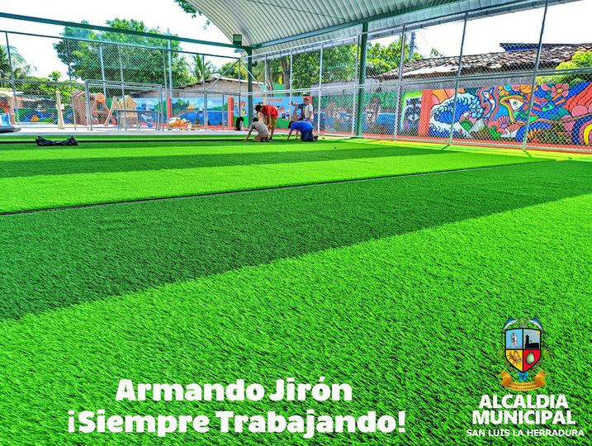

El acceso más conocido como DESVÍO DE LOS BLANCOS, permanecerá cerrado el tiempo que sea necesario mientras personal de la Alcaldía Municipal trabaja en la construcción de Concreto Hidráulico en el tramo de la entrada.
Es por eso pedimos respetar la cinta de no pasar y buscar vías alternas como Pasaje el CASTAÑO o el Pasaje del Centro Escolar Francisco Castañeda.
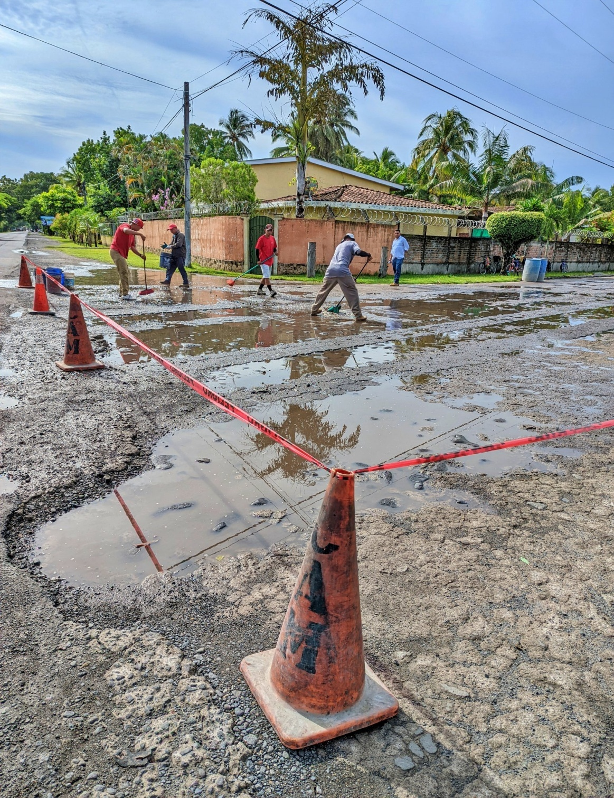

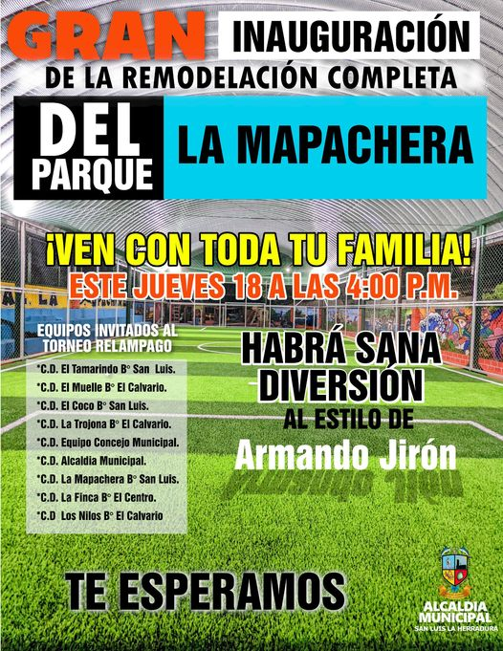
16 agosto Están todos invitados a la INAUGURACIÓN de la Remodelación del parque La Mapachera este Jueves a las 4 de la tarde en adelante.

Gracias a Dios, este día, el señor Alcalde Municipal, don Armando Jirón, firmó la Escritura de DONACIÓN, de 1,206.16 M2, de Zona Verde de Lotificación El Castaño, al Ministerio de Educación, Ciencia y Tecnología, para la construcción del C.E Jorge Alberto Suvillaga, el cual beneficiará a la niñez y juventud de Col. La Zarcera y Caserío La Borda de este municipio.
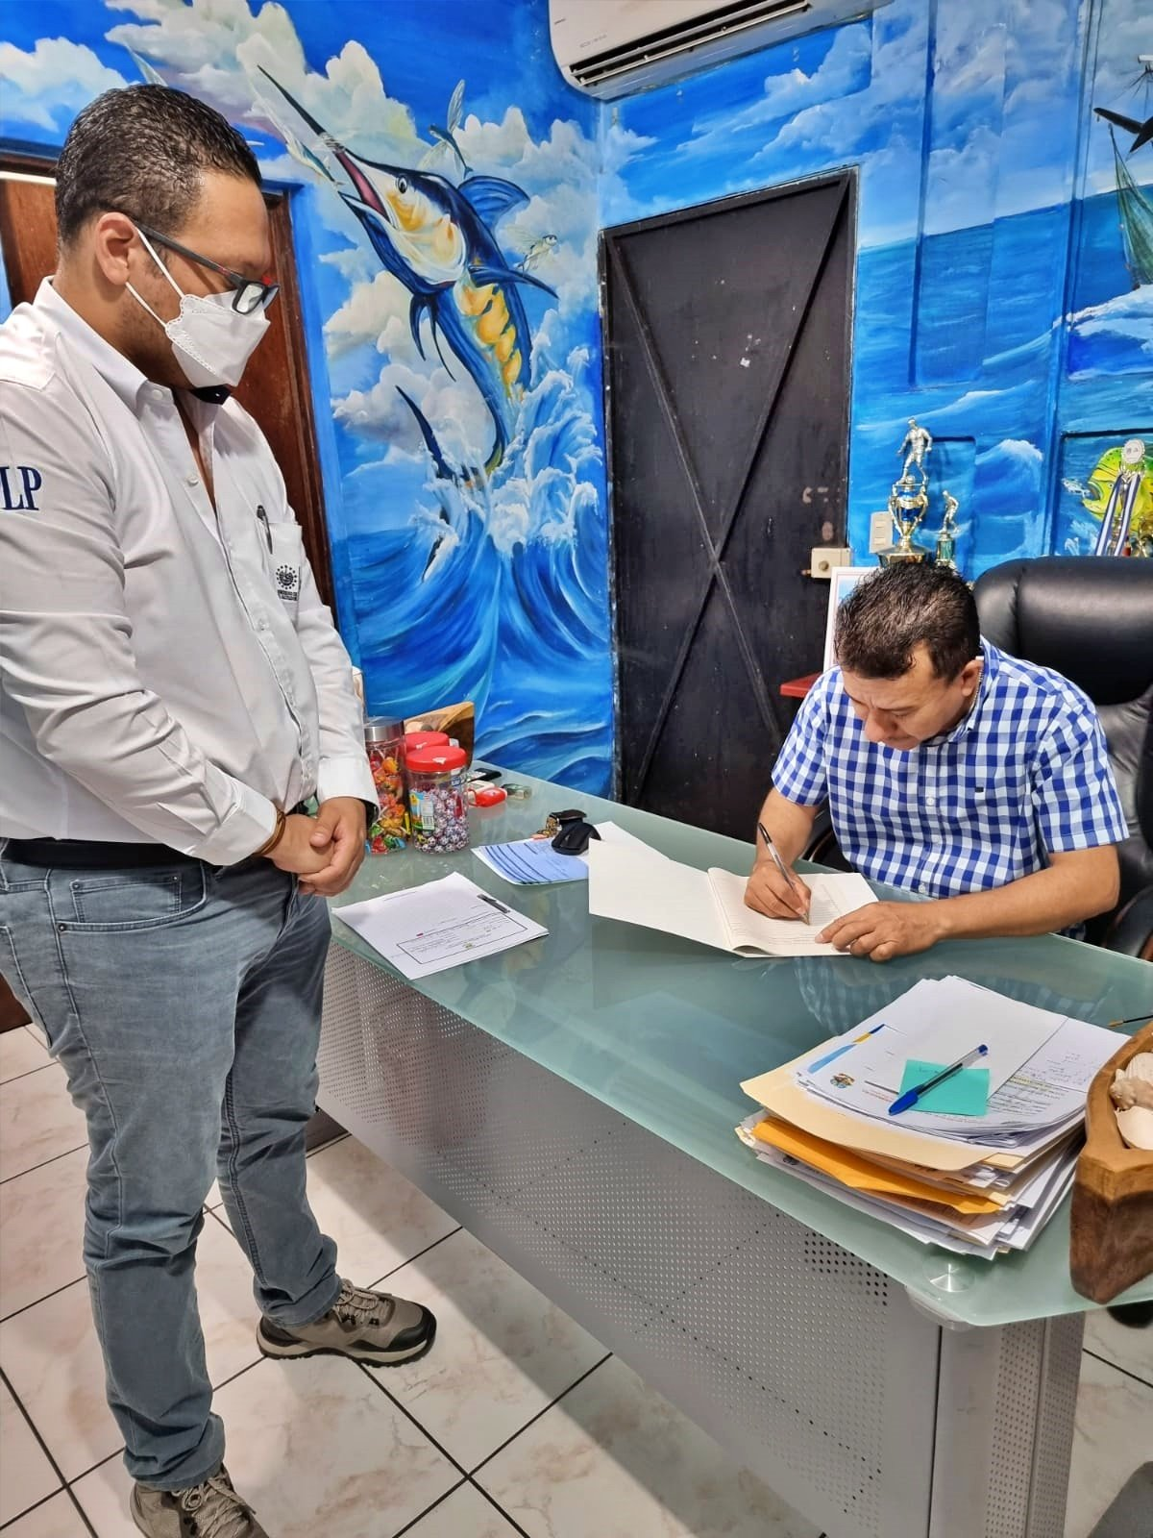

Septiembre
Programación de las primeras dos fechas del TORNEO DE FÚTBOL RÁPIDO nominado "BARRIOS UNIDOS 2022"
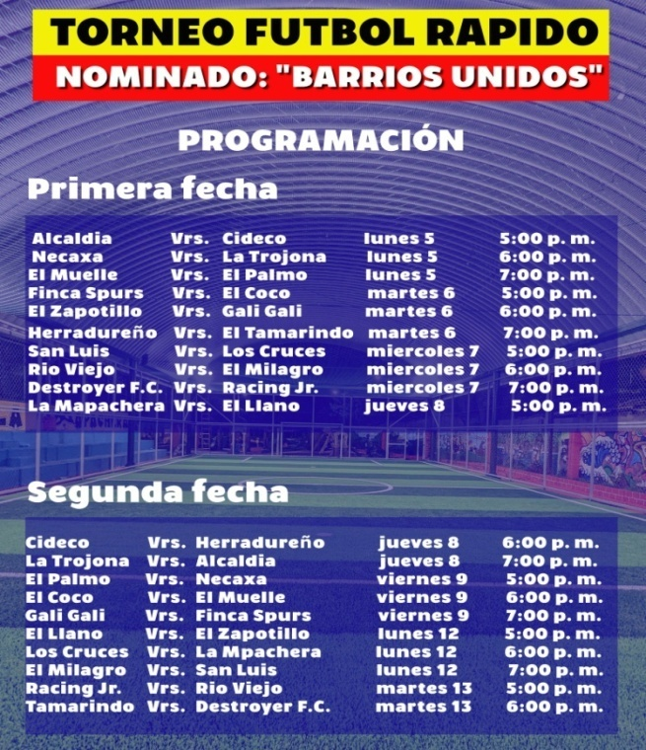

La pesca es mucho más que atrapar peces. Es la gran ocasión donde podemos volver a la linda sencillez de nuestros antepasados
Celebremos juntos las mejores fiestas de nuestro pueblo (EL DIA DEL PESCADOR)
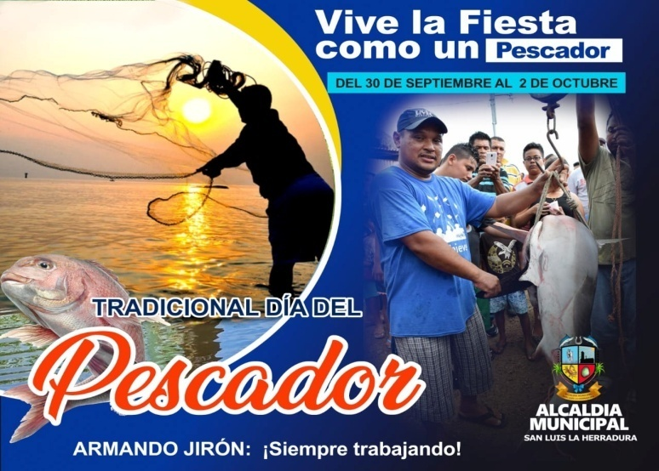

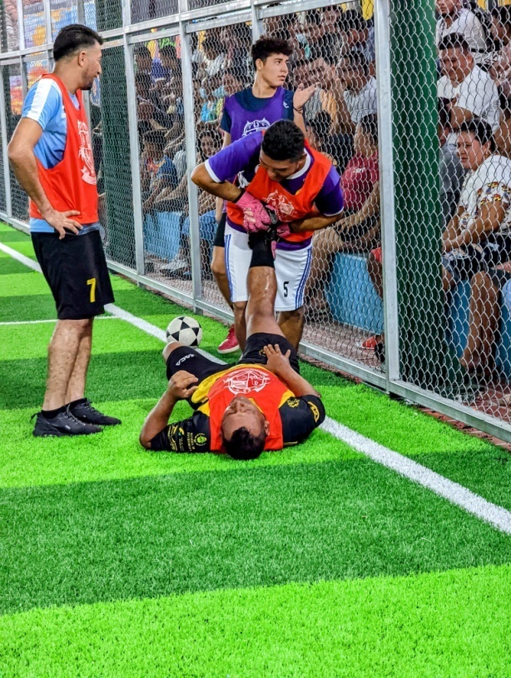
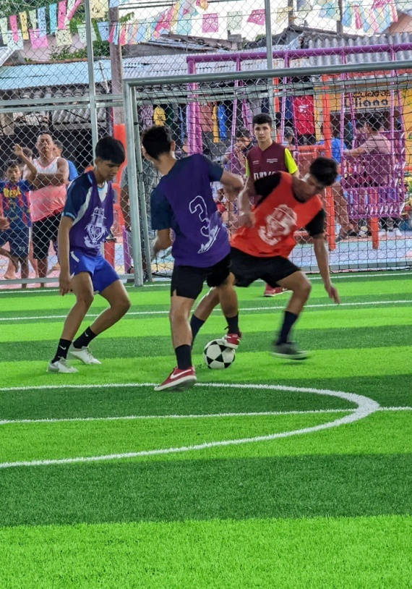
¡Disfruta del mejor Fútbol Herradurence en la cancha del parque La Mapachera!

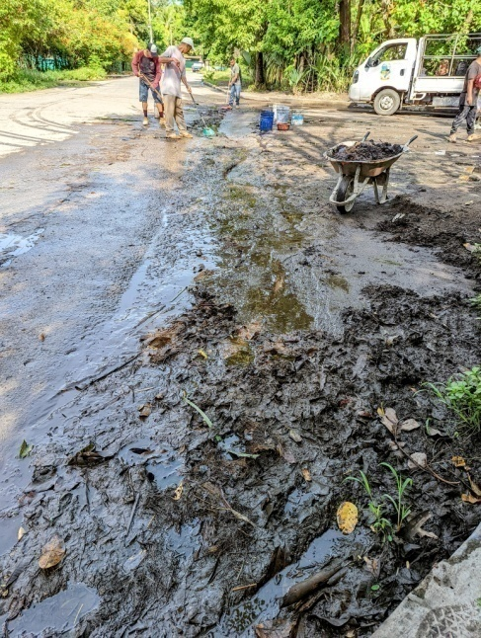
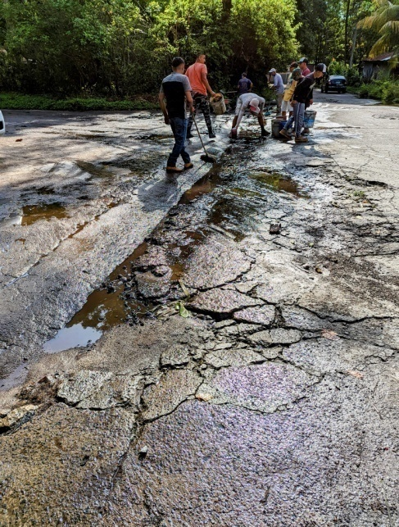
Informamos que personal de la Alcaldía Municipal se encuentra trabajando en el desvío más conocido como Marta 4 y estará cerrado el tiempo que sea necesario, es por eso le pedimos de favor que busque otro acceso. ¡Muchas gracias!

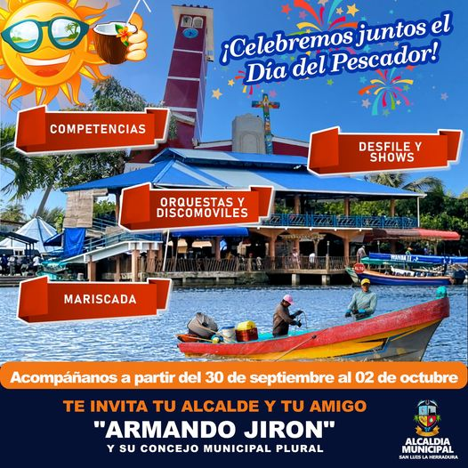
La unidad de Protección Civil de la Alcaldía Municipal se hicieron presente a esta hora de la noche para retirar un árbol caído en la carretera que conduce hacia el cantón Guadalupe La Zorra, cerca de la colonia Las Camelias.
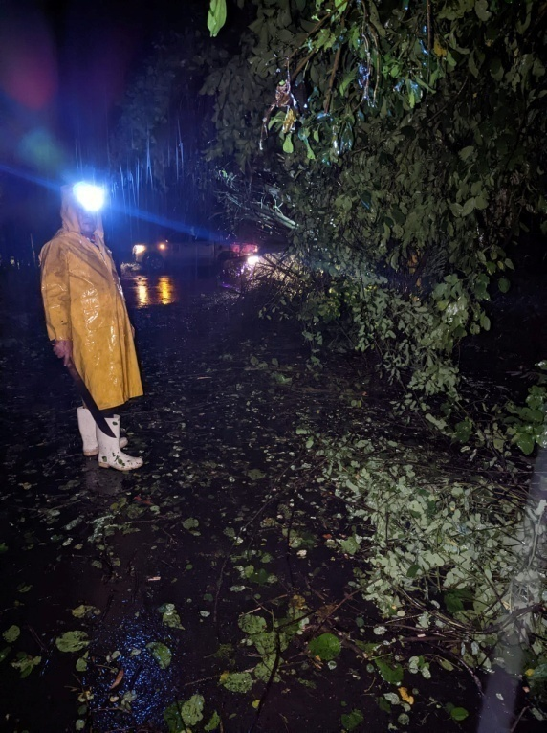
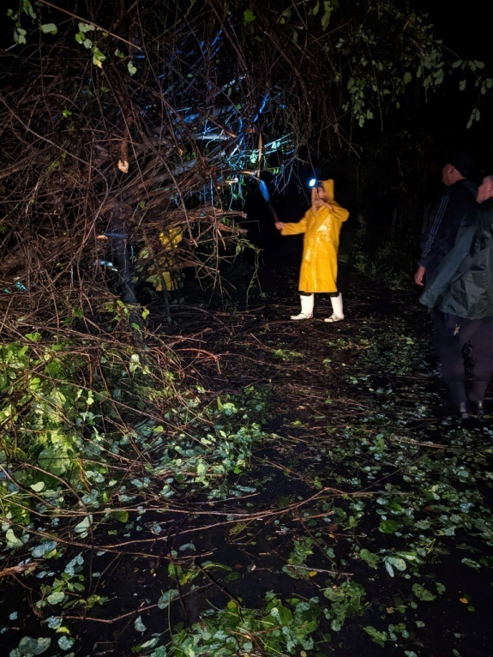

El día viernes 23 de septiembre se realizó la clausura de Formación Laboral del taller de Electricista de 4ta Categoría, 15 jóvenes en total, entre ellos 2 mujeres que recibieron su diploma, y están en proceso de obtener su carnet que los acreditará como Electricista. Los y las jóvenes ya están capacitados y listos para buscar un empleo o ofrecer servicios como electricista por cuenta propia. En el marco del Proyecto: "Jóvenes + Oportunidades & - Violencia.
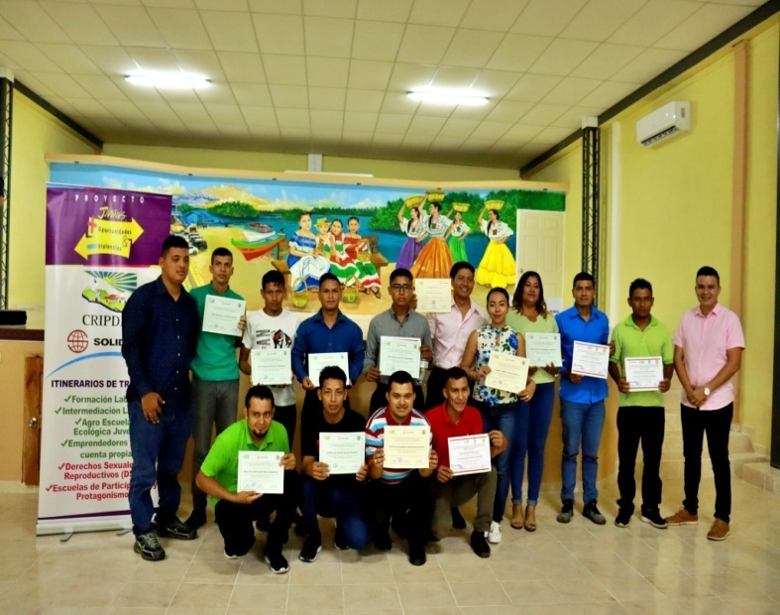
Cripdes-Solidar y Alcaldía de San Luis la Herradura. Felicidades jóvenes
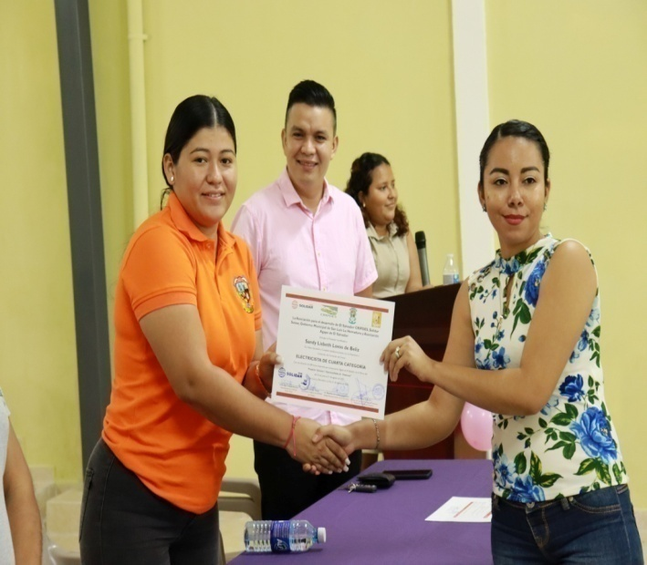
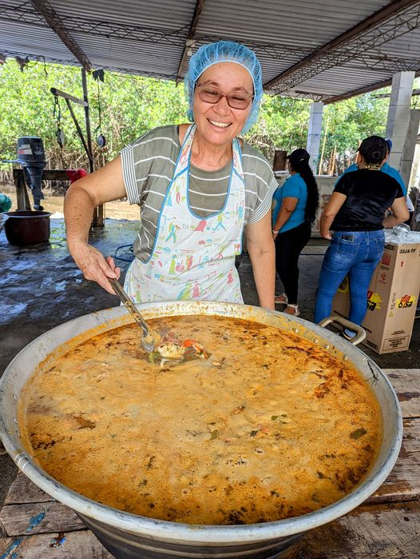
A las 12 del medio día se repartirá la RICA MARISCADA

Octubre
¡Premiación de las fiestas del pescador 2022!
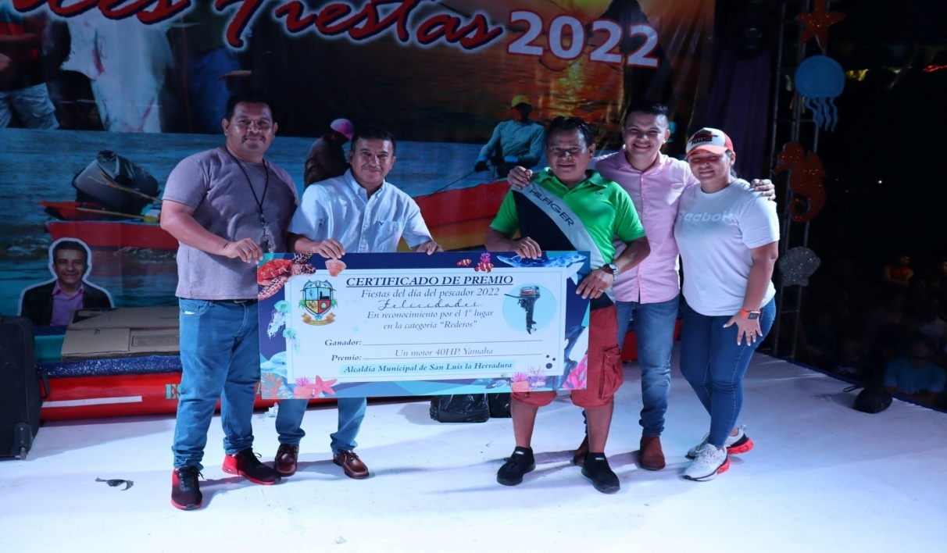

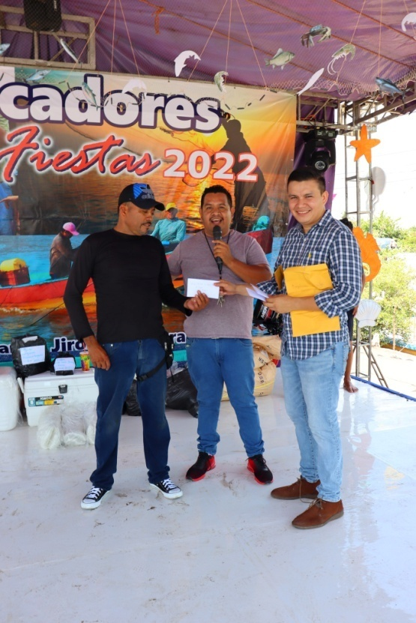
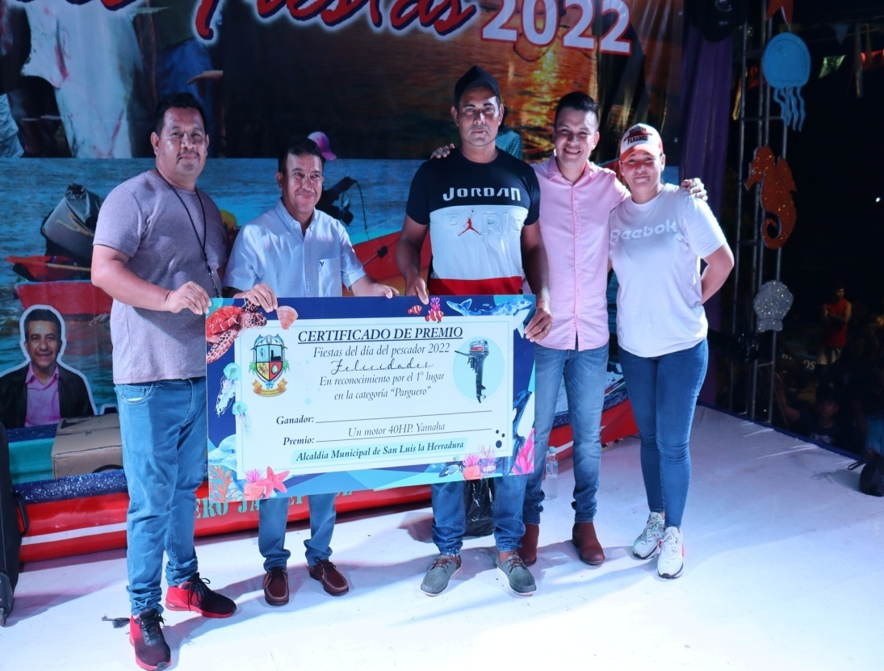
DENOMINADO "TORNEO REGIONAL DE FUTBOL FEMENINO LOS NONUALCOS"
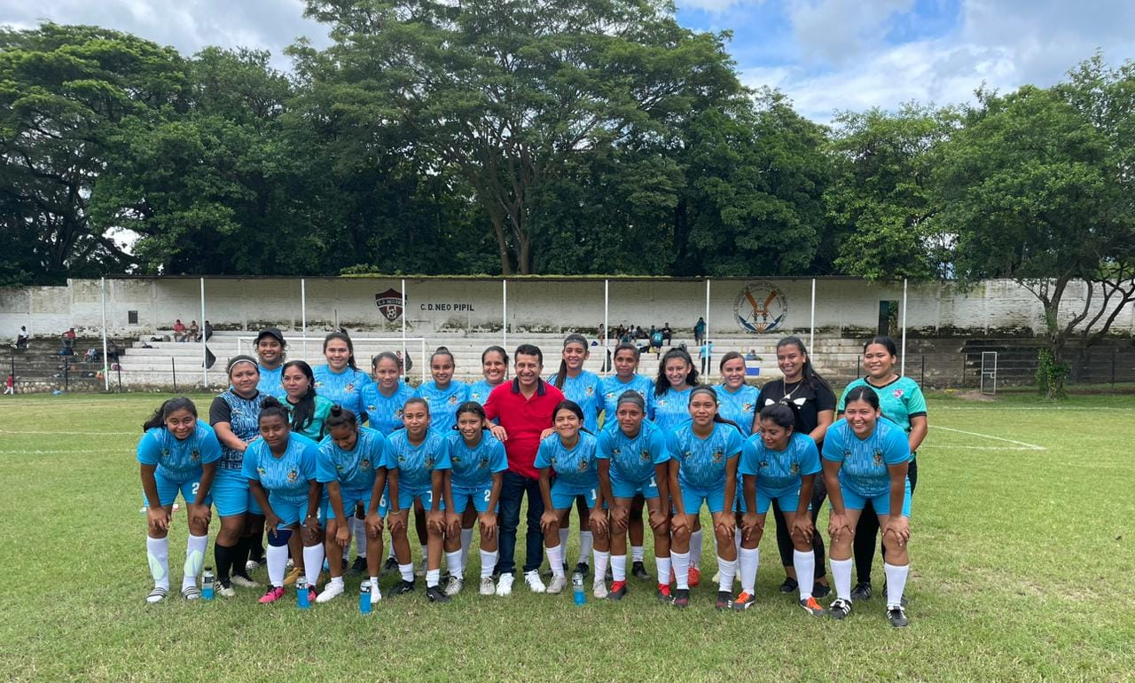
Este día 8 de octubre de 2022, se llevo a cabo la inauguración del primer Torneo de Fútbol Femenino denominado " TORNEO REGIONAL DE FUTBOL FEMENINO LOS NONUALCOS" en El Estadio Municipal Neo Pipil de San Juan Nonualco, donde se disputo un torneo relámpago con la participación de los equipos representantes de las diferentes Municipalidades socias, quedando como campeonas el equipo representante de San Luis La Herradura. De igual manera se contó la presencia de los Alcaldes Carlos Humberto Barahona de San Juan Nonualco; Armando Jirón de ALCALDÍA SAN LUIS LA HERRADURA ; Juan Pablo Bayona de Alcaldía de San Pedro Nonualco ; Edwin Córdova de Municipalidad de Santa María Ostuma ; Ronald Nixon Tobar de Alcaldía Municipal El Rosario ; Luis Molina de Alcaldía Municipal San Rafael Obrajuelo ; Alcaldía de Zacatecoluca y Alcaldesa Susana Amaya de Alcaldía Municipal de Cuyultitán.

El señor Alcalde Armando Jirón y la Comisión de Protección Civil Municipal, se activaron esta mañana por la emergencia Nacional decretada por la Asamblea legislativa, debido a la llegada de la Tormenta tropical “JULIA”, así mismo se hicieron presentes todas las autoridades correspondientes para valorar las condiciones de los lugares que serán designados como albergues para la emergencia.
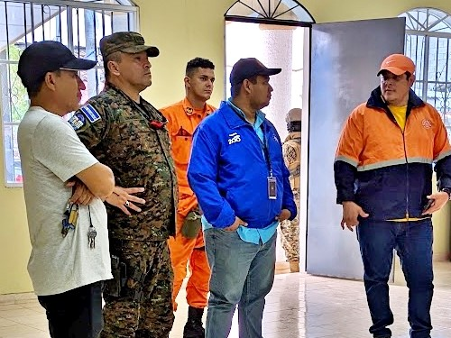
Se le hace un llamado de #ALERTA a todas las personas que a vitan en zonas de alto riesgo de nuestro Municipio de San Luis La Herradura que tomen todas las precauciones necesarias y las indicaciones de las autoridades del sistema Nacional de Protección Civil

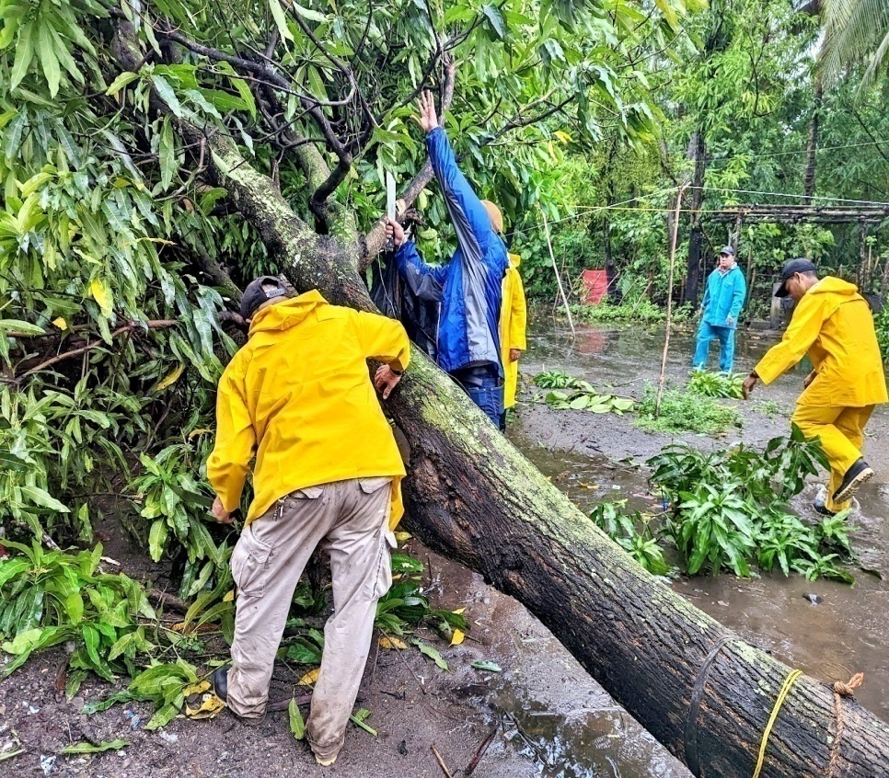
Durante la emergencia de la tormenta JULIA estamos activos ante cualquier necesidad ocasionada por el fenómeno y te recomendamos que tomes todas las precauciones necesarias y las indicaciones de las autoridades del sistema Nacional de Protección Civil
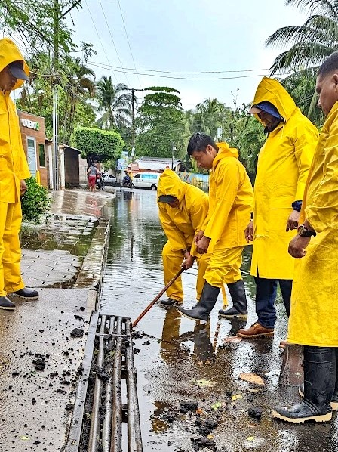
Regresando a labores de #EMBELLECIMIENTO con normalidad
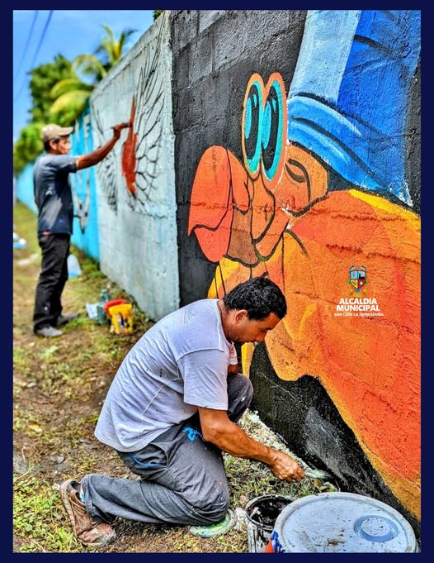

Este día el personal administrativo de la Alcaldía Municipal, dio inicio a la jornada de limpieza en el Cementerio Municipal, en el marco de la celebración del día de los difuntos.
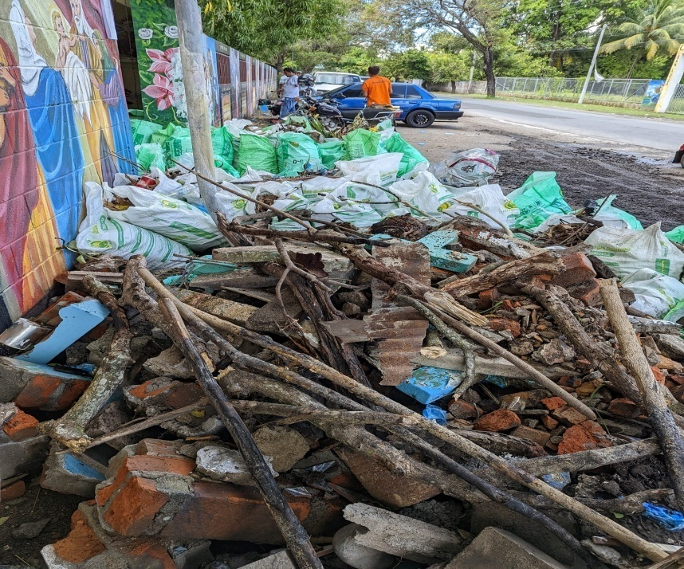
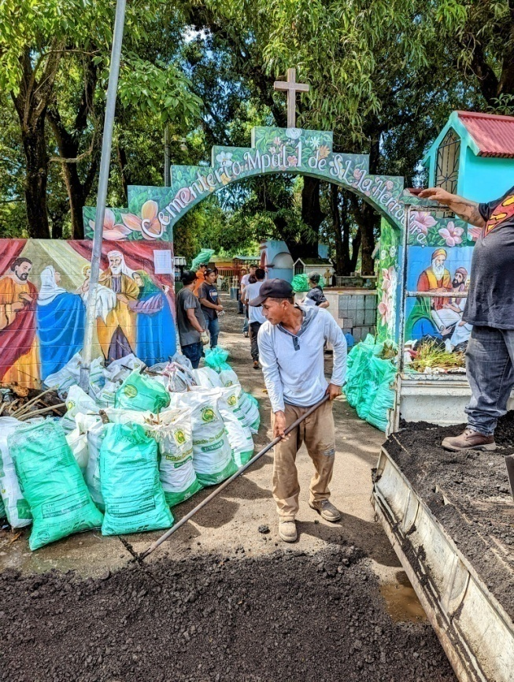
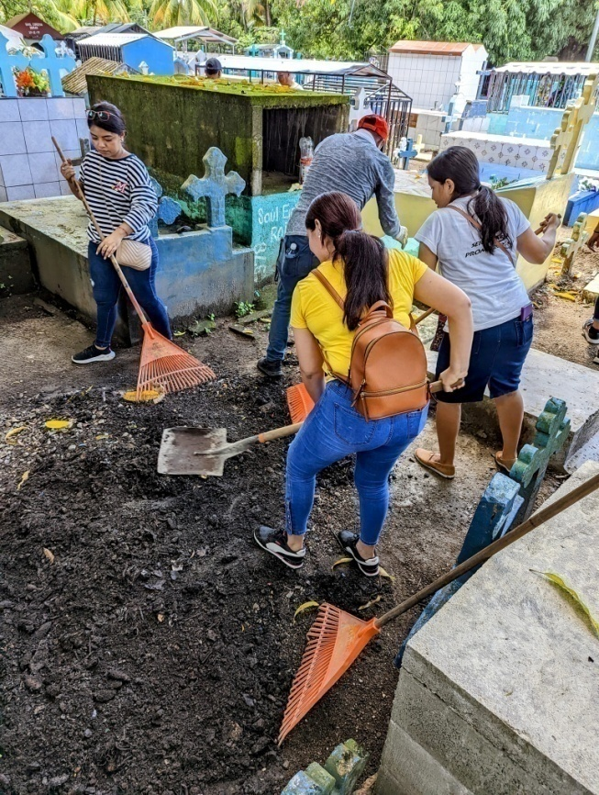

Están todos invitados a la noche bailable de HALLOWEEN totalmente GRATIS en el Muelle Municipal
Te invita el mejor Alcalde de todos los tiempos Armando Jirón.
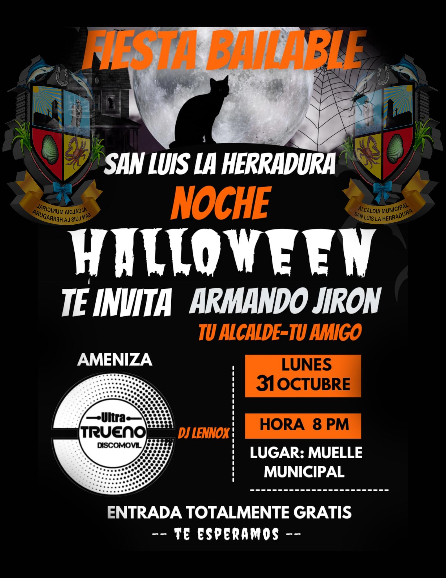
Nuestro Alcalde don Armando Jirón y su Concejo Municipal siguen trabajando en nuestro municipio, con el objetivo de mejorar aquellas áreas que son de mucha importancia para la población y nuestros visitantes.
Con la construcción de este Muro tendremos un mejor Predio Municipal para las Fiestas patronales y diversas utilidades, como eventos religiosos, culturales y sociales.
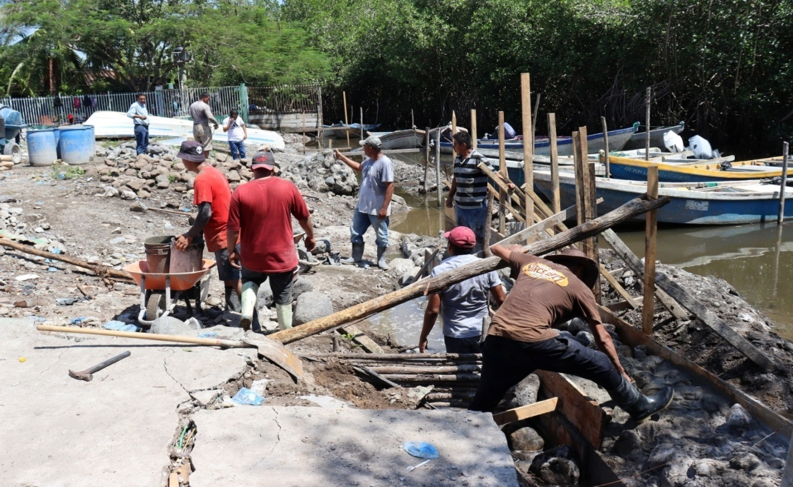

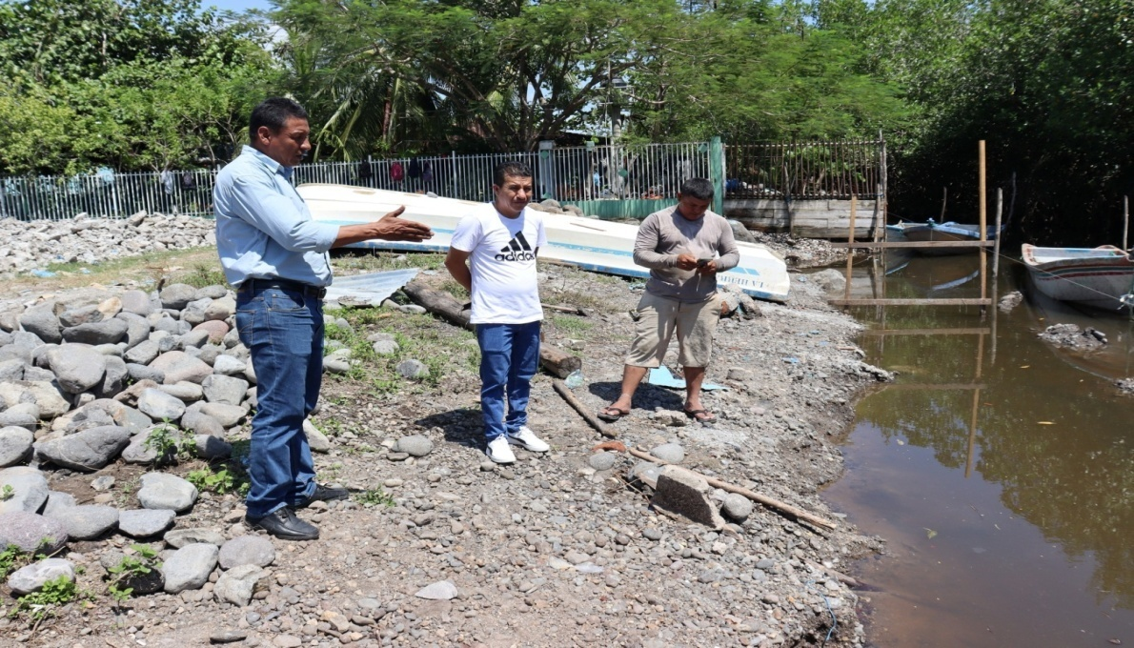

+4

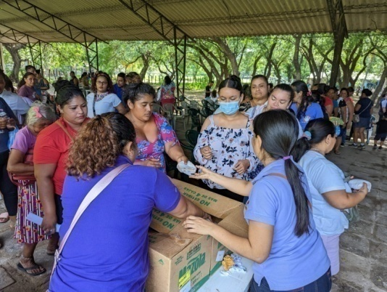
El Se conmemoró el Día Internacional de la Mujer en el Cantón San Sebastián El Chingo de nuestro municipio, a coordinado por la Unidad Municipal de la Mujer, donde tuvimos la participación de mujeres de las diferentes comunidades, con el apoyo de nuestro Alcalde Armando Jirón y organizaciones como: LAS DIGNAS, CORDES/AYUDA EN ACCIÓN, CIDEP, FUNDACION DEL VALLE, CRIPDES/SOLIDAR quienes trabajan por los derechos de las mujeres en el municipio. En este festival, las mujeres rurales fueron las protagonistas mostrando sus iniciativas y emprendimientos y la importancia de ellas como mujeres rurales trabajadoras para el desarrollo y la seguridad alimentaria en nuestro País.
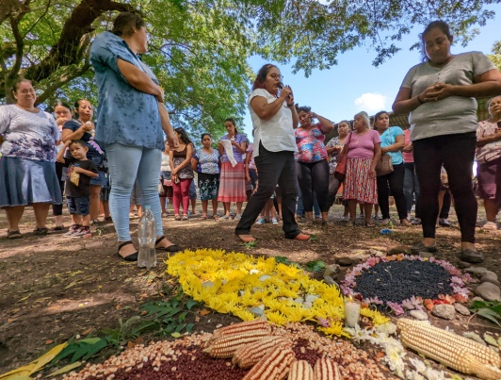

Este día se realizó 2 CINE FORO en el marco del Mes de la Niñez en diferentes Centros Escolares de nuestro municipio gracias a nuestro Alcalde y Amigo Armando Jirón, en donde compartimos palomitas de maíz y refrescos con los niños y niñas, como también se les entregó un Kit de Higiene Dental a cada uno de los niños y niñas participantes.
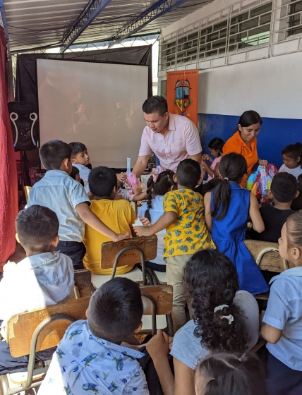
"Las sonrisas de los niños y niñas pueden cambiar por completo los días tristes de los adultos"
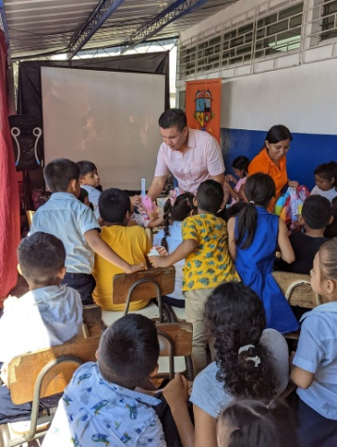

Noviembre
Este próximo viernes se llevará a cabo una reunión informativa sobre el Programa de Movilidad Laboral gestionado por USAID, que se realizará en nuestro municipio para brindar la oportunidad a nuestros habitantes de San Luis La Herradura que deseen aplicar por un trabajo de forma legal en Estados Unidos.
Día: Viernes 04 de noviembre de 2022
Hora: 2:00 pm
Lugar: Anfiteatro Municipal, Barrio San Luis.
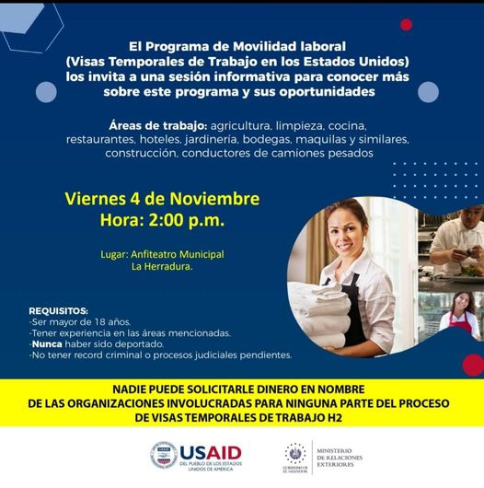
Te esperamos!!
Están invitados a la gran noche bailable en el Cantón El Escobal por la celebración de sus Fiestas Patronales en honor a San Martín, este sábado 5 de noviembre al estilo de Armando Jirón.
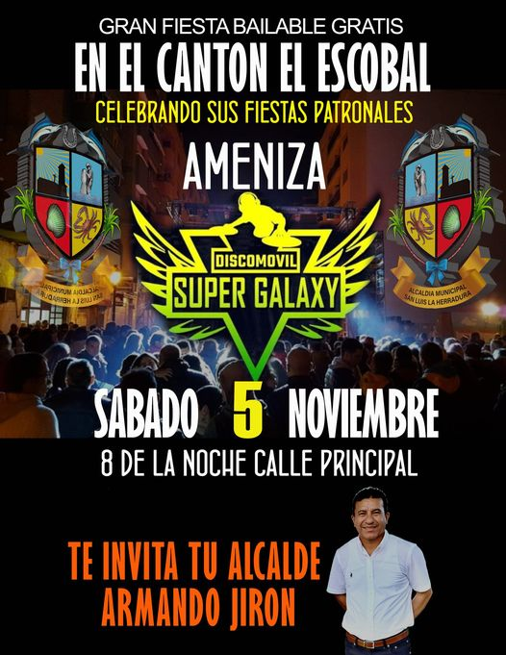

Continuamos con las reparaciones del Alumbrado Público en Cantones, Caseríos, Colonias y Barrios de nuestro municipio.
Administración Armando Jirón #SIEMPRETRABAJANDO
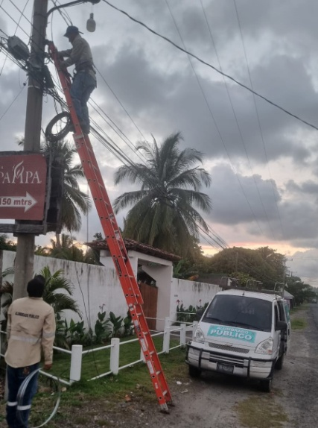
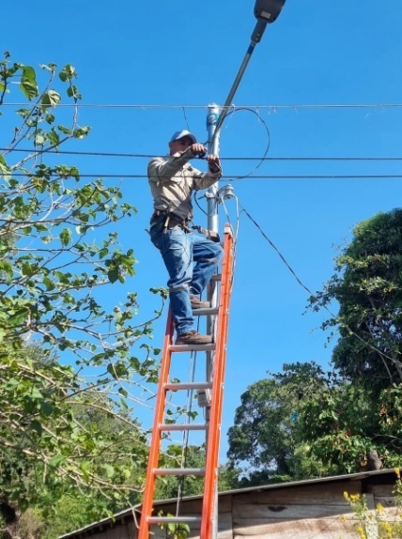
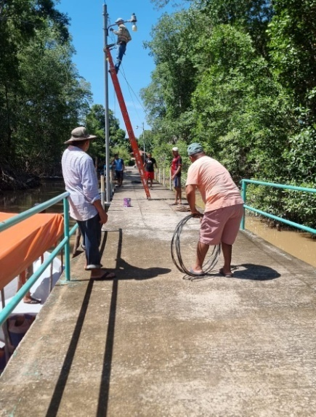
Reporta toda falla del alumbrado público al Tel. 23472700

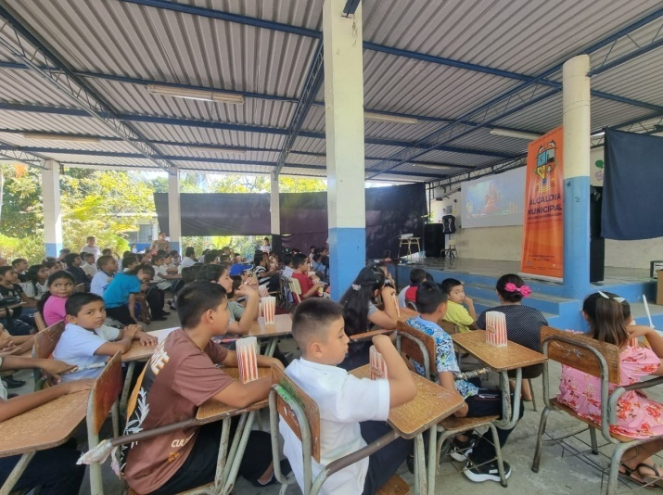
Continuamos con los CINE FORO cerrando el mes de la niñez en los centros escolares de nuestro municipio gracias a nuestro Alcalde y Amigo Armando Jirón apoyando a la niñez
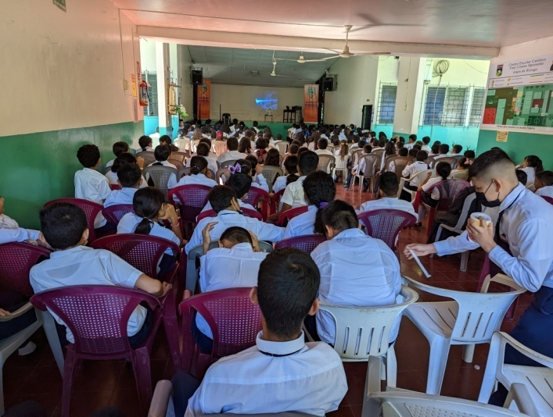
Un proyecto más de la Administración Armando Jirón y su Concejo Municipal Plural.
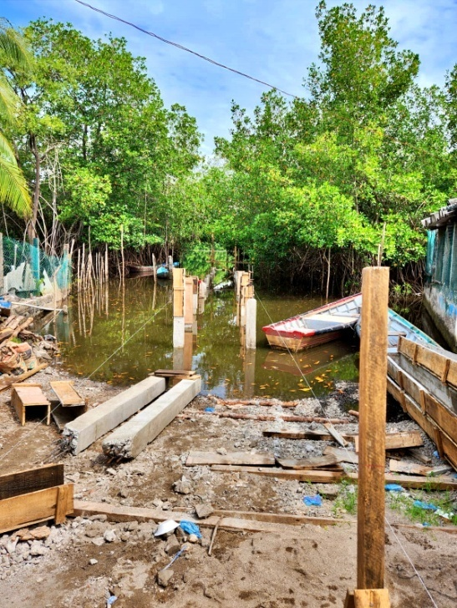
Construcción de un Muelle en la colonia Jaltepeque (TURICENTRO) Cantón San Antonio Los Blancos.
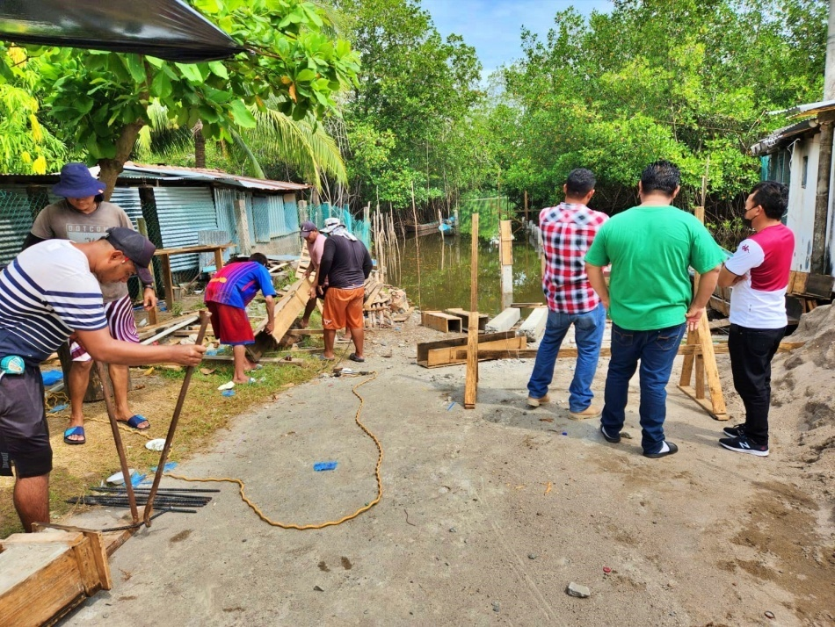
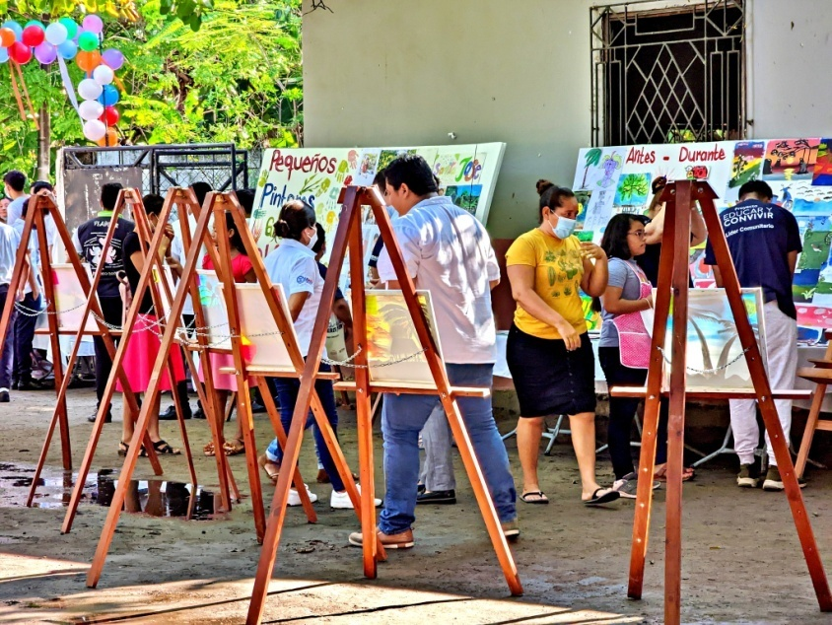
Exposición del Curso de Dibujo y Pintura con niños y niñas participantes del Programa Educar y Convivir con el apoyo de USAID y FEPADE en coordinación con la Alcaldía Municipal
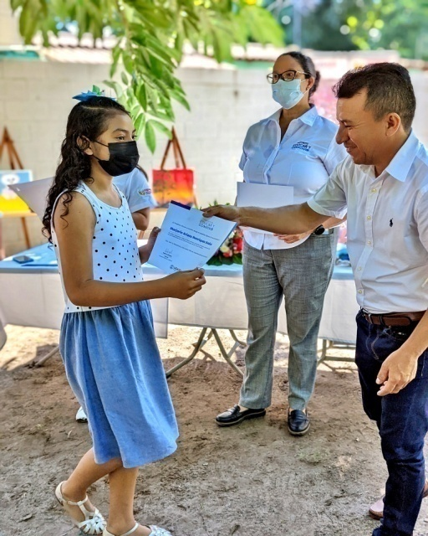
Avances de la Construcción de un Muelle en la colonia Jaltepeque (TURICENTRO) Cantón San Antonio Los Blancos.
Todo gracias a la buena administración de nuestro Alcalde Armando Jirón.
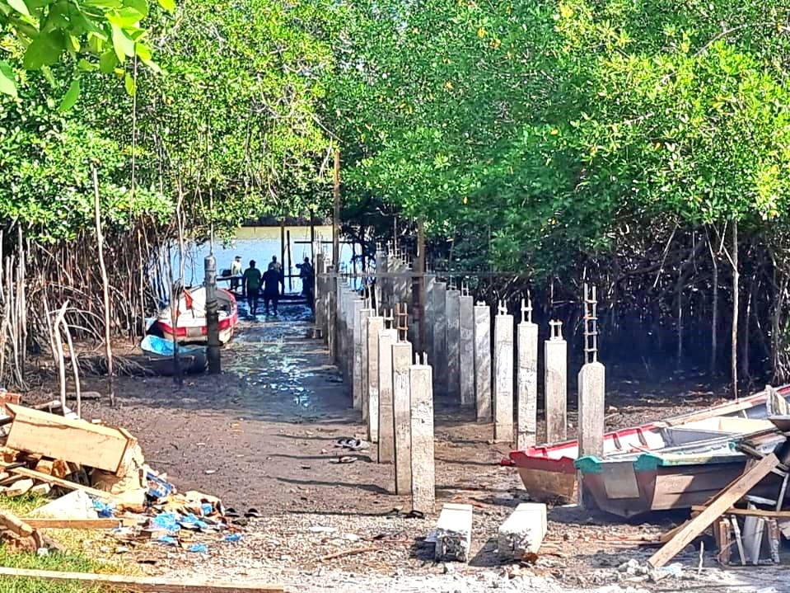

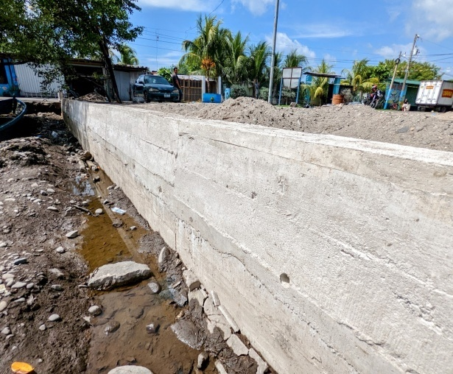
Avances de la Construcción de un Muro Perimetral en paqueo donde se instalan los Juegos Mecánicos en El Muelle Turístico.
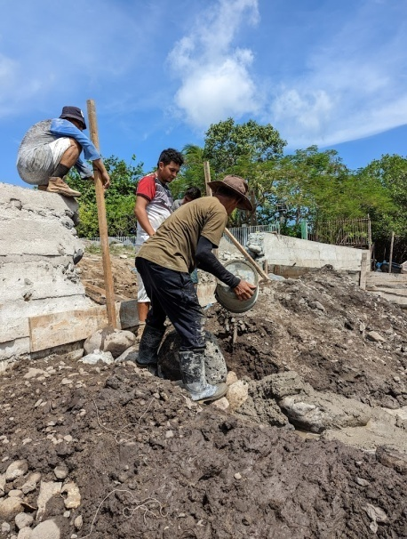
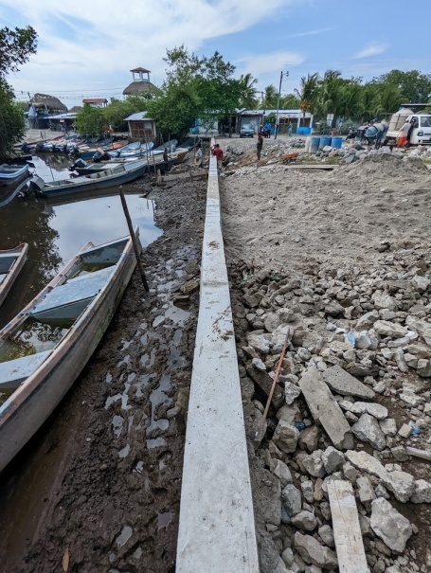

Empezamos con San Martin el Escobal con los arboles navideños.
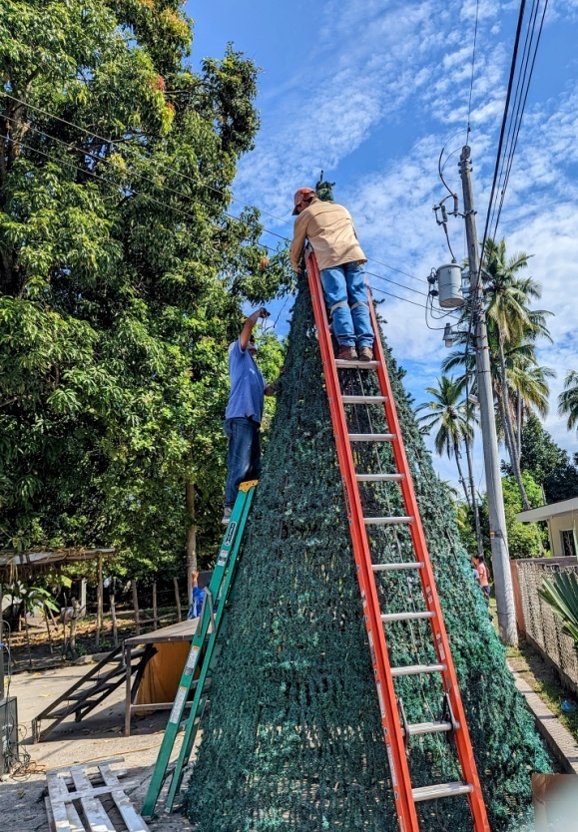
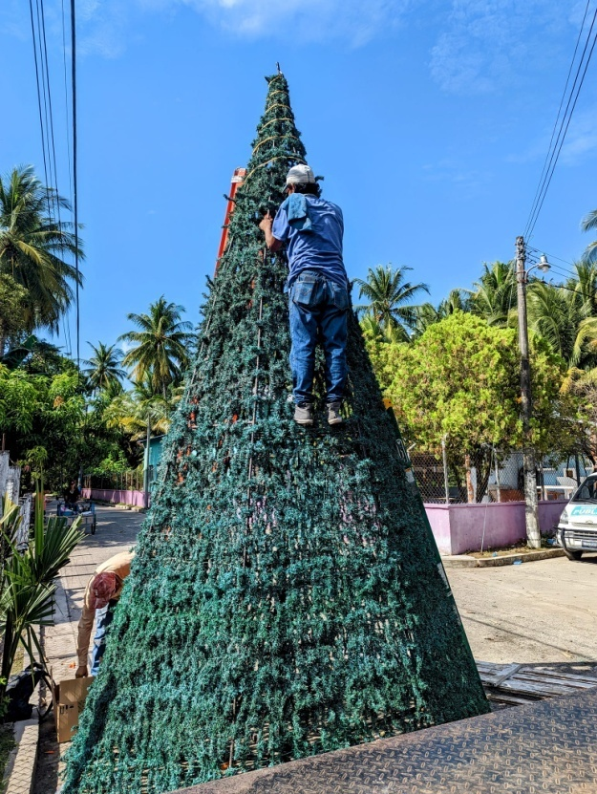

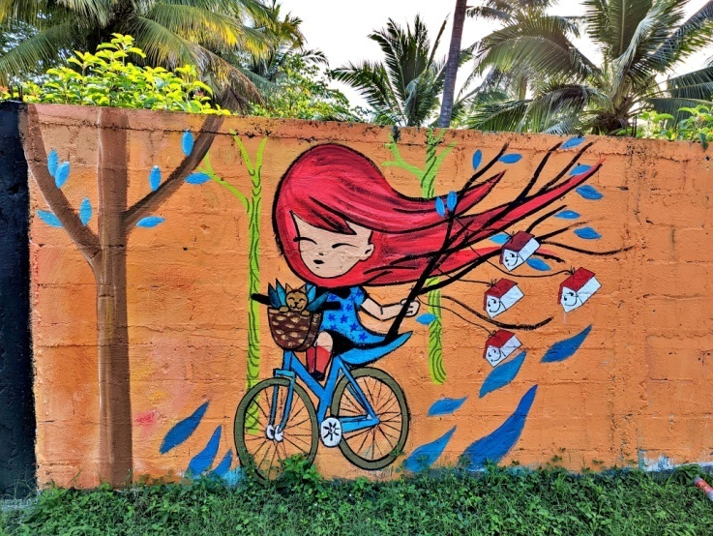
Continuamos con el Embellecimiento de Muros y Paredes en Casco Urbano de nuestro Municipio.
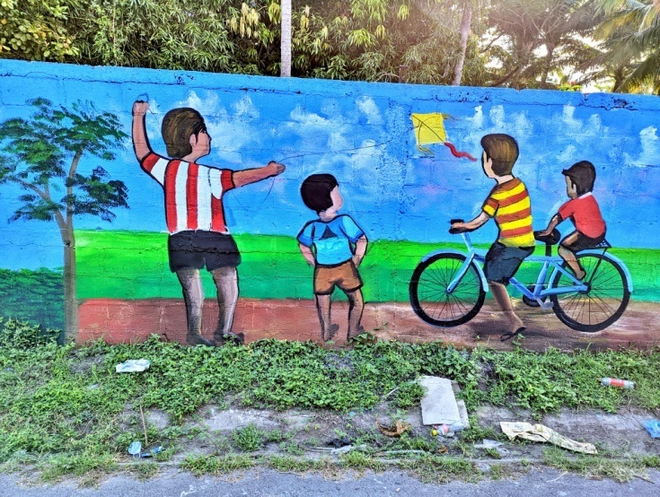
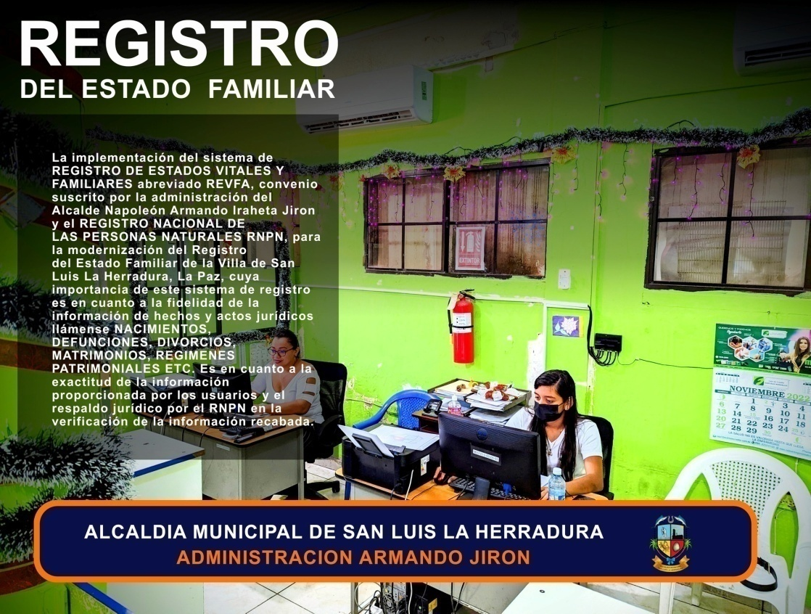
En la Administración Armando Jirón se han mejorado muchas áreas para brindar un mejor servicio a nuestros usuarios.

Nuestro Alcalde Armando Jirón compartió este día una tarde de mucha alegría tirando la casa por la ventana, en el marco de las fiestas patronales de San Martín el Escobal 2022
Y el día de mañana están todos invitados para que sigan gozando de estas fiestas en honor a San Martín de Porres, que sin duda alguna siempre la recordarán todos los habitantes de esta comunidad #FELICIDADES
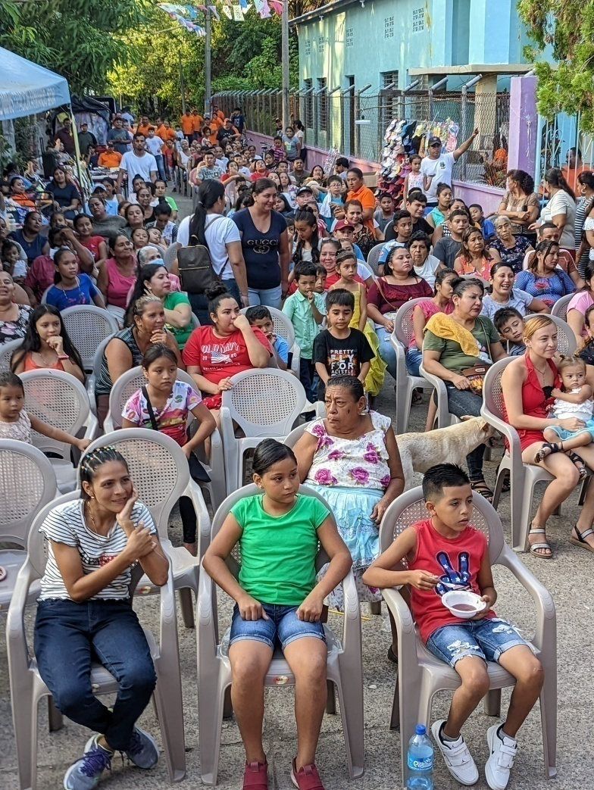
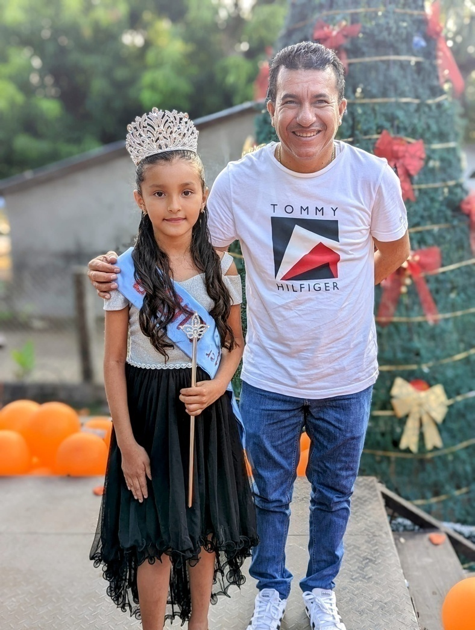

Ya se acerca la Navidad, tiempo para compartir y dar amor.
y nustro Alcalde Armando Jirón lo hace todos los años y este año 2022 habran muchas sorpresas para todos los niños.
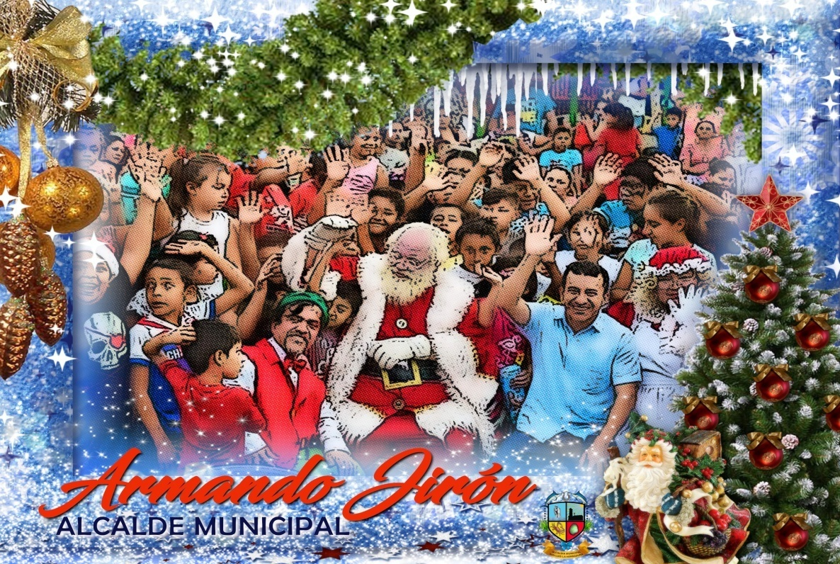

Continúan los avances de la Construcción de un Muelle en la Colonia Jaltepeque (El Turicentro) Cantón San Antonio Los Blancos costa del Sol.
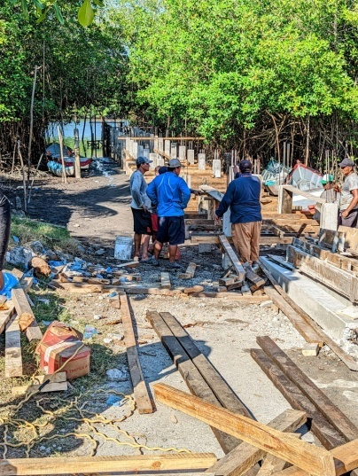
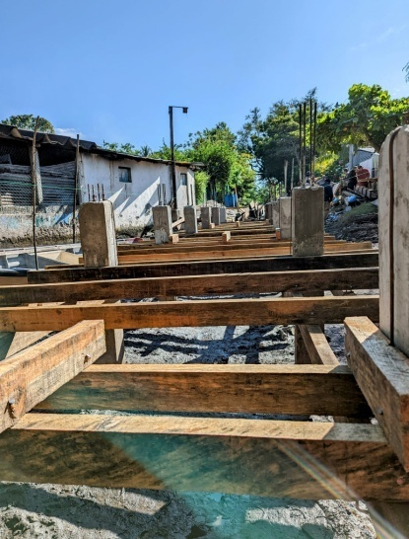
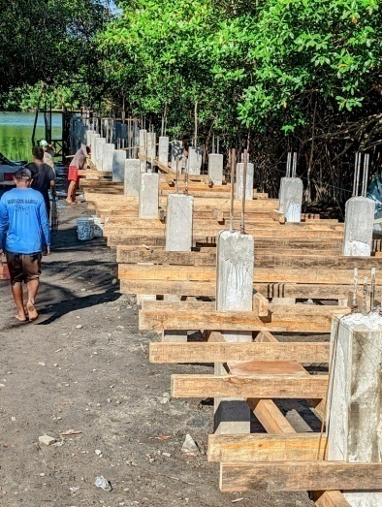
Gracias a la buena administración de nuestro Alcalde Armando Jirón y su Concejo Municipal Plural.
Un proyecto más, que beneficiará a las COOPERATIVAS y la población en general.
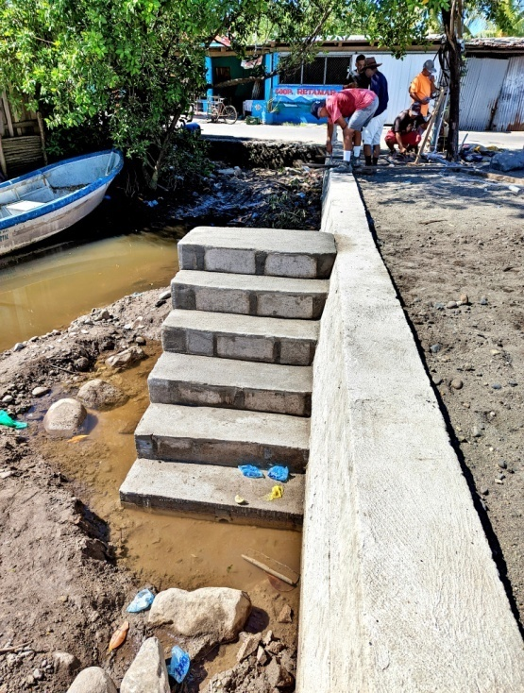
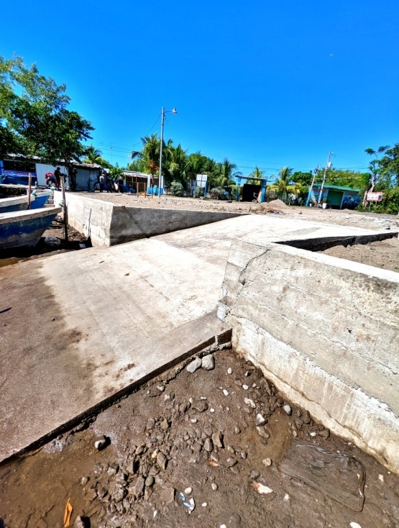

La Alcaldía Municipal se prepara para recibir la Navidad como se debe con Adornos, Luces, Arbolitos y juguetes.
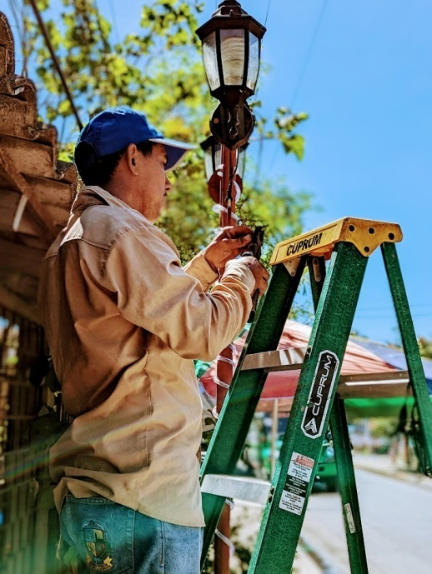
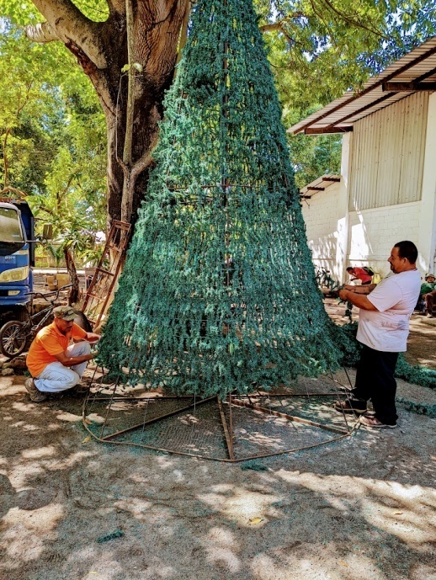

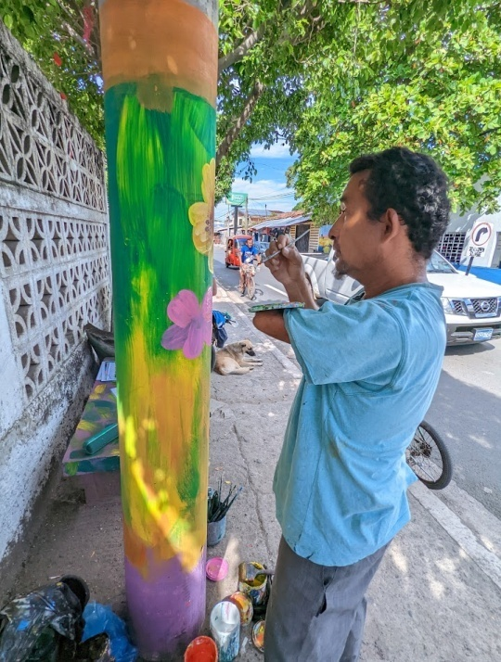
Continuamos Embelleciendo nuestro Casco Urbano.
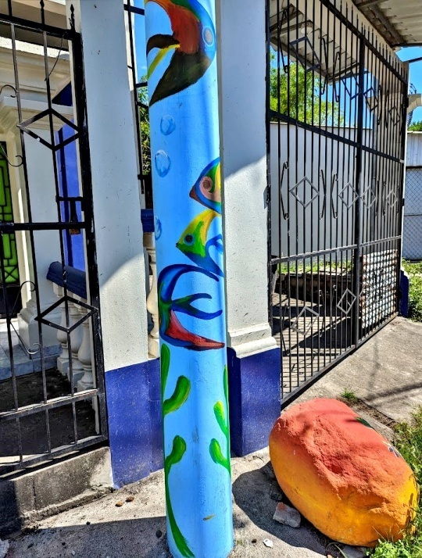

En el marco de las fiestas patronales del Caserío el Mozote Costa del Sol, en honor a Monseñor Romero, el señor Alcalde Armando Jirón junto a su equipo de trabajo celebraron este día una tarde alegre llena de muchos premios y diversión.
Toda la comunidad se mostró agradecida porque nunca antes les habían hecho un evento de esta magnitud.
Armando Jirón apoyando a las comunidades.
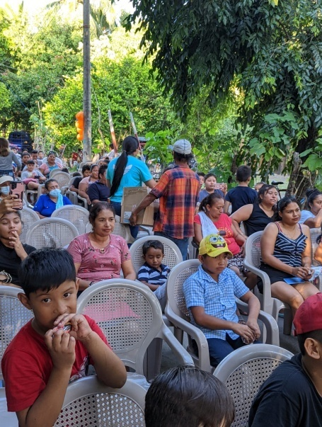
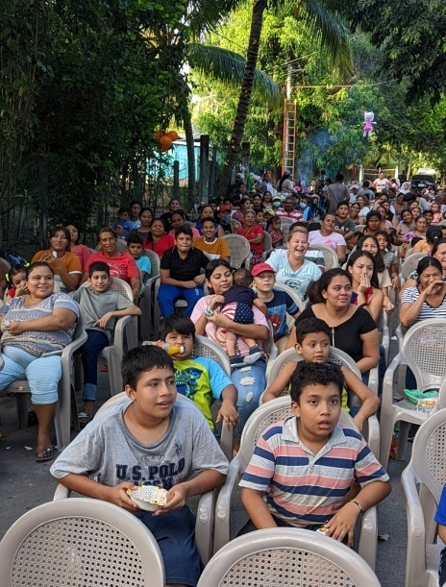

La administración del Alcalde Armando Jiron con la representación de la Sra.Concejal Yanori Benitez a través de la Unidad Municipal de la Mujer realiza el primer MERCAMUJER en el marco del Día Internacional de la Mujer Emprendedora dicho evento en nuestro municipio se realiza por primera vez con el apoyo de ISDEMU La Paz, con el objetivo de dinamizar la autonomía económica de las mujeres libres de violencia, en donde mujeres de diferentes comunidades del municipio participaron con sus emprendimientos.
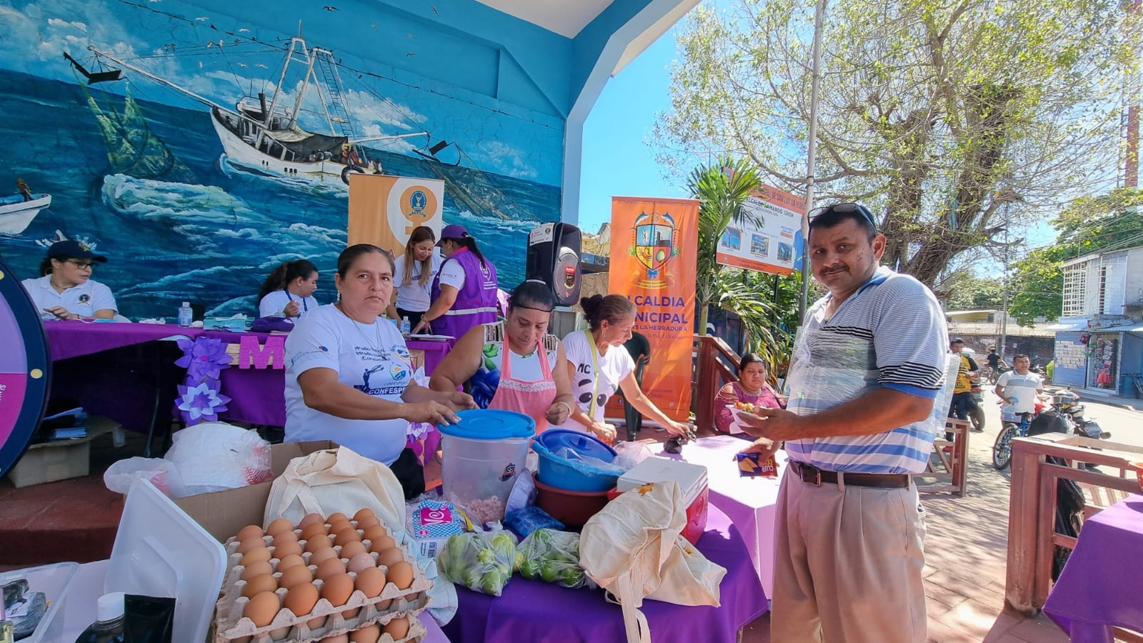

Don Armando Jirón, un Alcalde diferente junto a un Concejo Municipal Trabajador (Haciendo Historia) en San Luis La Herradura. Isla La Calzada celebró sus Fiestas patronales y nuestro gran Alcalde lo celebró a su estilo tirando la casa por la ventana. Muchas felicidades a todos los habitantes de la Isla por estar celebrando sus fiestas patronales.
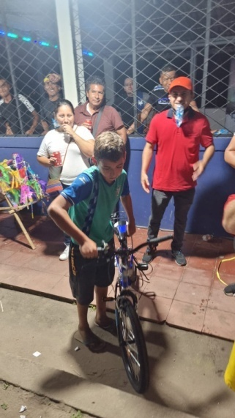
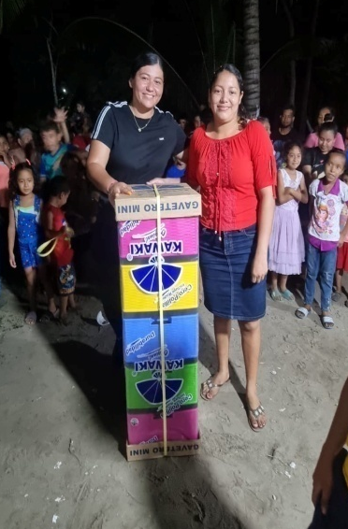
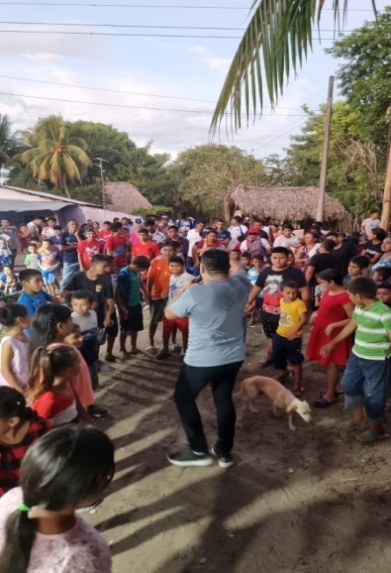

Reparación de Puente al final del Caserio La Borda.
¡Tus Impuestos son Obras!

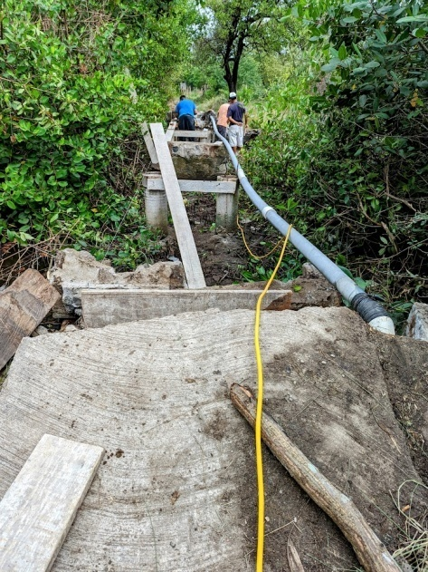
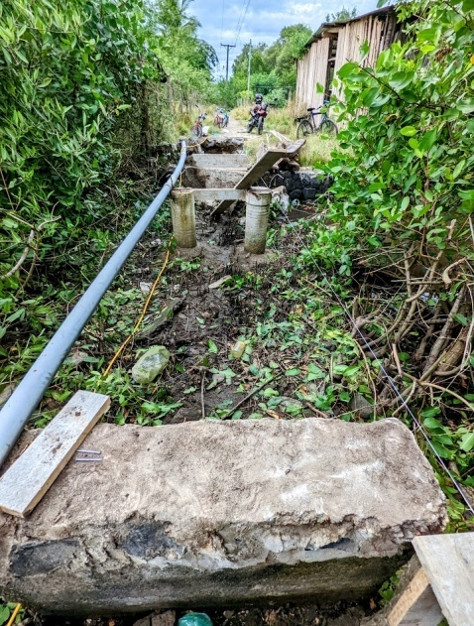

Continúan las decoraciones Navideñas 2022-2023
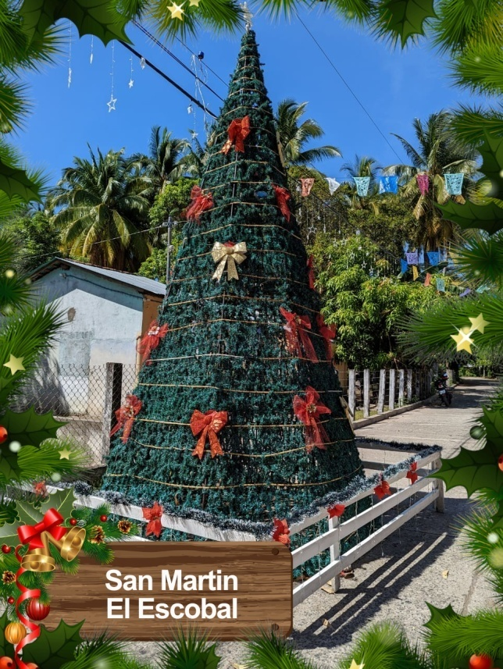
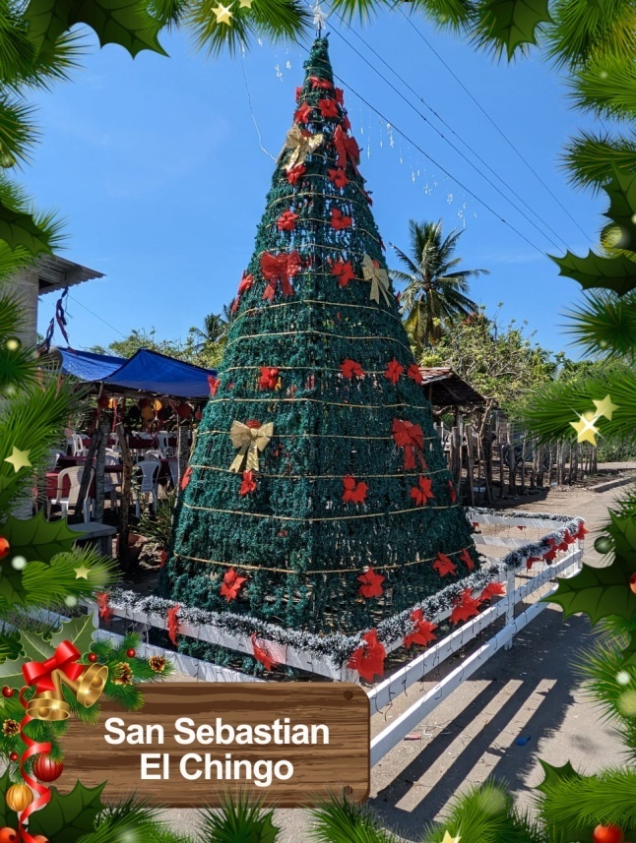

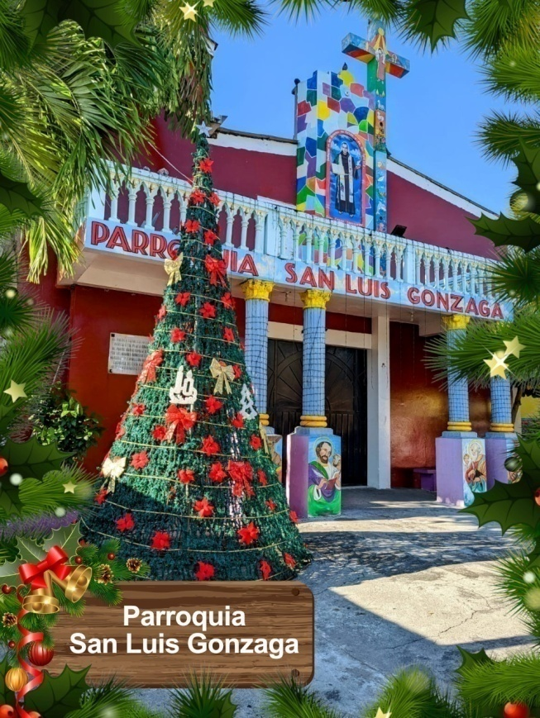
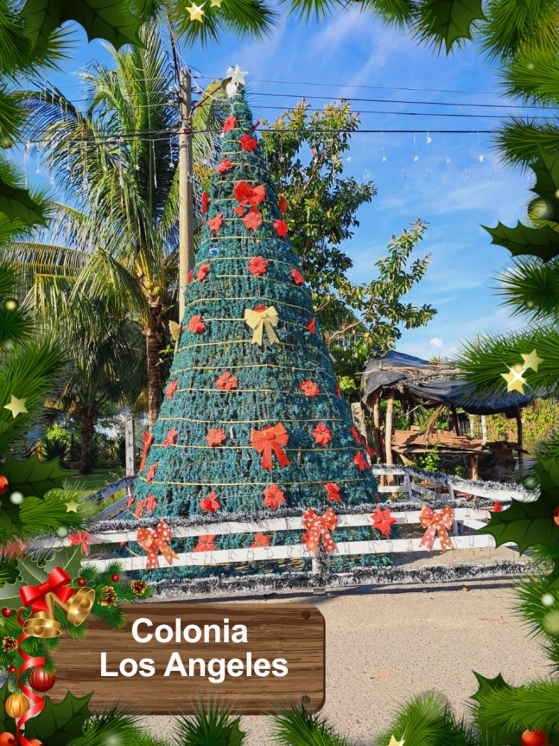
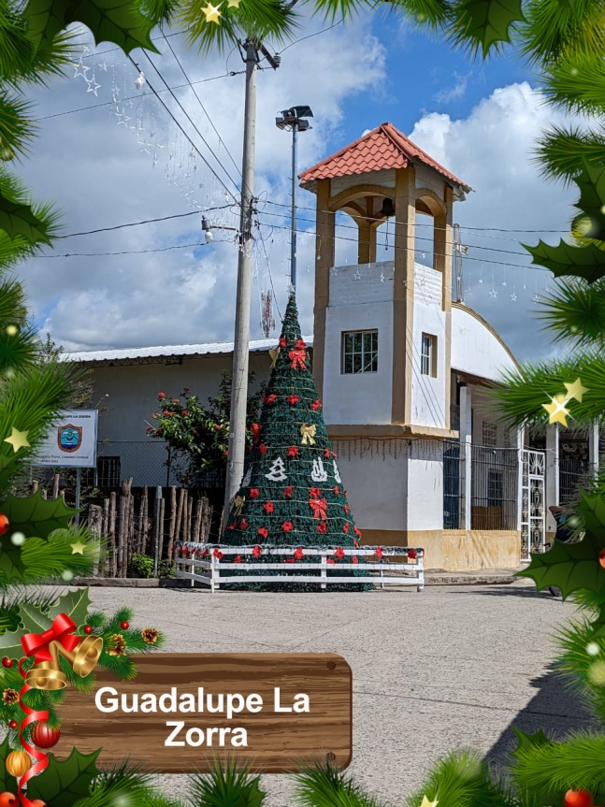

¡Reporta las lámparas en mal estado en los comentarios con una foto!
Recuerda que la dispensa de INTERESES Y MULTAS finaliza el 15 de enero DE 2023.
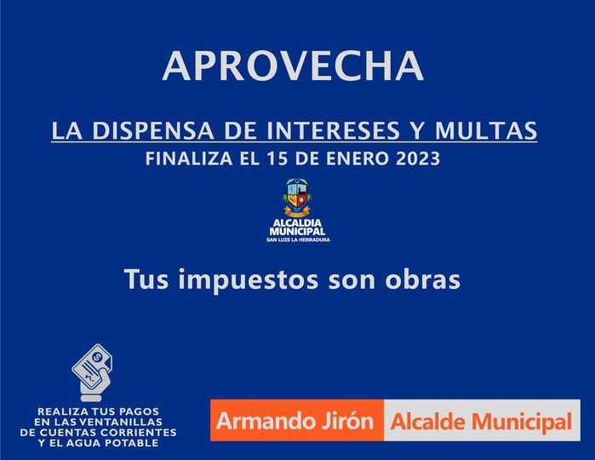

Este día se realizó un Foro a través de la Unidad Municipal de la Mujer en el marco de la Conmemoración del Día de la No Violencia contra las mujeres en nuestro municipio, en el cual participaron mujeres de las diferentes comunidades, instituciones como la: Procuraduría General de la República (PGR), ODAC-UNIMUJER El Pedregal, con el apoyo de LAS DIGNAS, CORDES/AYUDA EN ACCIÓN, CRIPDES/SOLIDAR.
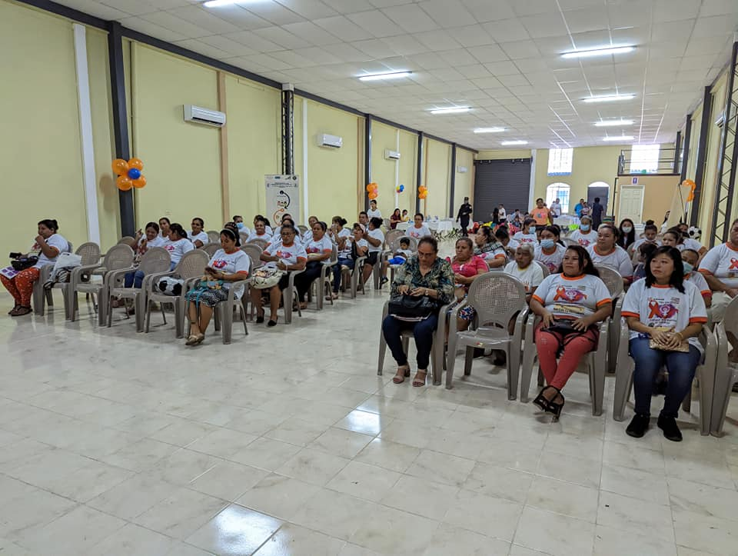
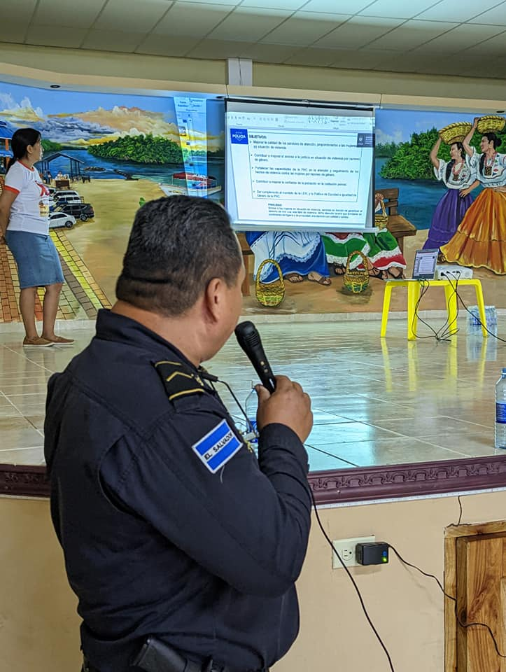
Diciembre
¡Recibe el primer saludo de mes de Diciembre de parte del mejor Alcalde de todos los tiempos, Armando Jirón y su Concejo Municipal Plural!
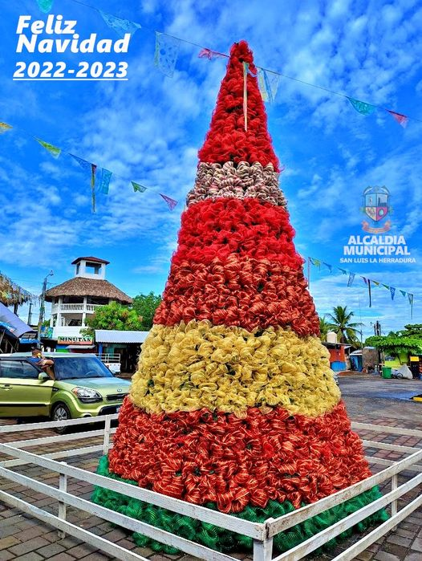

¡Para los que no podrán estar presente a la gran final del Torneo de Fútbol Sala, lo vamos a llevar hasta su casa en una transmisión totalmente EN VIVO por esta página de Facebook!
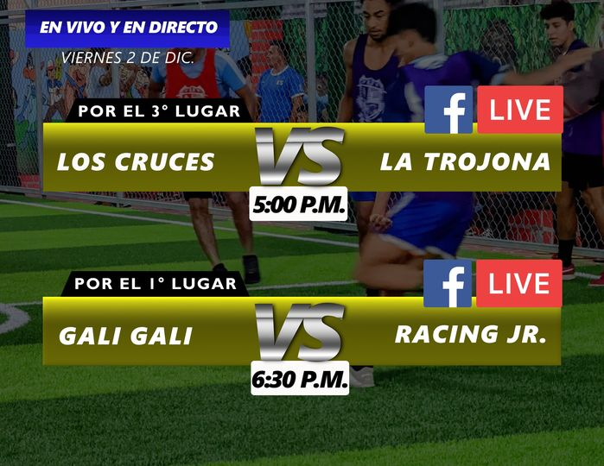

Continúan los trabajos en el lugar más conocido como predio de las Ruedas "Galeras multiusos para los pescadores"
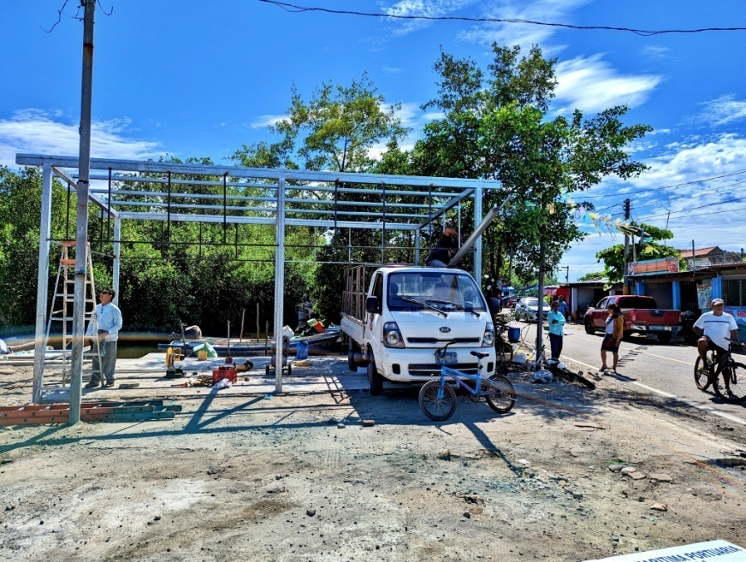
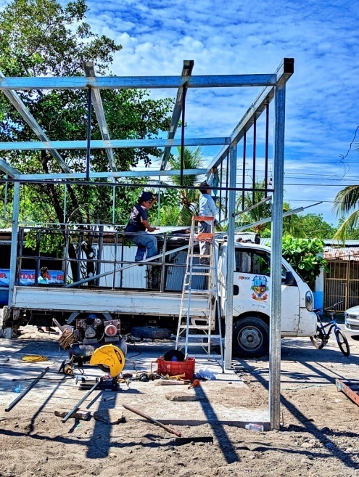
Gracias a Dios, ayer se realizo la Gran Final del Torneo de Futbol Sala, nominado; "Barrios Unidos" donde resulto Campeón El C.D. GALI GALI.
Segundo Lugar. C.D. RACING Jr.
Tercer Lugar C.D. LOS CRUCES Y
Cuarto Lugar. C.D. LA TROJONA
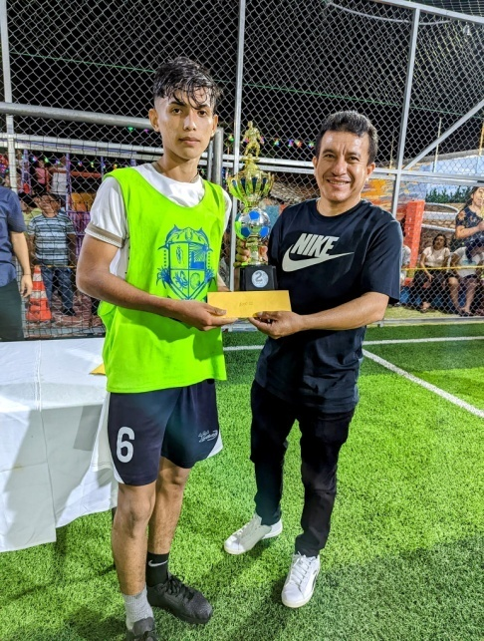
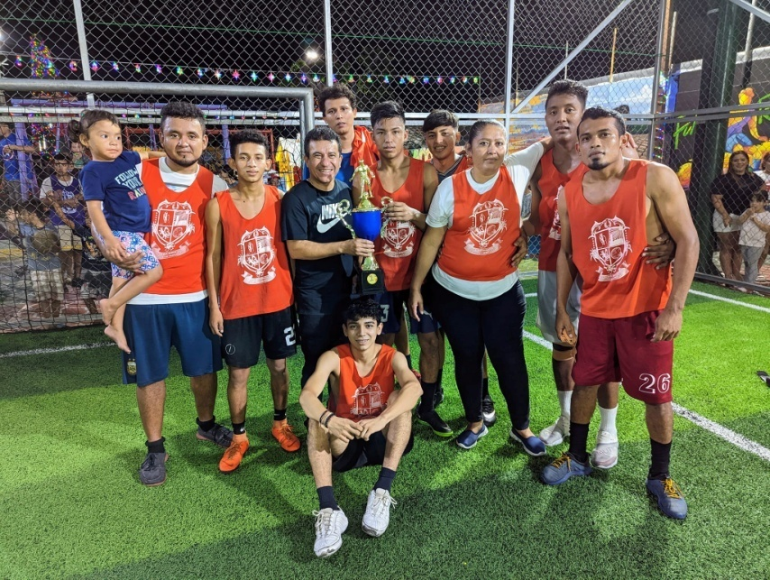

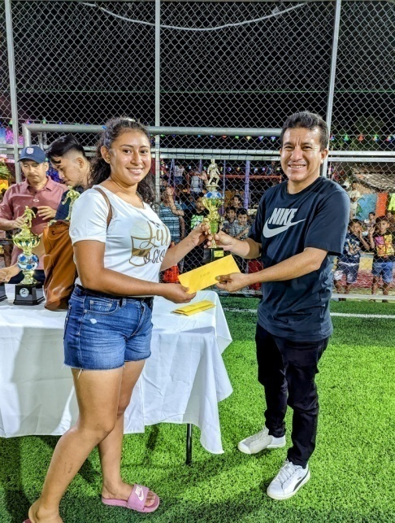
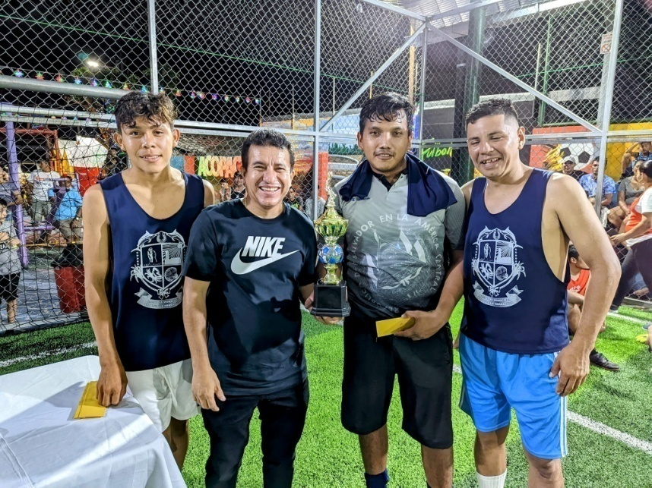

Ahorra con la dispensa de intereses y multas
A todos los representantes de los equipos al Torneo Navideño: Nominado "Jose Ernesto Molina" se les hace la atenta invitación a la primer reunión.
Lugar: Instalaciones de la Alcaldía Municipal.
Día: Miércoles 07 de Diciembre 2022.
Hora: 4:00 pm.
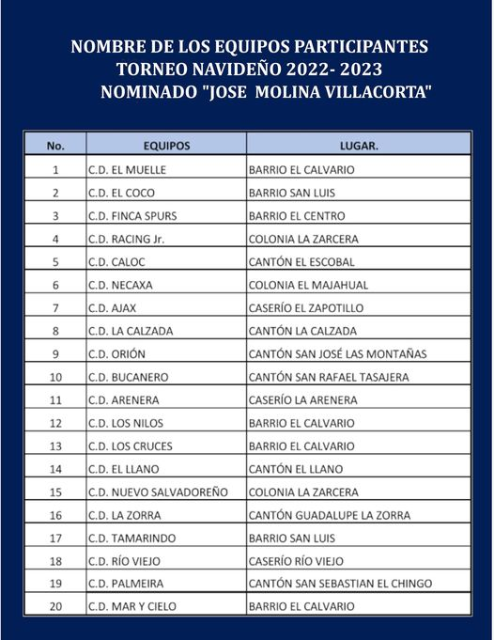

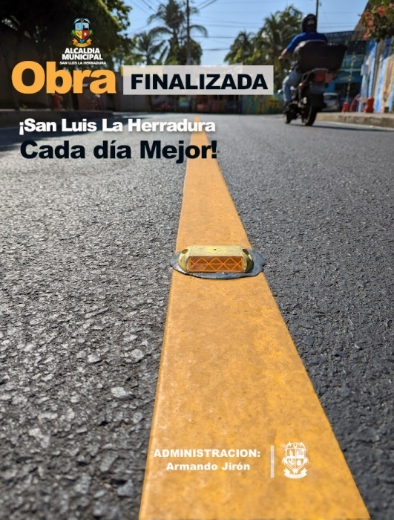
El buen Trabajo que está haciendo nuestro gran Alcalde Don Armando Jirón se nota en todos lados y la meta es llevar obras a todo el Municipio de San Luis La Herradura.

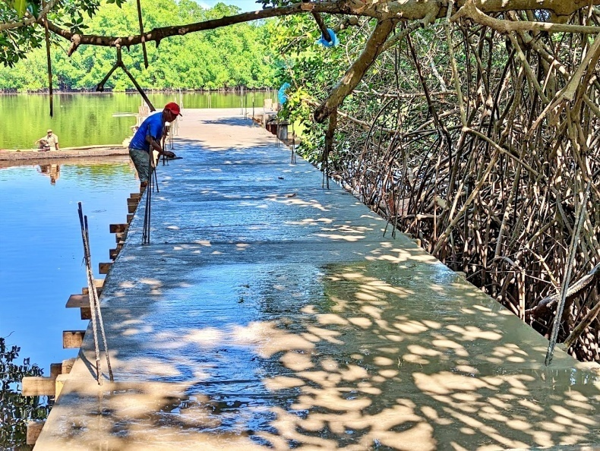
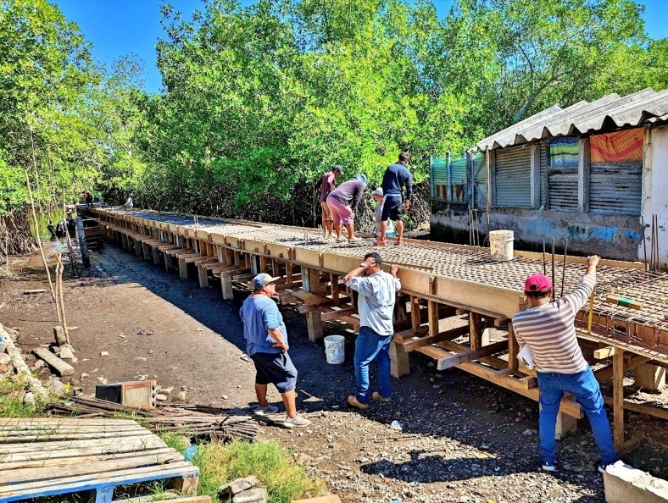
Un avance más de la construcción del Muelle en La Colonia Jaltepeque del bulevar Costa del Sol.

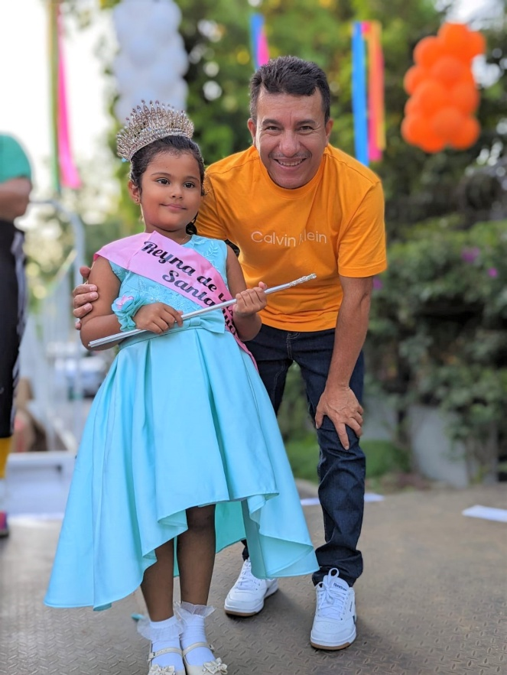
En el Marco de las Fiestas Patronales de La Colonia El Majahual, nuestro gran Alcalde Don Armando Jirón y su Concejo Municipal dieron su muestra de cariño, llevando una tarde llena de mucha alegría y regalos para niños y adultos.
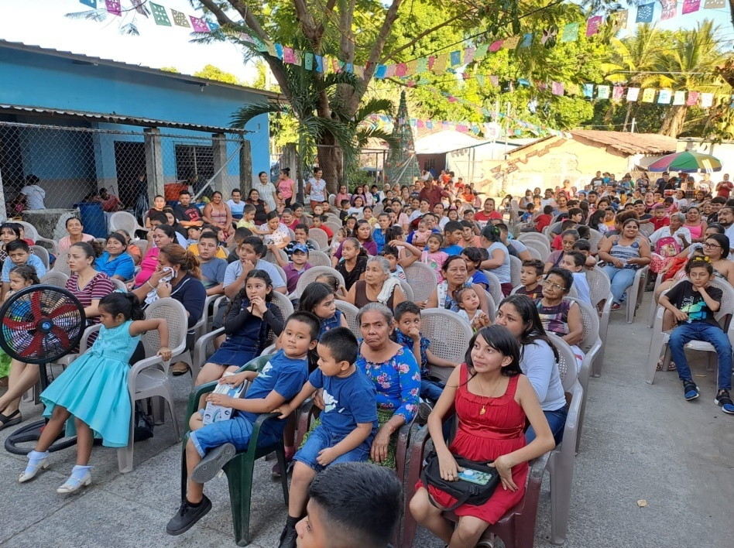
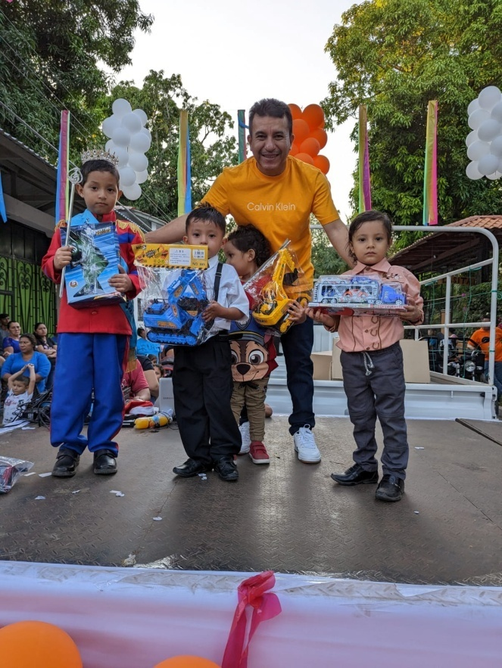

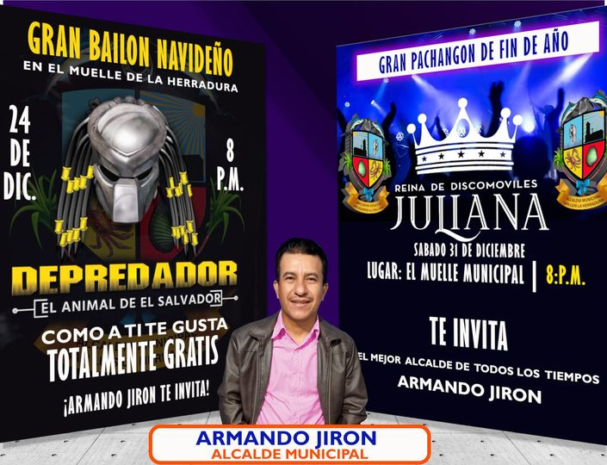
Vamos todos a despedir el año al estilo del mejor Alcalde de todos los tiempos Armando Jirón.

Una buena Administración tiene GRANDES Resultados.
Armando Jirón un Alcalde Trabajador.
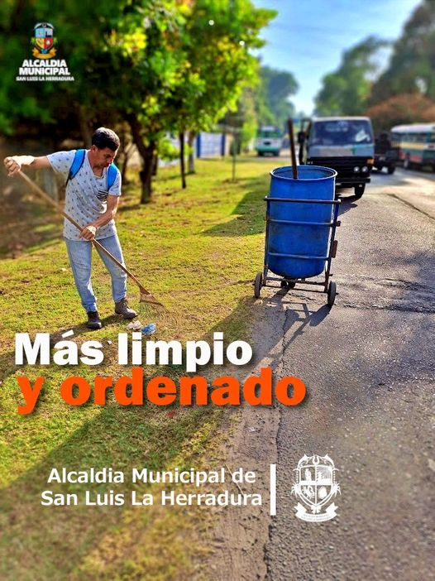

Nuestro Alcalde Don Armando Jirón cada día más cerca de las comunidades.
Cierre de las Fiestas Patronales de Playa La Puntilla
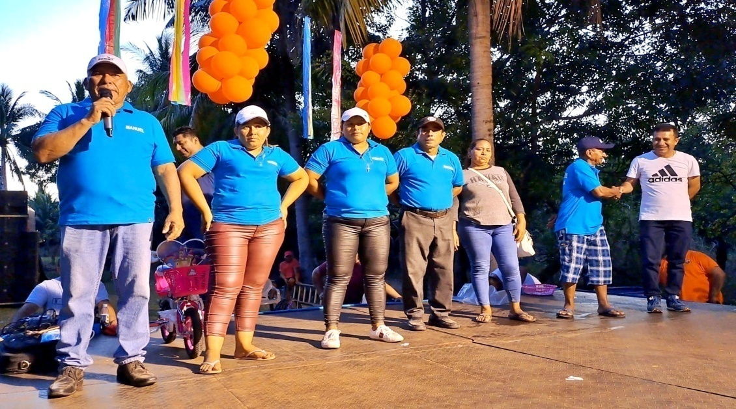
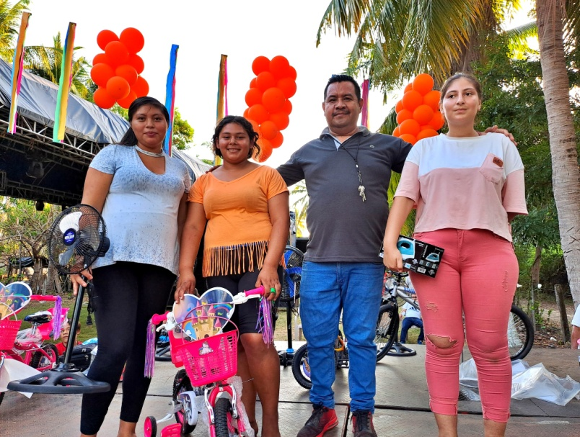
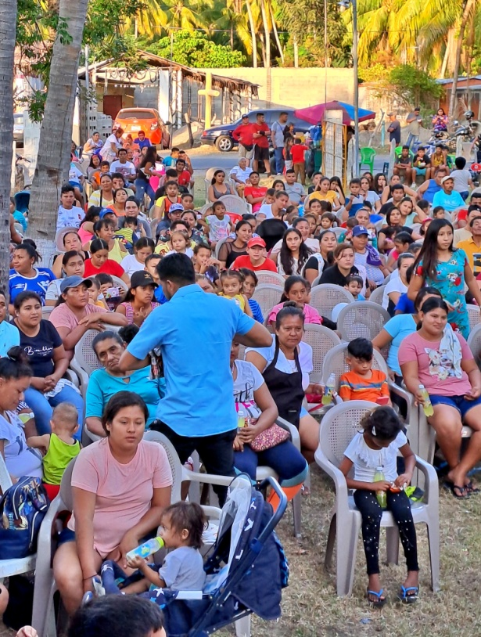

La Navidad es para compartir y Don Armando Jirón el Alcalde mas cachimbon como le dicen muchas gentes lo demostro esta tarde en la comunidad El Nuevo Amanecer.
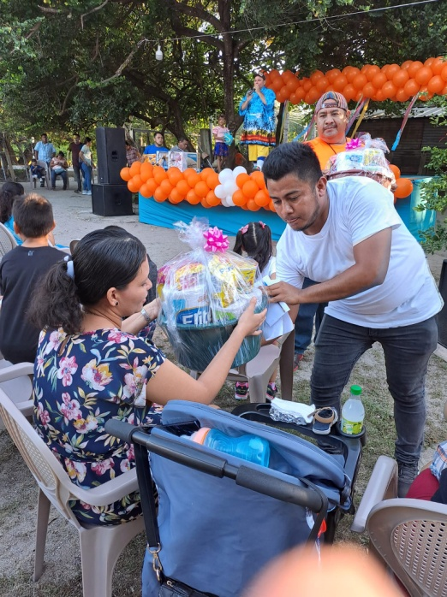
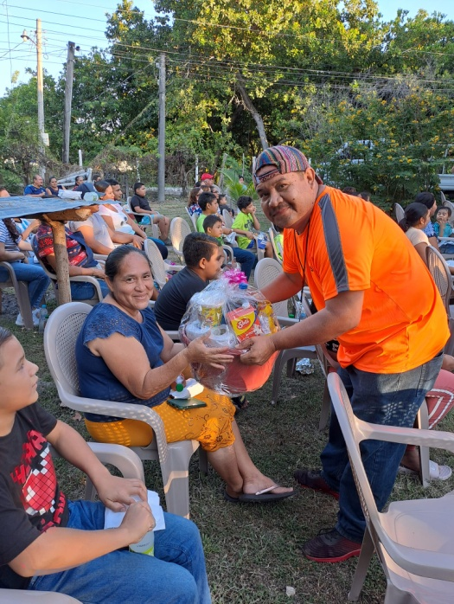

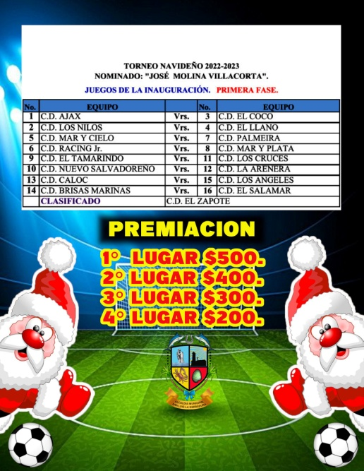
Lista de Equipos que participaran en la primera fase del Torneo Navideño 2022-2023

Este día se les hizo la entrega de Uniformes Deportivos a todos los representantes de cada Equipo de Fútbol que participarán en el tradicional Torneo Navideño 2022-2023 nominado José Molina Villacorta.
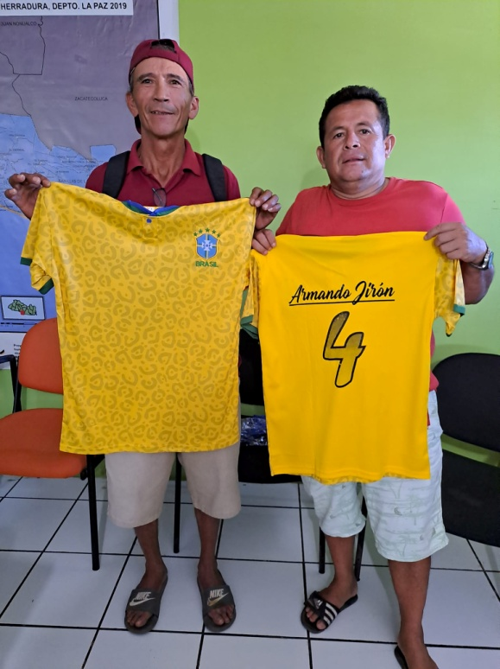
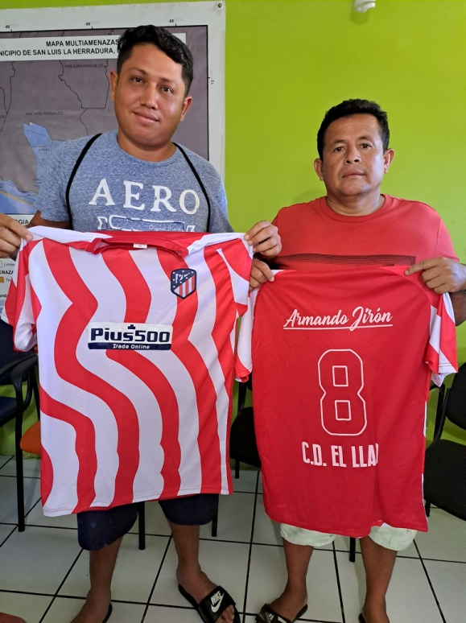

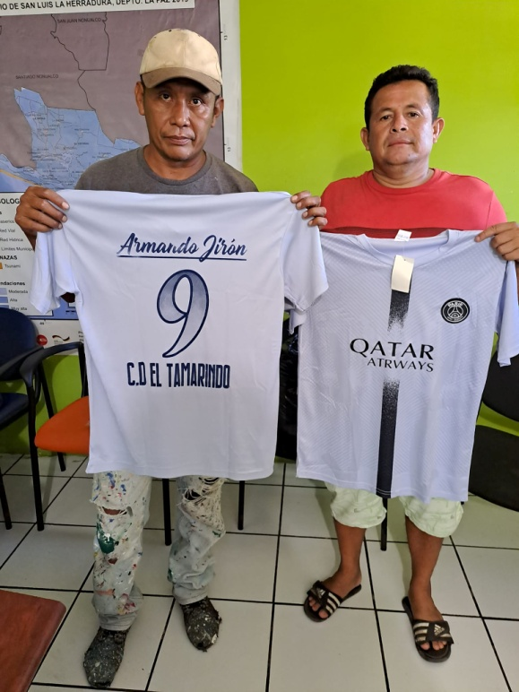
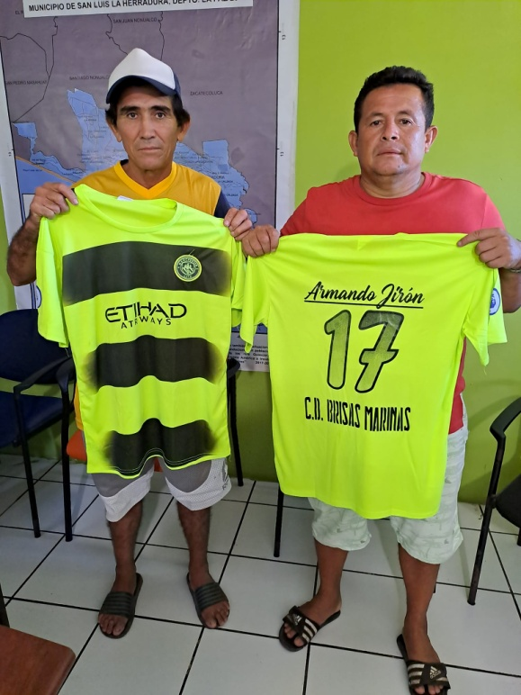

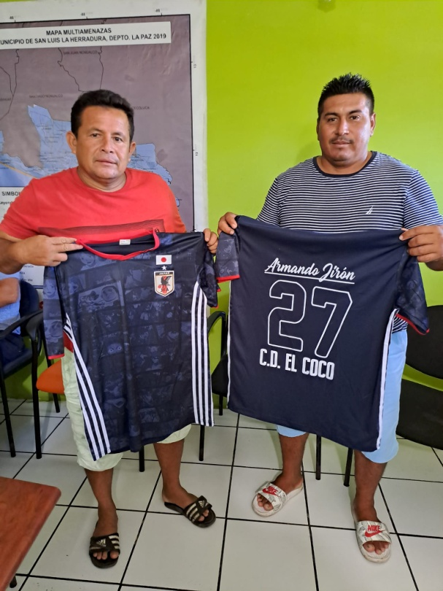
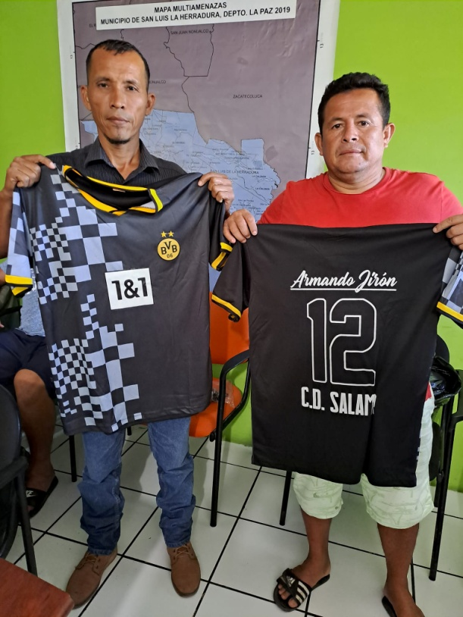

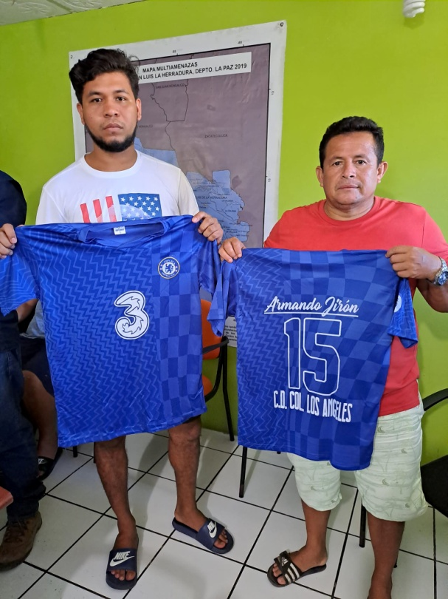
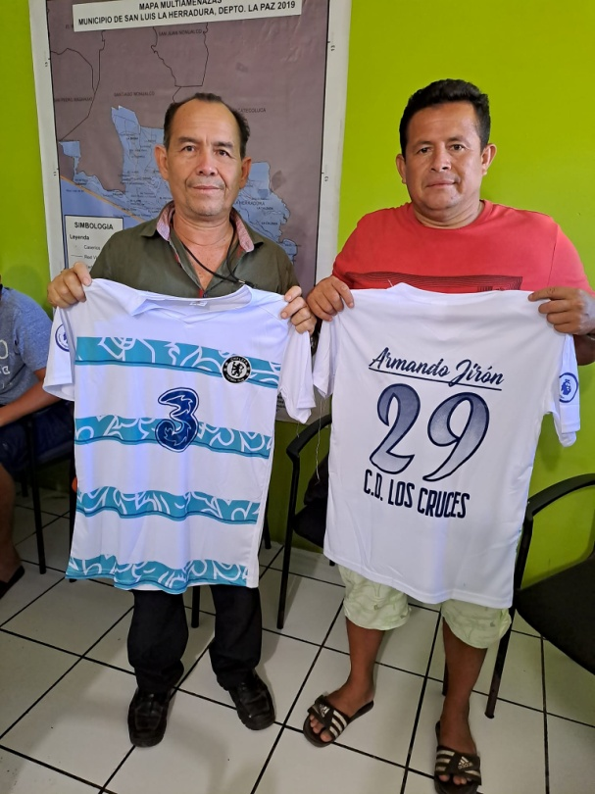

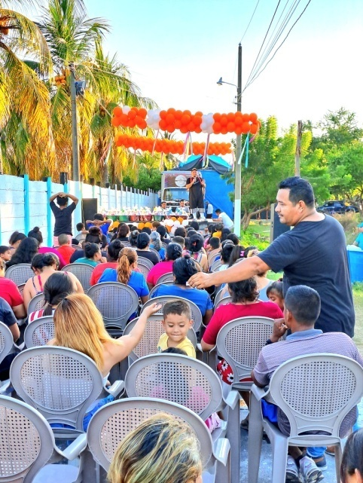
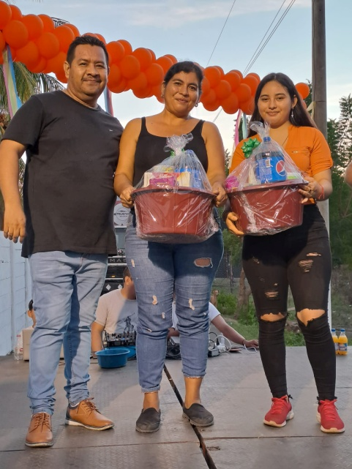
Continúa la Caravana Navideña 2022-2023. Este día los habitantes de la comunidad el Bordo Chele Costa del Sol dijeron gracias señor Alcalde por tan bonito gesto.
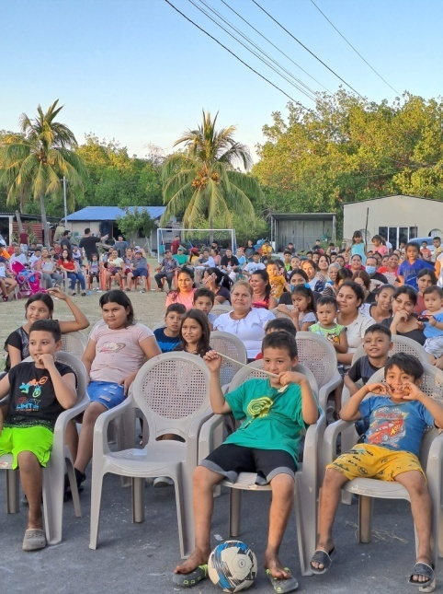
Da por iniciado este día el Torneo Nvideño 2022-2023 nominado "José Molina Villacorta"
Nuestro Alcalde don Armando Jirón cede el saque de honor a don José Molina por ser la persona más importante en este evento deportivo.

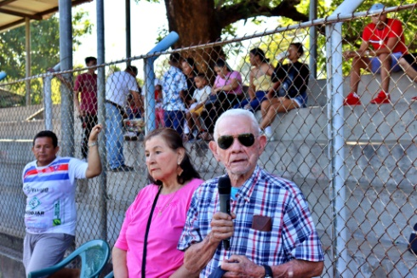
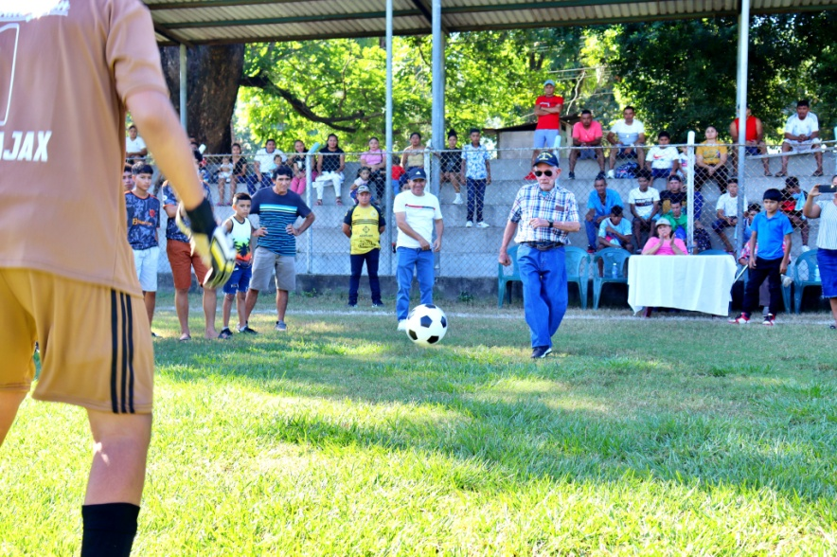
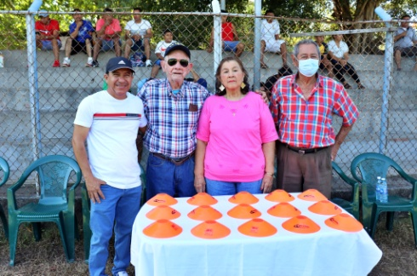

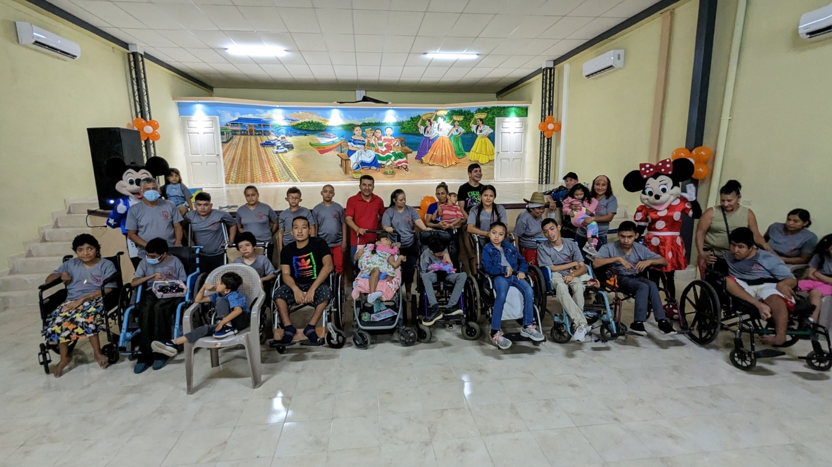
El día de ayer compartimos una Fiesta Navideña llena de sonrisas y alegría con niños y niñas con discapacidad de nuestro municipio, en donde nuestro Alcalde Armando Jirón hizo entrega de muchos juguetes e insumos de primera necesidad. También disfrutaron de un show de payasitos y sus personajes favoritos con dinámicas, juegos y mucha diversión para los padres y madres de familia de cada uno de los niños y niñas finalizando con un rico pastel y refrigerio para todos los asistentes.

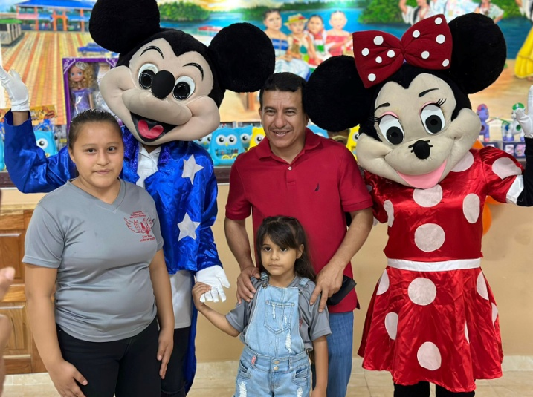

Dentro de poco estaremos entregando a la comunidad Jaltepeque "Turicentro Costa del Sol" un Muelle q será de mucha utlidad para los lugareños y tambien para los comerciantes que desembarcan en este lugar.
Todo esto gracias al buen manejo de tus impuestos por la administración Armando Jirón.
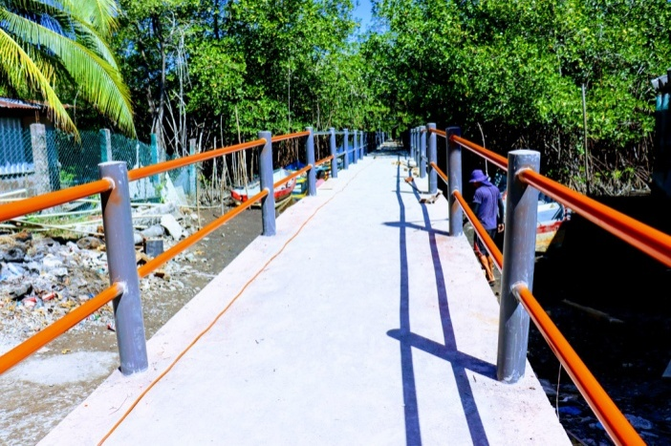
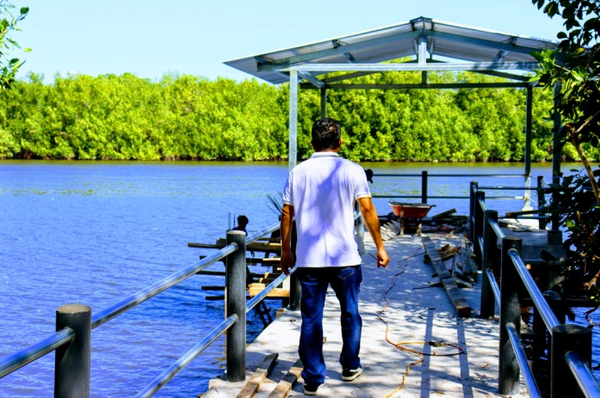
El parquecito más conocido como el Amate del Barrio el Calvario, tambien se le dio su retoque para esta Navidad.2022-2023
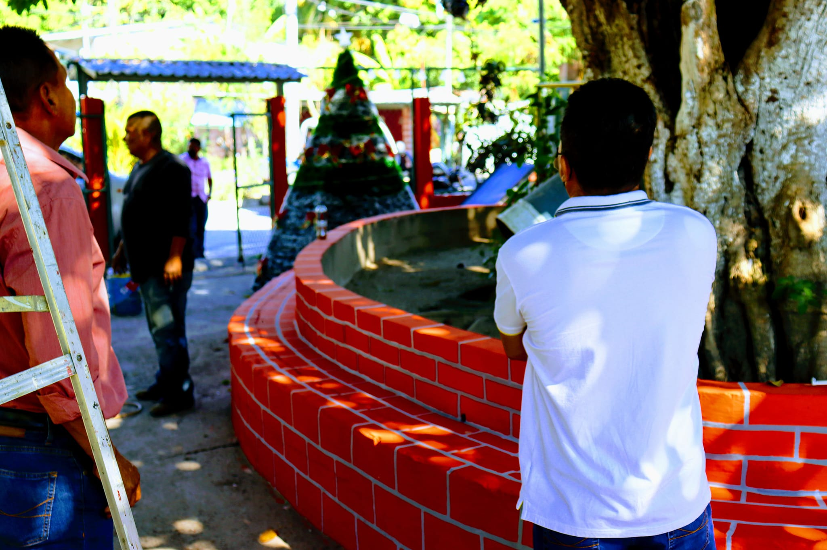
La Isla Tasajera recibio el día de ayer la Carvana Navideña 2022-2023
Todo gracias a nuestro Alcalde 4x4 don Armando Jirón y su Concejo Municipal.
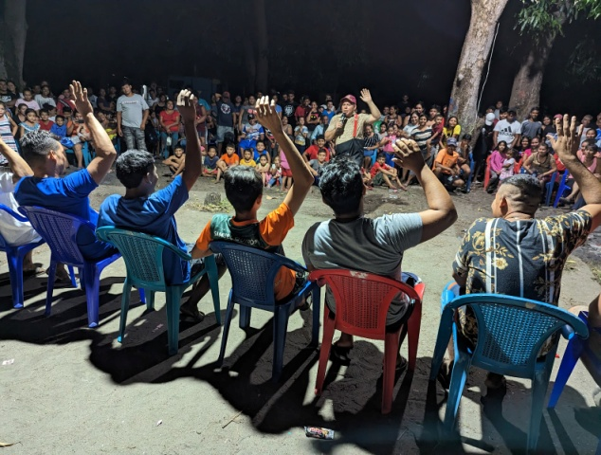
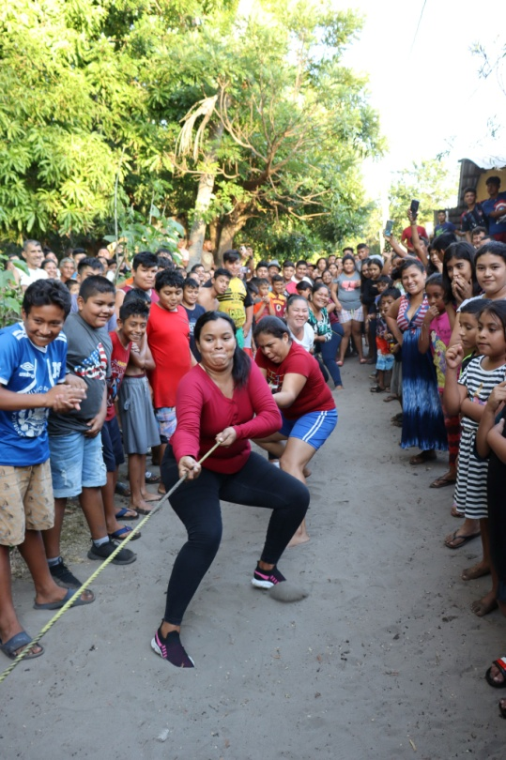
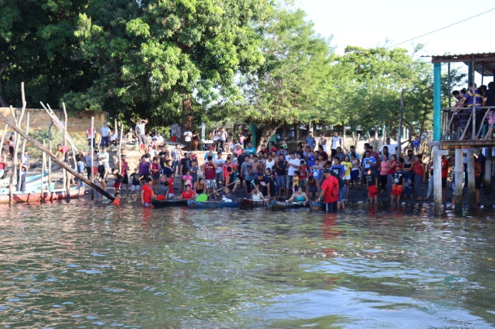

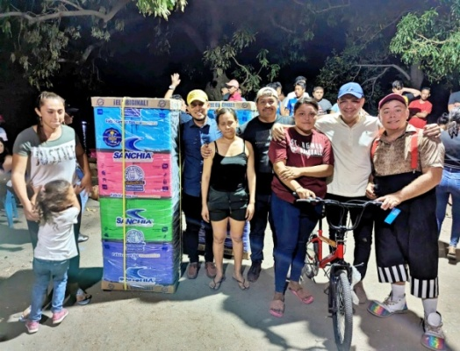
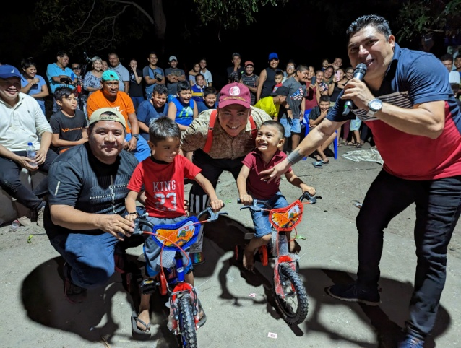

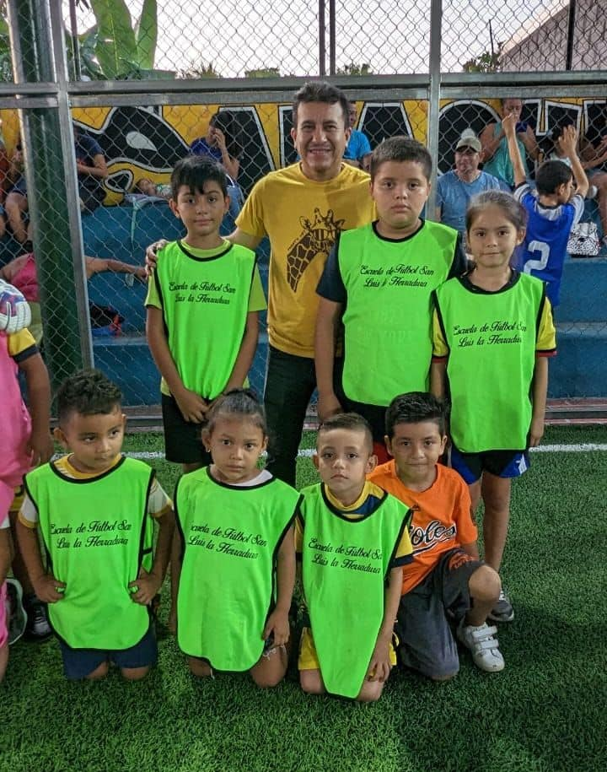
Hoy nuestro gran Alcalde Armando Jirón inauguró el Torneo Navideño Infantil de Fútbol Sala 2022-2023
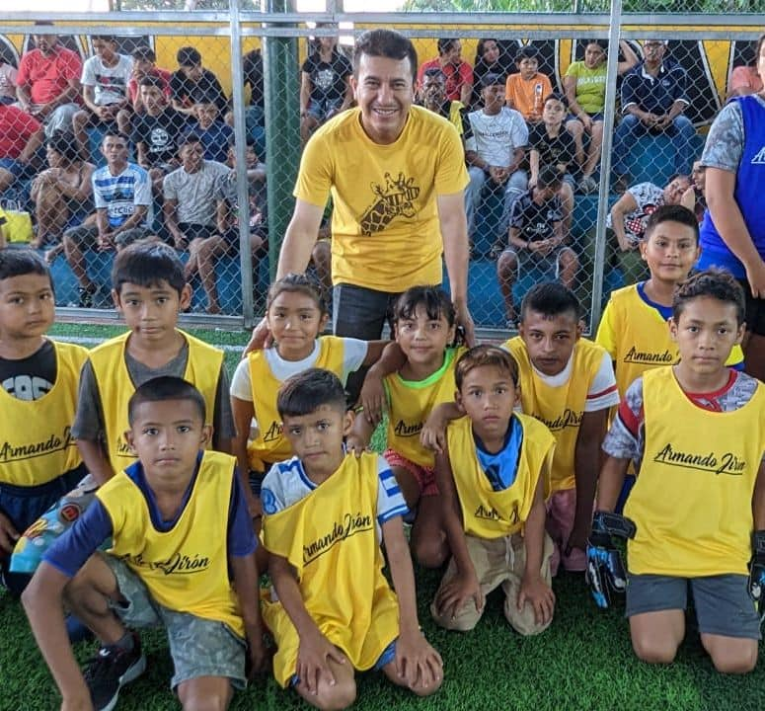
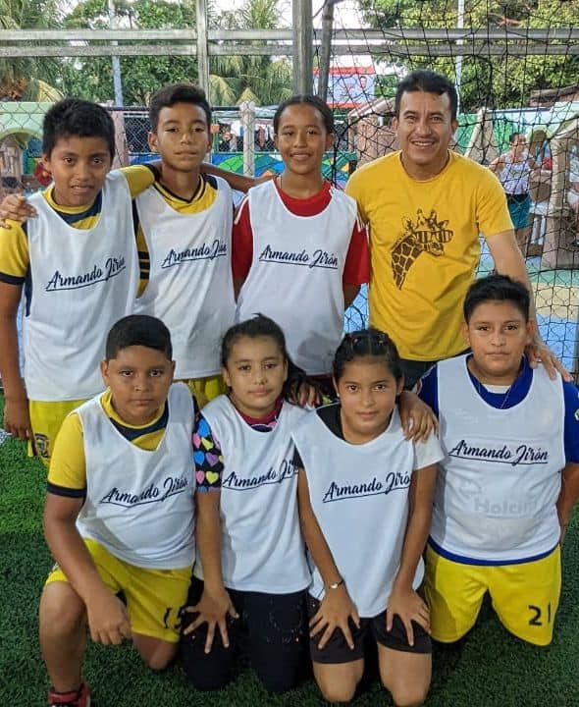
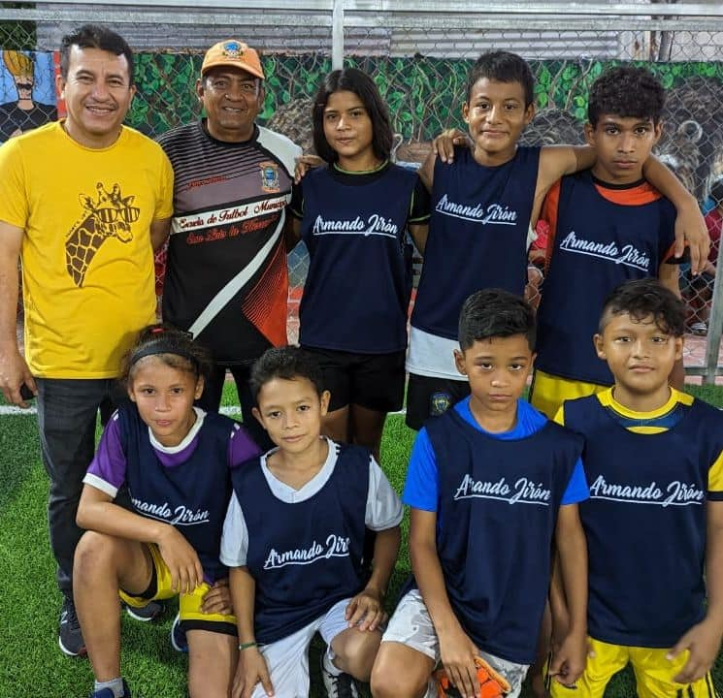

Están todos invitados al GRAN Desfile de Fin de Año 2022-2023
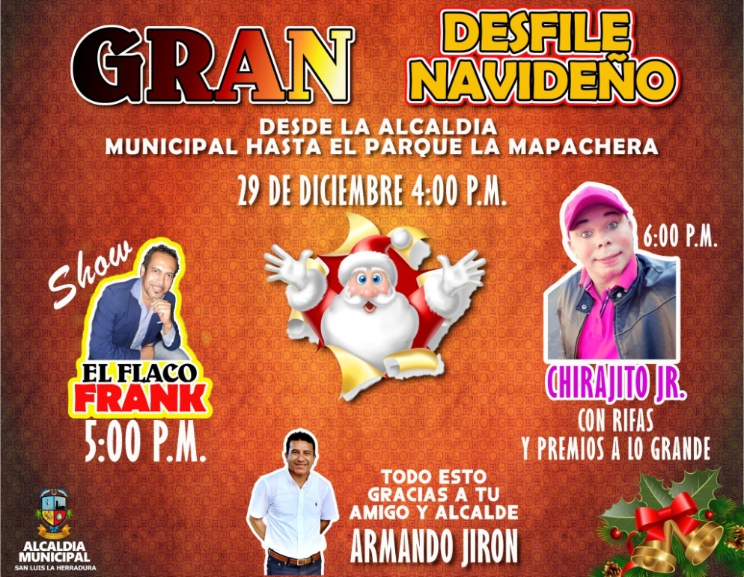

Una Tarde Navideña llena de mucha alegría y regalos en la Isla El Cordoncillo.
Gracias al mejor Alcalde de todos los tiempos Armando Jirón.
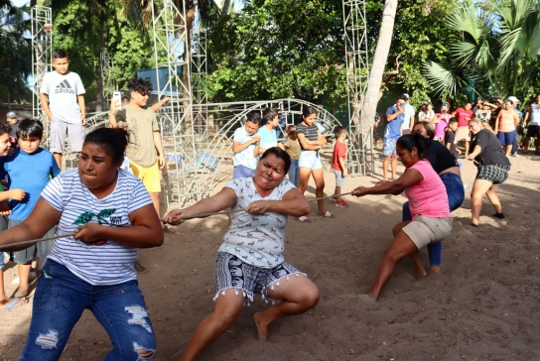
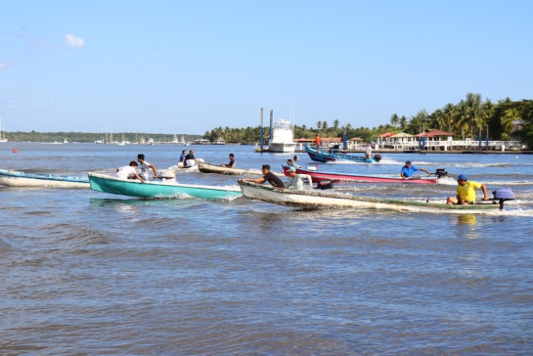

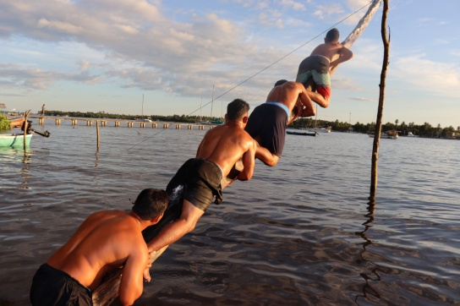
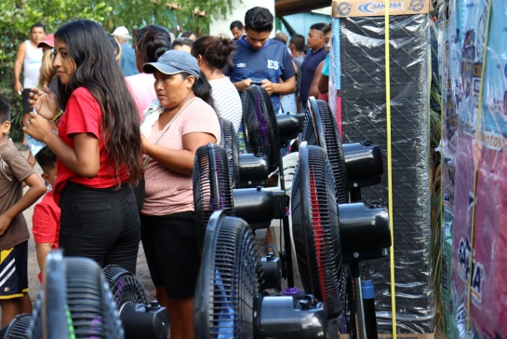

Una Obra Más de Nuestro GRAN Alcalde Armando Jirón
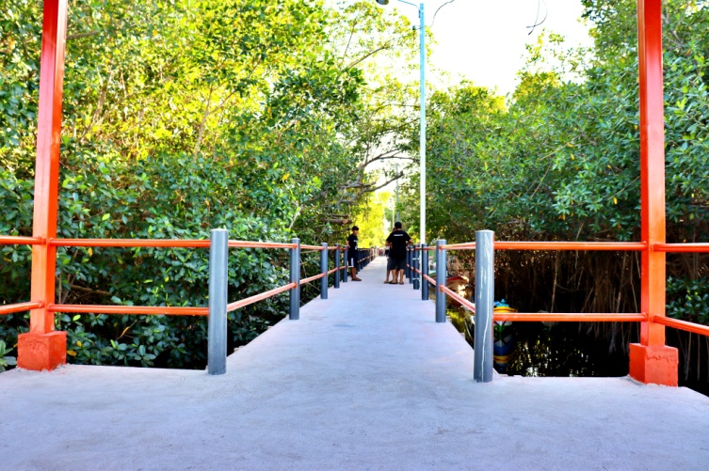
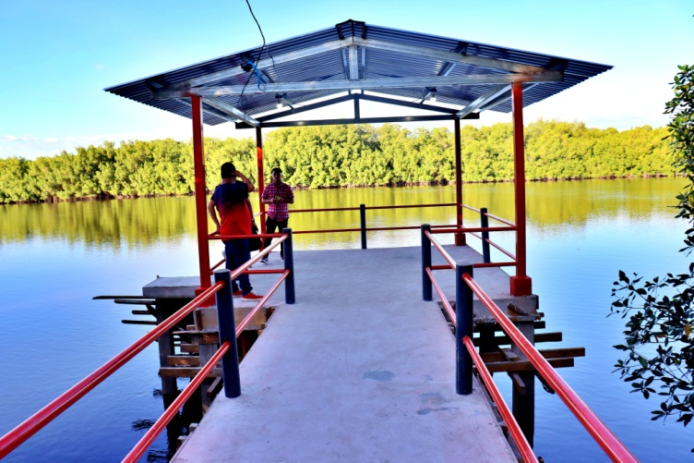
"El Alcalde de los Proyectos".

Así despidió el 2022 nuestro gran Alcalde don Armando Jirón, con un tremendo Fiestón Navideño repleto de premios y alegría.
Todo gracias a Dios y el apoyo de su Concejo municipal.
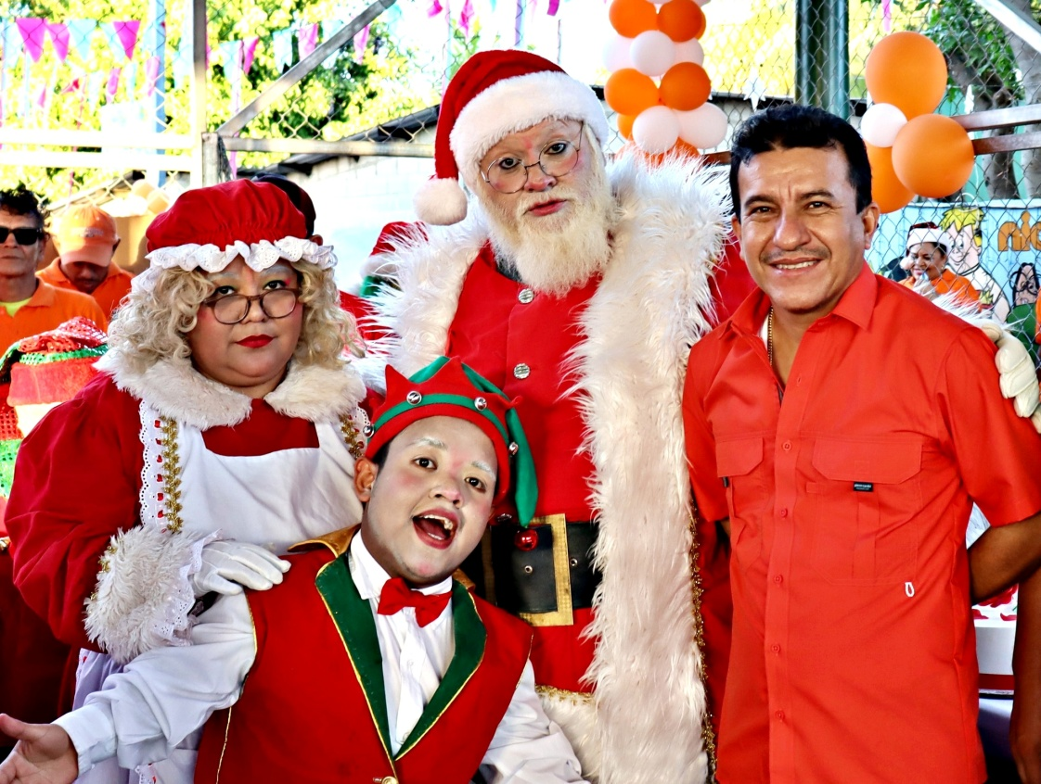

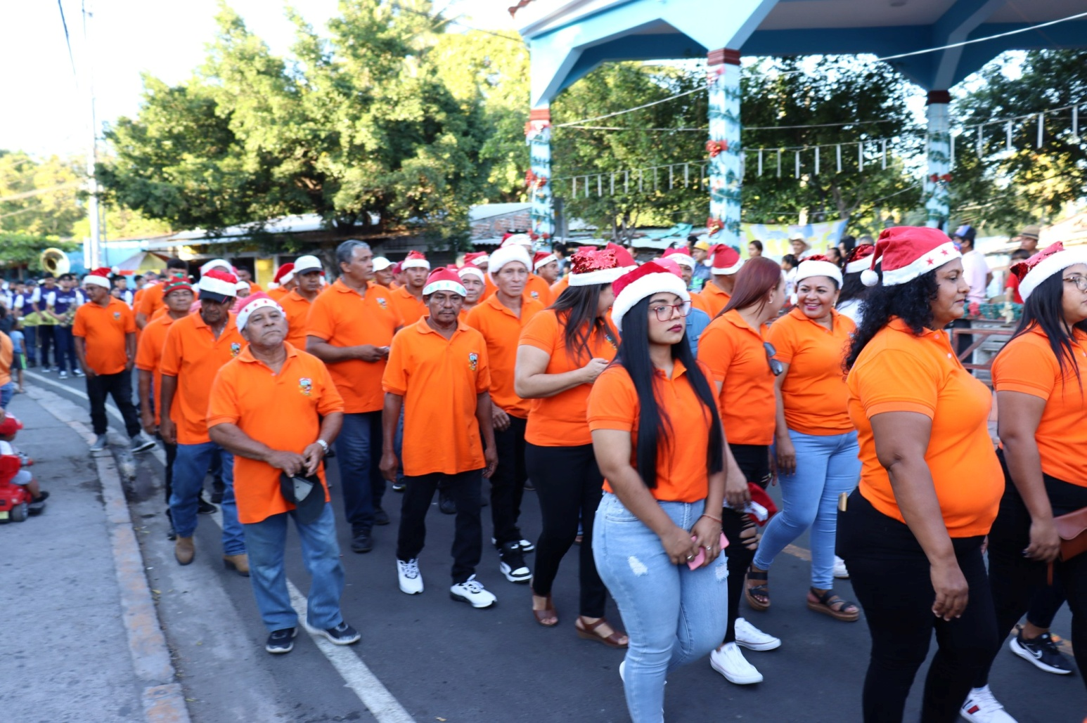
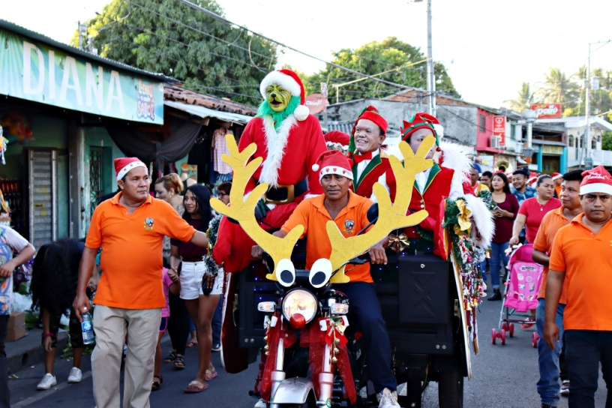
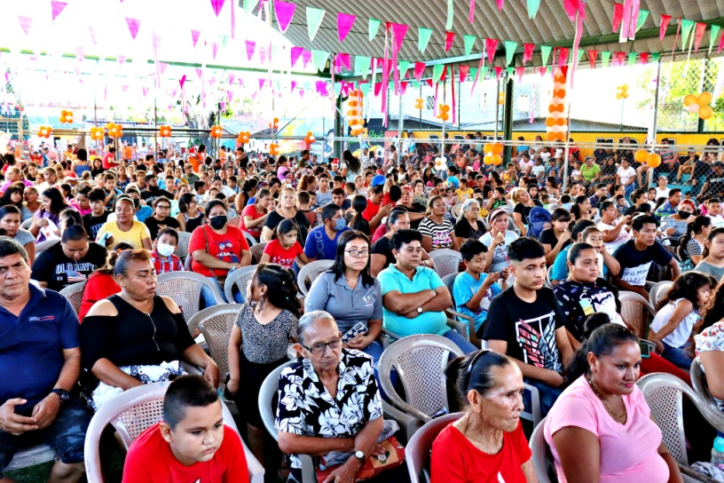

Reconstrucción del Muelle de la Isla El Ranchón.
¡Armando Jirón Trabajando para Todos!
